ЧЕТЫРЕ МЕТРА ПОЛОТНА

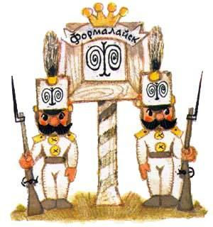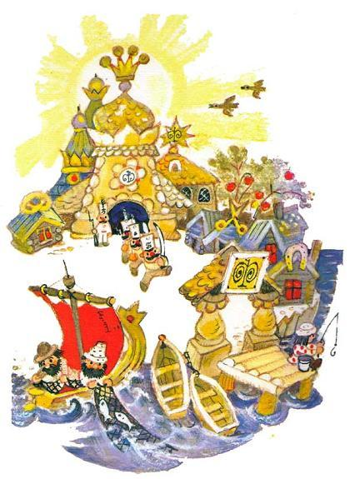

На берегу синего моря, в зеленой долине, раскинулось кукольное царство. Правил этой страной тряпичный царь Формалай Большой, а подданными были тряпичные куклы. Как обыкновенные люди, они могли плакать и смеяться, есть хлеб и голодать, любить и ненавидеть. Главным городом этого царства был Формалайск, а самой известной улицей в нем была та улица, на которой жил мастер Трофим. Мастер Трофим все умел делать. Он мог сшить пахаря или каменщика, починить плотнику отрубленный нечаянно палец или подарить корову большой семье, в которой росли маленькие дети.  
А еще смастерил он из двух кусков дерева удивительную куклу — Матрешку. Потом сделал еще одну, чуть поменьше, потом третью еще меньше… и, наконец, шестую, самую маленькую. И сказал довольно:— Вот какая ты хорошая, Матрешка. Все твои дочери будут всегда с тобой вместе. Выйдешь в поле одна, а пшеницу жать вшестером будете, мигом управитесь. В лес за ягодами пойдешь — глазом моргнуть не успеешь, как целое ведро наберете. А уж если песню ты затянешь — пять голосов подхватят. Отличная песня получится.  
Мастер Трофим с удовольствием мастерил бы и других необыкновенных кукол. Но увы! Он этого не делал, потому что Формалай воевал с морским царем Чудо-Юдо, и ему требовалось много солдат. После каждого сражения солдат становилось меньше. Всех раненых свозили в одно место, которое называлось свалкой, и бросали там, а мастеру Трофиму посылали новый материал, новые тюки ваты, катушки ниток.— Новых солдат сшить легче, — говорил обычно Формалай, — чем чинить старых. Работай, Трофим! За мной не пропадет.  
И мастер трудился: работал целыми днями и даже ночами. Царь так часто просил Трофима быстрее шить солдат, не задерживать работу, что однажды мастер тоже решил обратиться к нему с просьбой.  
В этот день он надел свой парадный костюм, почистил ботинки, пригладил свои льняные волосы и отправился во дворец. Формалай еще спал на золотой кровати, выставив из-под одеяла волосатые ноги. Будить Формалая строго воспрещалось, но Трофим достал зеркальце и пустил солнечный зайчик прямо в глаза царю. Формалай чихнул и проснулся.  
— Великий царь, — поклонился ему в ноги мастер Трофим. — Я хочу сшить себе сына. Дай мне, пожалуйста, материала.  
— Зачем тебе сын? Он будет мешать тебе работать.  
— Нет, он не будет мешать, — возразил мастер. — Наоборот, он станет помогать мне, а когда я заболею или устану, он будет ухаживать за мной.  
— Нет, — опять ответил Формалай, который вообще не любил что-либо давать.  
Но мастер снова и снова просил Формалая. Он говорил, что ему скучно одному жить на свете, что некому передать свое мастерство, что в веселой беседе с сыном у него будет лучше спориться работа. Но Формалай все равно не уступал. Трофим рассердился.  
— Тогда я не буду шить солдат, — сказал он и повернулся, чтобы уйти.  
Это испугало Формалая.  
— Ладно, — остановил он Трофима. — Бери два метра материала, полкуля ваты и одну катушку ниток.  
— Мало. Не хватит на сына. Выйдет грудной ребенок. Нянчиться с ним надо, а работать будет некогда.  
— Ладно, — опять уступил Формалай. — Бери четыре метра полотна, два куля ваты и четыре катушки ниток.  
  
ПУСТЬ БУДЕТ СЫНУ ДВЕНАДЦАТЬ ЛЕТ  
Мастер Трофим три дня не выходил из дома и не вставал из-за стола. Он шил себе сына. Сына, которого научит своему ремеслу, который по вечерам будет читать ему книжки, утром принесет воду умыться, а вечером поможет убрать мастерскую.Мастер Трофим любил горячее солнце, и поэтому волосы своему сыну сделал из рыжей, как огонь, овчины. Старику нравились безоблачное синее небо и синие волны моря, на берегу которого стоял город, и поэтому на глаза сыну он выбрал две яркие синие пуговицы. А рожицу сделал веселой и улыбающейся. «Веселый человек, — бормотал чуть слышно Трофим, — легче переносит печаль и все невзгоды». Потом мастер сделал синий колпак с колокольчиком, красную рубашку и принялся кроить штаны.  
— Ай-ай! На штаны не хватило немного материала. Что делать? — Трофим положил сына на кровать и склонился над ящиком, чтобы найти подходящий лоскуток.  
А кукла вскочила на ноги и побежала к зеркалу. Посмотрела на себя, звонко захохотала и показала себе длинный-предлинный нос обеими руками.— Подожди, негодник! — остановил ее мастер. — У тебя еще штаны не дошиты.  
— Пожалуйста, дошивай, — сказала кукла. — А я кто?  
— Ты — мой сын.  
— Ой, как здорово, — мальчик рассмеялся, захлопал в ладоши и снова спросил: — Как меня зовут?  
— Как зовут? — повторил Трофим. «Вот так штука, — промелькнуло в его голове. — А я и не подумал, как назвать своего сына. Есть хорошее имя Петрушка. Пусть моего сына зовут Петрушкой». — Тебя зовут Петрушка, громко сказал мастер.  
— Петрушка! Ура! Петрушка! — Сын волчком завертелся по комнате. — А сколько мне лет?  
— Двенадцать, — буркнул Трофим, которому не нравилось, что Петрушка вертится. — Такой большой, а все еще вертишься, как веретено.  
Мастер Трофим хотел рассказать Петрушке, как долго пришлось уговаривать Формалая, чтобы он разрешил его сшить, рассказать о своей жизни, работе. Старый мастер хотел сказать Петрушке, что нужно быть честным, добрым и справедливым. Но сын не стал его слушать. Он выглянул в окно, увидел стоявшее под самым окном дерево и выскочил во двор.

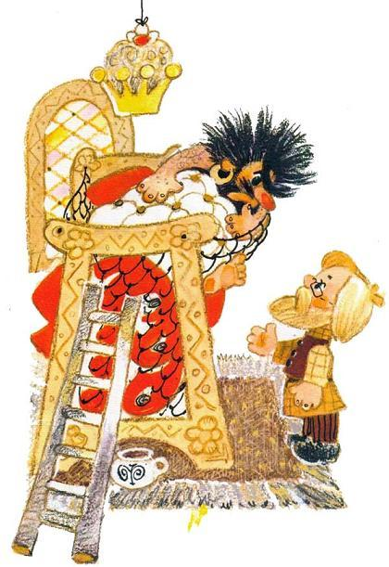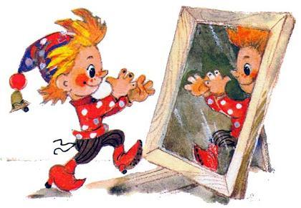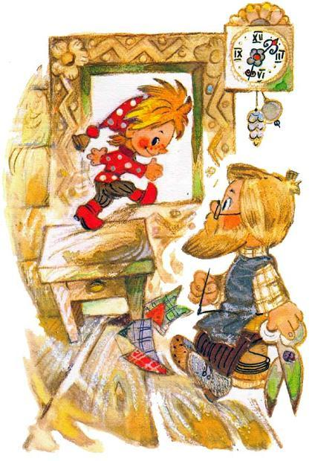

— Я бегу на улицу гулять! — крикнул он отцу и убежал.  
— Ну и сын, — вздохнул мастер. — Думал, что будет помощником, а он сразу за озорство.ТУЗИК  
До самого вечера Петрушка не показывался дома. Трофим не раз выглядывал в окно, открывал дверь и громко кричал:  
— Петрушка, домой пора! Домой пора!  
А сорванец Петрушка даже не откликался. Весь день он просидел на дереве и жадно разглядывал город, раскинувшиеся за рекой луга, темный лес, синевший за лугами, и большое-большое синее море.  
— Мне очень нравится этот огромный мир, — тихо сказал он мастеру, вернувшись домой. — Но я не хочу быть один. Я хочу, чтобы у меня был брат или сестренка, хотя бы очень маленькая.  
— Нет, нет, Петрушка. Сшить тебе сестренку или брата я не могу. У меня нет материала. А вот собаку, пожалуй, сделаю. Я копил лоскутки на новое одеяло. Ну, уж ладно. Пока не холодно. Так проживу. А уж из этих тряпок сделаю тебе собаку.  
И опять Трофим не спал всю ночь, он мастерил собаку. Зато, когда Петрушка проснулся, перед его кроватью стоял замечательный щенок с разноцветными ушами и лапами.— Ну и пес! Ну и Тузик, какой ты смешной! — завизжал мальчик.  
— Я не смешной. Я хороший, — хрипло пролаяла в ответ собака. — У меня замечательный нос. Я чую, что за окном на дереве сидит птица, а по улице идет каменщик.  
— А что еще ты чуешь? — Мальчик широко разинул рот и не сводил глаз с собаки.  
— Больше ничего, потому что окна и двери закрыты и сквозь них сюда не проникают никакие запахи.  
Петрушка встал с кровати, взял поводок, на который отец предусмотрительно привязал щенка, и выскочил во двор.  
— Нюхай! — приказал он щенку.  
— Я чую, как пахнет мясными щами, которые варятся в доме судьи на соседней улице. Сейчас в них положили лавровый лист, и они запахли еще лучше. А теперь я слышу, как растут огурцы у соседа-огородника. Ого!.. А вот за углом какой-то верзила отбирает у маленькой девочки платок. Девочка зовет на помощь, но кругом никого нет.  
— Бежим! Бежим! — тотчас же откликнулся Петрушка. — Я ему покажу, как обижать маленьких…  
Мальчик легко перемахнул через забор, щенок шмыгнул в подворотню, и они что было сил побежали по улице.  
И верно: за углом Петрушка увидел огромного парня в белой рубашке, черных штанах и блестящих лакированных ботинках. Он крепко держал за руку маленькую белокурую девочку в красном платье.  
— Отдай! Это мой платок. Я сама его вышивала, — звенел тонкий голосок девочки.  
— Не смей ее обижать! — еще издали во весь голос закричал Петрушка.  
Парень оглянулся, не отпуская девочку.  
— А ты кто такой? — угрюмым басом спросил он.  
— Я Петрушка!  
— Ну, и иди своей дорогой, Петрушка. А мне не мешай. Я — Киря — сын царского судьи Нашим-Вашим.  
Тут вперед выскочил Тузик и громко затявкал.  
— Это еще что такое? — удивился парень и выпустил руку девочки.  
— Это — Тузик, — буркнул Петрушка, — моя любимая собака. Она знает все, что делается в городе.  
— Врешь, — засмеялся долговязый и даже выпустил платок девочки.  
— Не веришь!.. А ну. Тузик, что сегодня варится в доме судьи?  
— Щи с лавровым листом, перцем и зеленым горошком.  
— Верно, мой отец любит щи с зеленым горошком!  
Тузик обрадовался, что на него обратили внимание, и снова затявкал:  
— Из соседнего дома пахнет пирожками с яблоками.  
— Там живет царский садовник, — подтвердил сын судьи. — Он крадет яблоки из формалаевского сада и думает, что этого никто не знает. Вот подожди… Мой отец, царский судья, до него доберется. Знаешь что, Петрушка, отдай мне свою собаку, — попросил Киря.  
— Не отдам, — ответил Петрушка. — Отец сделал ее для меня.  
— Тогда давай меняться. Я тебе отдам за собаку мои блестящие ботинки.  
— Нет, — не согласился Петрушка. — Лучше пусть будут у меня плохие ботинки, но зато собака хорошая.  
— Ну, рубашку, — не сдавался Киря. — Рубашка белая, шелковая.  
— Не надо.  
— Тогда… — хотел было начать снова Киря, но Петрушка перебил его.  
— Дам на два дня Тузика, если покатаешь меня на себе по городу.  
Киря замялся: и собаку ему хотелось, и катать оборванца стыдно… Желание получить собаку победило. Он подставил шею. Петрушка вскочил на Кирю верхом и ударил пятками по его бокам.  
— Но-о-о! Но! Беги, лошадка!  
Киря, пыхтя, повез Петрушку по улице.  
— Смотрите, сын судьи Нашим-Вашим везет рыжего! — кричали жители и выглядывали из окон, выбегали из калиток, взбирались на заборы.  
— Гоп! Гоп! Гоп! — веселился Петрушка.  
«Чтоб ты провалился!» — выругался про себя Киря и высоко подпрыгнул, чтобы Петрушку сбросить на землю. Но Петрушка вцепился в оттопыренные Кирины уши, подпрыгнул и еще звонче закричал:  
— Но-о! Лошадка! Пошла, пошла!  
И Киря — хочешь не хочешь — помчался галопом мимо окон суда, где в это время шло судебное заседание. Выглянул Нашим-Вашим из окна, чтобы узнать, что за шум, и ахнул. Мимо окон, высоко вскидывая ноги, промчался его любимый сынок Киря. А на шее у него, крепко держась за уши, восседал рыжий мальчишка в красной рубахе.  
  
ДВА ЛИЦА  
После странного приключения судья два дня не приходил в суд. Он боялся встретиться с помощниками, боялся показаться на улице. Ему казалось, что все будут смеяться над ним, а он ничего не сможет сделать. Ведь не осудишь же куклу только за то, что она смеется!  
Наконец на третий день судья приказал привести собаку, из-за которой произошла вся эта некрасивая история, сел на коня, намотал на руку конец веревки, которая была привязана к ошейнику Тузика, и выехал из ворот. Едва он проехал три дома, как услышал за спиной негромкий, но насмешливый возглас:  
— А у судьи, оказывается, не одна лошадь, а две.  
Нашим-Вашим стиснул зубы и не обернулся, только вонзил глубже шпоры в картонные бока лошади. Едва он повернул за угол, как снова до него донеслось:  
— Как все меняется на свете: отец ездит на лошади, а сын сам возит кукол на себе.  
Вот и дом мастера Трофима. Судья неловко спрыгнул с седла и изо всех сил стукнул ногой в ворота. Мастер открыл дверь и ввел Нашим-Вашим в мастерскую, за ним на поводке, поджав хвост и повесив голову, плелся Тузик.  
— У тебя, оказывается, есть сын, — начал Нашим-Вашим.  
— Есть, — подтвердил Трофим.  
Судья продолжал:  
— Ты плохо воспитываешь своего сына. Этот сорванец и бездельник оскорбил королевский суд. И за это я тебя оштрафую. Деньги давай.  
— Простите, господин судья. У меня нет денег. Мне нечем заплатить штраф.  
— Нет денег, тогда будешь бесплатно работать.  
Трофим молчал.  
— Что стоишь как пень. Работай! Да забери эту гадкую собаку.  
Трофиму пришлось выставить ни в чем не повинного Тузика за дверь и взяться за иглу.  
— Делай мне новое лицо, — приказал Нашим-Вашим.  
— Да у вас это хорошее, — осмелился возразить Трофим.  
— Мне нужно второе лицо на затылке.  
— Зачем вам второе лицо? Ведь ни у одной куклы нет двух лиц, — решился задать вопрос Трофим.  
— Конечно нет, — судья высокомерно выпрямился. — Я — необыкновенная кукла. Я — царский судья, и у меня должно быть два лица. Одно должно быть обращено к царю, другое — к тому, кого судишь. С двумя лицами жить легче. Довольно болтать, принимайся за работу.  
Мастер взял ножницы, обрезал длинные белые волосы на затылке судьи, пришил на это место кусочек розового полотна и принялся старательно делать нос, рот и пришивать пуговицы на место глаз.  
— Все, господин судья. Работа готова, — доложил он, когда ресницы были густо накрашены и широкие черные брови сошлись на переносице.  
— Кто тебе сказал, что все? Еще не все. Мне нужно сделать такую спину, чтобы она гнулась во все стороны. Царь любит, когда ему кланяются.  
Ни слова не говоря, Трофим взялся за работу. И только на следующий день Нашим-Вашим, кланяясь то назад, то вперед, двинулся к выходу из мастерской.  
— Хорошо воспитывай своего сына. Следи за ним, а то не поздоровится, — сердито сказало одно лицо.  
— Пусть озорничает, — улыбнулось второе. — Я тебя, Трофим, штрафовать не буду. Я заставлю тебя, как сегодня, бесплатно работать. Ты будешь шить мне лошадей и коров. А для Кирюхи сделаешь большого африканского слона.ДОЧЕРИ ПОМОГЛИ  
Судья вышел из мастерской и увидел крестьянку Матрешку. Она несла в корзине пять мотков льняной пряжи. «Наверное, на базар», — подумал Нашим-Вашим, повернул к ней сердитое лицо и строго приказал:  
— Формалай Большой не разрешает продавать пряжу. Она нужна ему на солдат. Неси пряжу во дворец.  
У Матрешки опустились руки. Она смотрела во все глаза на судью. Жаль ей было отдавать пряжу. А судья повернул к ней второе лицо и ласково предложил:  
— Занеси три мотка ко мне. Я рядом живу. А остальные возьми себе. Я никому не скажу.  
Матрешка не могла решить, как уберечь нитки от разбойника-судьи. И невольно вспомнила: приезжал к ним недавно бродячий цирк. Она целый день помогала устанавливать шатер, расставляла скамейки, чтобы дочки бесплатно прошли на представление. А жадный хозяин дал за работу только один билет. Рассердилась Матрешка: все равно вшестером посмотрим! Билет предъявила один, а заняла с дочками целый ряд. Авось, и сейчас они выручат. Только бы судья отвернулся!  
И тут из-за угла вывернулся Петрушка и Тузик.  
Мальчик увидел, что судья разговаривает с крестьянкой. Пригляделся. «Ой! Ой! У судьи-то два лица!» — и засмеялся на всю улицу.  
— Ха-ха-ха! Нашим-Вашим идет. Два лица несет.  
Возмущенный судья оглянулся и сразу узнал рыжие вихры и красную рубашку бездельника Петрушки.  
— Вот я тебя! — побежал он за мальчишкой, оставив Матрешку одну. А ей только того и надо было.  
— Доченьки, помогите!  
Дочки схватили каждая по мотку и разбежались во все стороны. Не догнав Петрушку, Нашим-Вашим вернулся к Матрешке.  
— Давай пряжу! — потребовал он.  
— Что ты, родимый, какая пряжа… Никакой пряжи у меня не было, сказала Матрешка.  
Заглянул судья в корзину — верно: никакой пряжи нет. Плюнул с досады и, раскачиваясь из стороны в сторону, пошел домой.  
  
ГЕНЕРАЛ АТЬДВА  
Утром Трофим задумался: «Хорошо, что с первой проказой Петрушки все обошлось благополучно, если не считать бесплатной работы. А вдруг он завтра будет передразнивать Формалая или заберется к нему в сад, тогда уж непременно угодит на свалку. Прикажет Формалай: „На свалку!“ — и все — пропал Петрушка».  
Когда Петрушка проснулся, мастер Трофим покормил его хлебом и посадил в чулан.— Сиди тут. Будешь знать, как баловаться… — сказал он и погромче хлопнул дверью, чтобы сын понял, как он сердится.  
Тузик уселся перед закрытой дверью и жалобно заскулил.  
— И ты тоже виноват, — мастер снова открыл дверь, затолкнул в чулан щенка и повесил на пробой огромный замок. — Ну вот, теперь можно спокойно приниматься за работу, — удовлетворенно проговорил Трофим и взял кусок материала, приготовленный для очередного солдата.  
Игла мелькала в руках мастера, но он все прислушивался: не постучится ли в дверь Петрушка, не попросится ли он на волю? В чулане было тихо, а вот с улицы донесся цокот копыт. Кого это несет? Ведь в Формалайске на лошади ездили только богатые. Трофим осмотрел мастерскую: все ли в порядке?  
Дверь открылась, и, согнувшись, чтобы не стукнуться головой о низкий потолок, в мастерскую вошел тощий длинный генерал Атьдва с сумой на боку. В этой суме он хранил медали. Оказывается, у генерала было столько наград, что они не помещались на груди. Он обмахнулся красным клетчатым платком и заговорил басом:  
— Я приехал к тебе, мастер Трофим, прямо с поля боя. Только что было жаркое сражение. Наши доблестные солдаты одержали новую победу. Они оставили злому Чуду-Юду морскому только две деревни и один маленький лесок, а ведь враг мог бы дойти до нашего города. — Атьдва похлопал мастера по плечу и продолжал: — Мне нужны быстрые ноги, чтобы раньше всех убегать от неприятеля и первым сообщать царю о победах. Приделай-ка к моим ногам колесики.  
Делать нечего. Трофим усадил Атьдва в кресло, поднял на верстак тощие генеральские ноги, чтобы было удобно работать, и привинтил на каждую ногу по три колеса.  
— Заказ выполнен, — доложил он, — примите, пожалуйста!  
Атьдва осторожно встал, держась за стену, но не удержал равновесия, покатился на колесиках и шлепнулся посреди комнаты. Сума тяжело звякнула, и несколько медалей покатилось по полу.

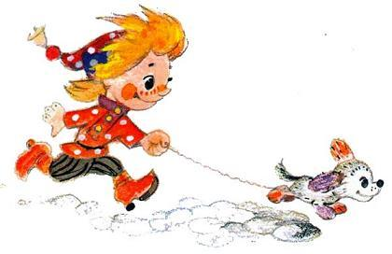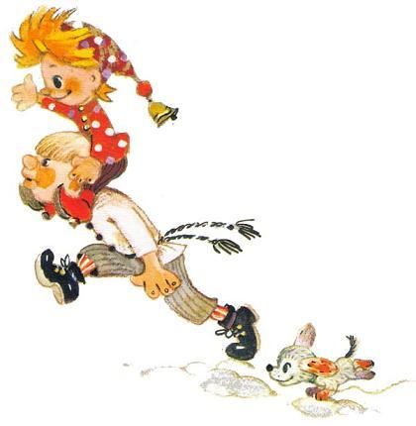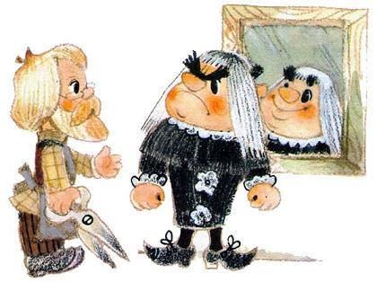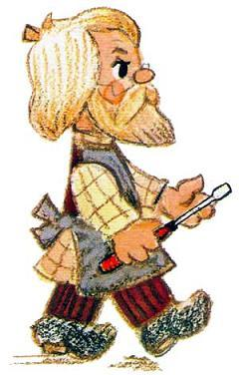

— Осторожно, господин генерал. — Мастер хотел помочь вояке подняться, но тот оттолкнул Трофима и стал собирать медали.  
— Поддержи меня, любезный, — попросил генерал, собрав медали, — мне нужно научиться.  
Трофим покорно подставил плечо под руку генерала и, как маленького, повез его по комнате.  
— Осторожнее! Немного потише, — предупреждал он. — Здесь половица прогнила. А эта качается. Не упадите.  
Когда они два или три раза прокатились в разных направлениях, генерал почувствовал себя уверенней.  
— Ну-ка, отойди, я сам, — он оттолкнулся руками от стены, прокатился вдоль всей мастерской, с грохотом налетел на противоположную стену. Смотри, мастер, получается, — Атьдва оттолкнулся теперь от этой стенки, докатился до противоположной. — Ну, я пойду, пожалуй. Да, вот тебе за труды, дружок, — Атьдва порылся в карманах и бросил на пол небольшую монетку.  
  
МАТРЕШКА  
Петрушке и Тузику не захотелось сидеть в чулане. Они выбрались через окно во двор и проскользнули на улицу. У калитки стояла вчерашняя девочка.  
— Петрушка! — обрадовалась она. — Я тебя давно жду. Я хочу подарить тебе платок. Сама вышивала.  
— Спасибо, мне не нужно, — поблагодарил мальчик. — А как тебя зовут?— Аленка.  
— А почему ты такая маленькая? — полюбопытствовал Петрушка.  
Девочка опустила голову и стала ковырять землю носком красного башмака.  
— Материалу на меня не хватило, — объяснила она. — Но мой отец, кузнец Игнат, говорит, что когда заработает побольше денег, он попросит Трофима перешить меня, чтоб я была большая, как все. Я очень хочу быть большой.  
— Не огорчайся, — утешил Петрушка. — Лучше быть маленькой, но хорошей и доброй, чем таким большим и злым, как сын судьи Киря.  
Ребята вместе отправились бродить по улицам. Они выбрались за город и увидели на цветущем лугу женщину. Вокруг нее сидели пять девочек, очень похожих друг на друга. Все горько плакали.  
— Что они делают? — затявкал Тузик, который еще многого не знал и не понимал.  
— Они плачут, — тихо ответила Аленка. — Наверно, у них большое горе.  
Петрушка подошел поближе и сразу узнал крестьянку, у которой судья хотел отобрать пряжу.  
— Какое у вас горе? Может быть, мы вам поможем, — проговорил Петрушка.  
— Горе у нас большое. У моего мужа на войне оторвало обе ноги, и Формалай приказал его выбросить на свалку.  
— Их можно пришить, — робко предложил Петрушка. — Я попрошу отца, и он, конечно, сделает новые ноги.  
— Конечно, можно. Но разве Формалай разрешит Трофиму чинить старых солдат? Царю сшить новых солдат гораздо легче да и выгоднее: новых солдат всегда можно заставить воевать и выполнять все приказы.  
— Но мы все равно спасем вашего мужа. Как его зовут?  
— Ванька-Встанька, — печально ответила женщина. — А я крестьянка Матрешка. А это мои дочери. Они тоже Матрешки.  
— Не горюйте. Мы обязательно вам поможем, — пообещала Аленка.  
— У вас доброе сердце, детки. Это хорошо, когда у детей добрые сердца, — сказала Матрешка.ВАНЬКА-ВСТАНЬКАПоздней ночью пять темных фигур, крадучись, выскользнули из дома кузнеца. Это были кузнец Игнат, трубочист Яша, огородник Терентий и ткач Сидор. Пятым, держась за руку Игната, вприпрыжку бежал Петрушка. Его тоже взяли на это опасное ночное дело. А Аленка осталась дома, потому что она была совсем маленькая, и к тому же девочка.  
Впереди всех бежал Тузик. Он втягивал носом воздух и весело махал хвостом.Кузнец Игнат и его друзья долго шли по узким улицам, стараясь идти там, где было темнее. Они пересекли дворцовую площадь и подошли к высокой стене. Тут была свалка. Входили на свалку через толстые железные ворота.  
День и ночь на этих воротах висел огромный замок, потому что Формалай боялся, как бы израненные солдаты, изношенные каменщики, потрепанные крестьяне не вырвались оттуда и не потребовали для своей починки нового полотна, ваты, картона, красок и ниток. Возле ворот взад и вперед ходили часовые. Через каждый час обходили они территорию свалки и проверяли, все ли в порядке.  
Прижавшись к стене, кузнец, трубочист, огородник, ткач и Петрушка подождали, пока солдаты отойдут подальше, и тогда кузнец Игнат сказал:  
— Мы все перелезем через стену, а ты, Тузик, оставайся здесь, а если что случится — подай голос.  
— Гав-гав, — пролаял Тузик.  
— Лезем, — скомандовал кузнец и встал у самой стены. Ему на плечи взобрался огородник, на огородника взгромоздился ткач, а на самый верх этой живой пирамиды взобрался ловкий Петрушка. Мальчик привязал веревку к толстому зубцу стены, и по ней один за другим его старшие товарищи взобрались наверх, а потом спрыгнули вниз.  
Тузик остался один за стеной. Очень тоскливо стоять ночью на улице одному и ждать. Но тут мимо него пробежала черная кошка, собачья натура Тузика не выдержала, и он залился лаем.  
— Бежим обратно, — прошептал кузнец своим друзьям. — Что-то случилось.  
Осторожно ступая, они пошли назад. Игнат выглянул из-за стены и тихо спросил:  
— Тузик, что произошло?  
Собака прижалась к стене, виновато опустила голову и хвост.  
— Я нечаянно залаял на кошку. Я больше не буду.  
— Ты уж, Тузик, пожалуйста, потерпи, не лай на кошек, не подводи нас. Мы скоро придем.  
И пятеро друзей опять ушли в темноту. Там, среди корзин и ящиков, в которых хранились износившиеся куклы, они с трудом отыскали корзину, которую привезли с недавнего поля боя. На самом верху в ней лежал Ванька-Встанька.  
Теперь Тузик стоял тихо. Кошка два раза пробежала мимо него, но он даже не двинулся с места. Ему было очень стыдно, что он чуть не подвел своих друзей.  
Неожиданно из-за угла показались солдаты. «Залаять или не залаять?», подумал Тузик. — Залаешь, кузнец Игнат и его друзья прибегут, а солдаты их увидят и схватят. Лучше подождать, когда они снова уйдут в обход».  
Опустив хвост. Тузик прижался к стене, но солдаты уже заметили его.  
— Какая хорошая собачка! — сказал один из солдат. — Как раз мне очень нужна такая.  
Солдат нагнулся, схватил Тузика за шиворот, сунул его за пазуху, и часовые двинулись дальше.  
Тузик молчал, боясь подвести своих друзей. А кузнец Игнат и его товарищи в это время уже притащили Ваньку-Встаньку к самой стене и совещались, что делать дальше.  
— Тузик! — тихонько позвал кузнец.  
— Тузик! — повторил ткач Сидор.  
Никто не отозвался. «Что случилось, или опять он погнался за кем-нибудь?» — раздумывал Игнат, но медлить было нельзя. Вот-вот наступит рассвет, и тогда они погубят не только спасенного Ваньку-Встаньку, но и себя. Они с трудом перенесли Ваньку-Встаньку через стену, взвалили его на плечи (он ведь не мог идти сам) и тронулись в обратный путь.Теперь они шли еще осторожнее и чаще оглядывались, потому что становилось светлее, и каждый боялся, как бы это путешествие не кончилось для них плохо.  
«Но куда же девалась бедная собака? Что с ней случилось? Не мог же Тузик оставить своих товарищей в трудную минуту?» — думал Петрушка.  
Но вот они приблизились к дому Трофима. В окне горел свет. Трудолюбивый мастер, видимо, еще не ложился спать. Петрушка легонько постучал в окно.  
— Папа, это я, Петрушка, — проговорил он шепотом. — Открой.  
Мастер Трофим открыл дверь, осветил крыльцо светлячком.  
— Папа, мы спасли Ваньку-Встаньку. Мы утащили его со свалки, — начал Петрушка.  
Едва мастер Трофим услышал слово «свалка», как ноги у него задрожали от страха, он бессильно прислонился к стене. А Петрушка продолжал:  
— У него оторваны обе ноги. Почини его. Пусть у Матрешкиных дочерей будет отец.  
— Верно, почините его, мастер Трофим, — вступил в разговор кузнец. Доброе дело сделаете.  
Все замолчали и с нетерпением ждали, что ответит Трофим.  
— Нет, ни за что. Узнает Формалай… Он не простит, — замахал рукой на пришедших Трофим. — Меня за такое дело самого отправят на свалку. Не могу. И не просите. У меня тоже есть сын Петрушка. Что он будет делать, если меня бросят на свалку.  
Трофиму и самому было очень жаль Ваньку-Встаньку, и, будь его воля, он бы с удовольствием починил бедного солдата, но мастер так страшился гнева царя, что не мог решиться нарушить строгий приказ. Он схватил своего сына за руку, втащил в комнату и захлопнул дверь.  
Ванька-Встанька и его спасители остались на крыльце.  
— Вот тебе и раз! Что же теперь делать?  
— Оставьте меня на улице, — проговорил Ванька-Встанька. — Зачем вам из-за меня попадать в беду.  
— Нет, мы не бросим тебя среди улицы, мы отнесем тебя домой к Матрешке. Правда, друзья? — бодро сказал кузнец.  
Кузнец, трубочист, огородник и ткач снова подняли Ваньку-Встаньку на руки и торопливыми шагами направились в деревню, где жила Матрешка.  
  
ОСОБОЕ ЗАДАНИЕ  
На следующее утро к дому Трофима подкатил царский экипаж, запряженный черными, с белыми звездами на лбу тряпичными лошадьми. Кучер приставил ко рту украшенный зеленым бантом рожок, громко протрубил. Все в городе по этому звуку узнавали, что прибыл Формалай Большой. Открылась обитая кожей дверца кареты, и из нее показался царь. Со всех соседних улиц посмотреть на правителя сбежались любопытные мальчишки. Не часто им приходилось видеть самого Формалая.  
— У него изумрудные глаза, — завистливо прошептал Киря. — Попрошу отца, чтобы он обязательно сделал мне такие.  
— А пуговицы… какие блестящие пуговицы, — восхищались вокруг.Формалай, высоко задрав голову, важно прошагал к дому. Сзади, низко согнувшись, шел гонец Скороход и поддерживал мантию, чтобы она не выпачкалась в дорожной пыли. А Трофим в это время торопливо прибирал в мастерской. Убирал со стола ненужные лоскутки, обрывки ниток, клочки бумаги и картона, прятал в ящик ножницы и иголки.  
Два солдата, сопровождавшие Формалая, распахнули дверь, и царь, еще не заходя в мастерскую, разгневался:  
— Почему ты не встречаешь меня у ворот? Мне приходится идти к тебе, как простому каменщику.  
Любопытные солдаты, гонец Скороход и два лакея просунули в дверь свои головы, желая узнать, чем так разгневан их повелитель.  
— Вон отсюда! — прикрикнул на них царь. — Поезжайте обратно, а я останусь здесь.  
Все испуганно попятились, и вскоре послышался дробный цокот и стук колес. Экипаж отправился во дворец. А мастер Трофим так и стоял, согнувшись и не смея поднять голову.  
— Хватит кланяться, — грубо прикрикнул на него царь. — Пока ты спину гнешь, я на ногах стоять устал. Подай кресло.  
Трофим поставил кресло на самой середине мастерской, вытер его тряпкой и помог гостю удобно усесться. «Зачем ко мне пожаловал Формалай?», — думал он. — Что за важное дело? Ведь он мог бы вызвать меня к себе во дворец».  
Царь начал разговор издалека:  
— Ну, и как ты назвал сына своего?  
— Петрушка.  
— Очень непослушный мальчик, — продолжал Формалай. — Зря материю истратил. Лучше бы сшил себе новый праздничный костюм или теплое одеяло, чтобы греть свое старое тело. Нет ведь одеяла-то?  
— Нет, — согласился Трофим. — Старое совсем изорвалось. Все никак не заработаю на новое.  
— Будет, будет у тебя одеяло, — царь похлопал мастера по плечу, только выполни мое задание. Садись поближе, как бы кто нас не услышал.  
Мастер подвинул стул к царскому креслу, вытянул шею и приставил ухо почти к самым губам Формалая.  
— Ты сделал судье два лица и гибкую спину, привинтил колесики к ногам долговязого генерала Атьдва, а мне сделай такую голову, которая бы не думала, а решение всегда принимала правильное.  
— Невозможно это, — возразил Трофим. — Голова на то и голова, чтоб думала, а если не думает… то это не голова. Зачем тогда она на плечах? Или для вида?  
— Ты меня учить вздумал?! — забыв об осторожности, закричал Формалай, а потом объяснил: — Государство у меня маленькое, а забот много. У меня от дум голова болит. Сделай мне такую голову, которая бы не думала, а решала правильно. Награжу тебя. Богато награжу.  
Трофим смотрел на царя во все глаза.  
«Батюшки! — мелькали мысли у Трофима. — Видно, недаром зовут его Формалай. У всех кукол голова как голова, а у него будет прибор, обтянутый кожей… да еще с глазами».  
— Берись скорее за работу, — царь стукнул кулаком по столу, — и чтобы к утру все было готово.  
  
ПРЯНИК И ЩЕЛЧОК  
Судья Нашим-Вашим уже не раз слышал, как кузнец Игнат ругает Формалая за то, что он заставляет Трофима шить солдат. И он решил схватить кузнеца. Но легко решить, а нелегко сделать. Пришел Нашим-Вашим к кузнецу домой, а дома его и не бывало.  
«Как найти? Нужно спросить ребятишек, — решил Нашим-Вашим. — Они такие, все знают». — И, услышав на соседней улице веселые крики, поспешил туда. Там шла игра в мяч. Нашим-Вашим подошел к ребятам. Повернулся к ним лицом, на котором сияла улыбка, и похвалил:  
— Хорошо играете: и мяч сильно бьете и ловко ловите. Молодцы!  
Обрадованные похвалой ребята старались наперебой.  
— Молодцы! Очень хорошо, — еще раз похвалил судья Нашим-Вашим, сияя улыбающимся лицом, и поманил их к себе. — Идите сюда. Пряниками угощу.  
Он вытащил из кармана пряники и протянул ребятам. Те окружили его. Этого только и надо было судье Нашим-Вашим. Он схватил белокурую Аленку за плечо и, наклонив к ней приветливое лицо, спросил:  
— Скажи, девочка, где твой отец?  
— Не скажу.  
— Ах, не ска-а-жешь… — Нашим-Вашим ловко перехватил девочку другой рукой и повернул к ней сердитое лицо. — Говори лучше, а то попадет.  
Испугавшись второго, сердитого лица, Аленка рванулась в сторону, но судья держал ее крепко.  
— Скажи лучше…  
Судья уставился на девочку злыми ненавидящими глазами, и плохо пришлось бы Аленке, но тут подбежал к отцу Киря.  
— Папа, я знаю, где кузнец Игнат. Он только сейчас зашел к ткачу Сидору.  
Судья щелкнул Аленку по лбу и повернул к сыну ласковое лицо:  
— Ай да Киря! Ай да молодец! Из тебя выйдет верный слуга царю.ПЕТРУШКА ВО ДВОРЦЕ  
Мастер Трофим работал весь день. Он не варил обед и ничего не ел, а когда Петрушка пришел с улицы, сунул ему кусок хлеба и уложил спать.  
Ровно в полночь раздался стук в дверь. Трофим откинул крючок. Вошел гонец Скороход.  
— Где Формалай? — спросил он.  
— Я еще не выполнил задание царя, поэтому он не может вернуться во дворец, — поклонившись, ответил мастер. — Но я буду стараться и сделаю, что нужно, как можно скорее.  
— Работай, работай, мастер. В семь утра я опять приду. И горе тебе, если все не будет готово. Царя ждут важные государственные дела.  
Скороход щелкнул каблуками и вышел из мастерской. А Трофим зашагал по комнате из угла в угол. Он много раз присаживался к столу, собирал вместе винтики, пружины, деревянные колесики, потом разбирал и начинал собирать все сначала.  
За окном посветлело. Первый луч солнца заглянул в мастерскую. На кудрявой яблоне зачирикал воробей. Стрелой пронеслась куда-то черно-белая сорока. Но Трофим ничего этого не замечал. Он поглядывал то на часы, то на стол, где в беспорядке валялись клочки ваты, куски материи и изумрудные глаза-пуговицы. А стрелки на часах неумолимо бежали и бежали. «Что делать? Что делать? Я хотел бы сделать так, как приказывает Формалай, но ничего пока не могу придумать. Еще бы один день… Один только день. Я бы обязательно сделал. А что, если…» — пробормотал он вдруг и взволнованно заходил по комнате. Потом он подошел к спящему Петрушке и потряс его за плечо.  
— Петрушка, вставай!  
Мальчик не просыпался.  
— Сынок, проснись, скорее проснись!  
Петрушка повертел головой.  
— Вставай же! Вставай! — повторил Трофим.  
Наконец Петрушка проснулся.  
— Слушай, сынок, — сказал мастер, — Формалай дал мне важное задание. Но у меня пока ничего не получается. Скоро придут за царем, а он у меня не готов. Меня отправят на свалку или посадят в тюрьму.  
— Я не хочу жить без тебя, отец! — Мальчик прижался к отцу. — Мне одному будет плохо.  
— Конечно, плохо. Так вот, чтобы меня не отправили на свалку, ты, сынок, иди во дворец, посиди один день на троне, как будто ты Формалай. А я — за этот день устрою царю голову.— Но меня даже не пустят во дворец, ведь я совсем не похож на Формалая. — Петрушка провел рукой по лицу. — Я рыжий. У меня нет бороды, и я не такой толстый.  
— Не беспокойся. Я приклею тебе бороду, надену парик и оберну тебя одеялом.  
— Я не знаю, что делать во дворце, — Петрушка растерянно пожимал плечами.  
— Ты ничего не делай. Только ничему не удивляйся, а сиди на троне и всем говори: это я решу завтра.  
Пока мастер уговаривал сына, его быстрые руки приклеивали Петрушке бороду, обертывали туловище одеялом и надевали парик. Мастер надеялся, что успеет одеть сына до прихода гонца, но под окнами зашумел экипаж. В дверь постучали.  
— Сейчас, сейчас, — скороговоркой ответил Трофим. — Подкрашиваю изумрудные глаза. Сию минуточку. — А сам осматривал: все ли в порядке, не забыл ли чего-нибудь.  
Наконец, он толкнул крючок, и гонец Скороход почтительно остановился у порога:  
— Что прикажете, ваше величество?  
— Несите меня в карету на носилках, — ломким басом ответил Петрушка. — Я не хочу ходить пешком.  
Слуги принесли из экипажа носилки, усадили на них Петрушку и вынесли его из мастерской.  
Трофим стоял на крыльце и не знал: радоваться ему, что хитрость удалась и Петрушку приняли за настоящего Формалая, или печалиться: ведь он отправил сына во дворец, навстречу опасностям.  
  
СУДЬЯ И ГЕНЕРАЛ  
Петрушку привезли в царский дворец. Он еще никогда не был там и на все смотрел широко раскрытыми глазами. Тысяча вопросов вертелась у него на кончике языка, но он хорошо помнил наказ отца и поэтому молчал. Молчал, когда его проносили мимо взлетающих в небо фонтанов, мимо цветочных клумб, напоминающих пирамиды. Молчал, когда четверо слуг, плавно покачивая носилки, несли его по широкой лестнице. Молчал даже тогда, когда его бережно посадили на трон.  
Мальчик поднял голову, сложил руки на груди. Ему казалось: так он выглядит более важно, — и замер.  
Около трона стояли стражники, по двое с каждой стороны. В руках у них были не ружья и даже не сабли, а широкие китайские веера. Этими веерами стражники отгоняли мух от Петрушки. Мальчик чуть было не рассмеялся, когда увидел, как один из них, далеко вытянув вперед руку и покачиваясь на одной ноге, пытался согнать муху, которая сидела на спинке трона, но удержался, потому что вспомнил наказ Трофима и прикрыл рот ладонью, как будто собирался зевнуть.Тут открылась дверь, и в зал вошел Распорядитель праздников и приемов в красном кафтане с длинной тростью в руке.  
— Главный судья просит принять его!  
Мальчик махнул рукой, потому что побоялся, что голос сразу выдаст его.  
Кланяясь взад и вперед, к трону подошла кукла с двумя лицами.  
— Царский судья Нашим-Вашим приветствует своего повелителя!  
— Это на твоем сыне я… то есть Петрушка катался? — спросил Петрушка.  
— Да, на моем. — Нашим-Вашим не знал, куда деваться от стыда. — Этот негодный Петрушка опозорил всю нашу семью. Его нужно обязательно наказать.  
— Не надо его наказывать, — ответил Петрушка. — А твой Киря здорово бегает. Люблю кататься на тех, кто быстро бегает, — добавил он.  
Судья подскочил от возмущения, и его резиновая спина закачалась из стороны в сторону. Но что скажешь царю!  
А кукла в чалме и в широком бухарском халате, стоявшая за троном, хлопнула себя по лбу и закричала:  
— Запомним! Запомним! Царь Формалай любит кататься на тех, кто быстро бегает.  
Петрушка хотел спросить, что это за кукла и почему она так кричит, но не решился. А судья между тем докладывал:  
— Великий Формалай, крестьянка Матрешка не платит налоги. Ее нужно наказать.  
Дверь зала открылась, и двое солдат под руки ввели плачущую Матрешку. Крестьянка упала на колени и коснулась лбом пушистого ковра. Петрушка сразу узнал Матрешку. Он сошел с трона, поднял ее и тихо проговорил:  
— Не плачь, я тебя не накажу.  
Судья, гонец Скороход и Распорядитель праздников и приемов стояли, не двигаясь с места. «Сам Формалай поднимает с полу Матрешку! Видно, у него хорошее настроение. Надо будет сказать Матрешке, что царь так добр к ней, потому что я заступился за нее, и ободрать Матрешку как липку», подумал судья.— Светлейший царь, крестьянка Матрешка не платит налогов, — сказало лицо судьи, обращенное к царю: оно было строгим и серьезным.  
Второе лицо, которым он смотрел на крестьянку, улыбалось:  
— Дай мне пятьдесят монет, я попрошу царя совсем помиловать тебя, говорило второе лицо.  
— Но у меня нет денег, — пролепетала Матрешка.  
Первое лицо сказало царю:  
— Если крестьяне не будут платить налогов, не будут трудиться, царская казна опустеет.  
А лицо, обращенное к Матрешке, теперь уже было не таким ласковым.  
— Отдай мне барашка, и я спасу тебя.  
— У меня нет барашка, — ответила Матрешка. — Ничего нет.  
— Сколько же она должна? — спросил Петрушка.  
— Сто монет.  
— У нее, наверное, нет денег, — догадался царь. — Отпустите ее домой и выдайте из казны сто монет.  
Кукла в белой чалме опять хлопнула себя по лбу и снова выкрикнула:  
— Запомним! Выдать Матрешке из казны сто монет.  
— Ее дочери тоже не платят налоги. Они тоже должны по шестьдесят монет! — не сдавался судья и приказал стражникам ввести дочерей. К трону подвели пятерых Матрешек.  
— Выдать им по шестьдесят монет, — разошелся Петрушка. — Пусть помнят меня.  
— Запомним! — опять вскричала кукла в белой чалме. — Выдать всем Матрешкам по шестьдесят монет.  
Матрешка с дочерьми отправилась в казну получать деньги.  
Тут только Петрушка, наконец, сообразил, что эта кукла в чалме запоминает приказы царя. «Хорошо быть Формалаем, даже писать указы не нужно, все для тебя запомнят и сделают». — И тут же заявил:  
— Принесите-ка шоколада, да побольше!  
Хранитель царской памяти хлопнул себя по лбу и прокричал:  
— Принести шоколада, да побольше!  
— Ох, и поем же я, — Петрушка погладил себя ладонью по животу и в эту минуту вспомнил наказ отца. Он сделал серьезное лицо и чинно сложил руки на коленях.  
Судья ошалело смотрел на повелителя, стараясь, чтобы верхняя половина тела не качалась. Немного помолчав, он снова заговорил:  
— Светлый Формалай, я привел государственного преступника.  
Двери зала раскрылись, и солдаты ввели кузнеца Игната со связанными руками.  
— Мудрый царь! — вскричал судья. — Его надо отправить на свалку или посадить в тюрьму.  
— Кузнеца Игната в тюрьму! За что? — удивился Петрушка.  
— Он говорил на площади, что Формалай плохо относится к куклам. Он тебя ругал, мудрый царь! — возмущался судья. — На свалку его.  
— А этого не хочешь? — Петрушка совсем забыл, что изображает царя, и показал судье кукиш.— Никак, царь заболел? — пролепетал судья и так вытаращил глаза, что нитки, которыми они были пришиты, лопнули, и глаза-пуговицы оторвались и покатились по полу.  
Судья повернулся и встал к царю другим своим лицом.  
— Этот преступник разрушает ваш трон. Если вы его не убьете, он всех нас убьет.  
— Кузнец добрый, он никого не убивает, — засмеялся Петрушка и, взяв у одного из солдат саблю, разрезал веревки, связывавшие кузнеца.  
— Иди, кузнец, домой.  
Кузнец быстро пошел к выходу.  
— Держите его, держите! — завопил судья. — Царь пошутил.  
— Как ты смеешь мне возражать? — Петрушка затопал ногами. Он уже вошел во вкус и ему понравилось, что его приказы выполняют. — Не смей мне перечить! Посадите судью в тюрьму.  
Кукла в белой чалме снова хлопнула себя по лбу и опять выкрикнула:  
— Запомним: посадить судью в тюрьму.  
И те же солдаты, которые привели кузнеца, схватили судью и потащили его в тюрьму.  
— Я не хочу, чтобы мои глаза видели такую несправедливость! — закричал судья и так зажмурил вторую пару глаз, что они тоже оторвались и покатились по половицам.  
— О, мои глаза! Верните мои глаза! — заплакал судья.  
— Зачем тебе глаза? Ты что с глазами, что без глаз не видишь правды, — громко проговорил кузнец и быстро вышел из дворца.  
В это время в зал вкатилась, как на коньках, длинная сухопарая фигура в белом кителе. Это был генерал Атьдва.  
— Ты самый мудрый из царей, умней самых мудрых мудрецов, ты краше утренней зари, — проговорил генерал, подкатившись к трону.  
— Это я-то? — не выдержал Петрушка. — А отец мне говорит, что я сорванец и шалопай.  
— Вы изволите шутить, — осклабился генерал. — Я говорю правду. Даже солнце на небе не светит так ярко, как светит ваш ум в нашем тряпичном царстве. Формалай сильнее всех великанов и могущественнее всех государей. Великий царь, прикажите мастеру Трофиму сшить новую армию солдат, и мы начнем новую войну с Чудом-Юдом.  
— Зачем им воевать? — прервал его Петрушка. — Пусть лучше поют песни или рассказывают друг другу сказки.  
Атьдва не мог понять: шутит царь, и ему, генералу, вместе с ним надо шутить, или говорит серьезно. Конечно, он с удовольствием бы поддержал шутки Формалая, но — увы! — генерал совсем не умел шутить. Поэтому он вытянулся еще выше и подпрыгнул на колесиках.  
— Уважаемый царь, солдаты должны воевать и погибать в сражениях.  
— А я не хочу, чтобы они погибали! — воскликнул Петрушка. — Мне их жалко.  
Атьдва только открывал и закрывал рот и не мог вымолвить ни слова. «Что случилось с царем? — думал он. — Ведь все правители так любят войну». Непривычная к размышлениям генеральская голова начала пухнуть. Атьдва схватился за виски, но тут его голова не выдержала и треснула пополам.  
— Мастера… позовите мастера Трофима, — простонал Атьдва.  
Петрушка засмеялся:  
— Эй, солдаты, свяжите генералу голову веревочкой.  
Солдаты переглянулись.  
— У вас что, даже веревочки нет? — спросил Петрушка. — Подождите… Я сейчас…  
Мальчик совсем позабыл, что на нем костюм Формалая. Он откинул в сторону полу царской мантии, отвернул одеяло, которым обмотал его Трофим, залез в карман своих штанов и достал веревку. Солдаты крепко стянули голову Атьдва и завязали ее двойным морским узлом.  
— Теперь сойдет. Поднимай его, — распорядился Петрушка.  
Атьдва подняли. Покачиваясь, он докатился до трона и, верный себе, начал снова:  
— Любимый царь, прикажи мастеру Трофиму сделать новых солдат. У тебя будут новые земли и новые подданные, которые станут платить налоги.  
— Опять ты о своем, — Петрушка раздраженно топнул ногой. — Пусть солдаты идут домой. А ты, генерал, отправляйся копать картошку. Матрешке помочь надо. Это из-за тебя Ванька-Встанька остался без ног.  
Хранитель царской памяти звонко хлопнул себя по лбу и возвестил:  
— Запомним! Царь приказал распустить армию. А генерала отправил копать картошку.УЗНАЛИОдин за другим приходили к мнимому Формалаю его помощники, приближенные, слуги, и каждый видел в нем что-то странное. Хранитель царской памяти снял чалму, помахал ею перед разгоряченным лицом и поманил пальцем Скорохода.  
— Ты заметил что-нибудь?  
— Заметил, — ответил тот шепотом. — Говорят, царь голову хочет переделать. Снаружи голова будет такая же, как у всех, а внутри колесики да винтики.  
— Может, переделал уже. Вот и стал таким добрым.  
— А ты знаешь?.. — продолжал Хранитель памяти. — Прямо сказать боязно…  
Они совсем склонились друг к другу и заговорили так тихо, что их уже никто не слышал. А потом оглянулись по сторонам и поманили к себе Распорядителя праздников и приемов.  
Опять распахнулась дверь, и без всякого предупреждения в зал вошла толстая кукла с круглой целлулоидной головой.  
— Я опять к тебе, светлый царь, все по тому же делу, — низким басом проговорила странная кукла.  
— Кто ты такой? — спросил Петрушка. — Я тебя не знаю.  
— Я помещик Копилка, — пролепетал оторопевший посетитель.  
— Копилка. Ха-ха-ха! — залился смехом Петрушка. — Ко-о-о-пи-л-ка. Да разве копилки такие бывают? Копилки бывают гипсовые или глиняные, и у них в голове есть дырка, в которую опускают монеты.  
— И у меня тоже есть дырка в голове. — Копилка придвинулся ближе к трону и нагнул голову, чтобы царю лучше было видно дыру. — Сюда я опускаю монеты.  
На гладком затылке зияла широкая трещина.  
— Я собираю деньги. У меня уже полны обе ноги и живот. Пощупай, какой твердый.  
Любопытный Петрушка потрогал.  
— Сколько же ты накопил монет?  
— Очень много. Но мне все равно мало. Давай отберем у крестьян всю землю, продадим коров, лошадей, овец, а все деньги поделим пополам. Издай закон, чтобы дома крестьян, их скот и земли — все стали моими.  
— Вот ты какой?.. — возмутился Петрушка. — Я скорее прикажу крестьянам отобрать у Копилки всю землю и поделить ее.  
— Отобрать землю у Копилки! — повторил Хранитель памяти.  
Копилка пристально поглядел на Формалая и вдруг завопил во все горло:  
— Обманули! Это не Формалай! У этого глаза не изумрудные, а простые стеклянные! — Копилка схватил Петрушку за парик. Парик слетел, блеснула яркая, как солнце, шевелюра.  
В зале на миг установилась мертвая тишина. Царский Скороход вытянул вперед ногу да так и остался стоять на одной ноге. Хранитель царской памяти приложил ладонь козырьком к глазам, чтобы лучше было видно. Распорядитель праздников и приемов застыл в той позе, в которой обычно приглашают на танец.  
— Это Петрушка, Петрушка! — закричали все.  
— Держи! Хватай! Лови!  
Скороход первым бросился на Петрушку, но тот успел отскочить в сторону, и гонец растянулся на полу.  
— Поборемся! Я вам не дамся… — крикнул Петрушка и сорвал чалму с Хранителя памяти.  
Но тут стражники с веерами насели на Петрушку с двух сторон и связали мальчика его же поясом.  
  
ТРОФИМА СХВАТИЛИ  
Чем же занимался Трофим, пока его сын вершил царские дела? Мастер не терял времени даром. Он собрал в одну кучу все шестеренки, болты, гайки, которые только мог найти в своем хозяйстве. Положил все это перед собой и склонился над верстаком. Он соединял и разъединял разные пружинки, пластинки, проволочки, завинчивал гайки и болты, потом вынул из груды две стрелки, напоминающие летящих птиц, несколько колесиков, соединил их и увидел, что у него получается как раз то, что нужно.  
«Вот и закончил прибор, — радостно подумал Трофим и вставил его в царскую голову. — Будет наш правитель настоящий Формалай. Так ведь получается. Форма головы станет, как у всех кукол, а на самом деле — обтянутая сукном машина. Впрочем, это не беда. Зато правильные решения будет принимать… Расскажу царю, что Петрушку вынужден был посадить на трон, он скажет мне спасибо, руку пожмет и подарит участок под сад. Я посажу там вишни, яблони. И когда Петрушка встанет на ноги, вырастет, он заменит меня. Я буду ухаживать за садом и кормить мальчишек и девчонок самыми сладкими ягодами…»  
Мастер так размечтался, что не услышал ни шума в сенях, ни громких голосов. Он очнулся, когда дверь со стуком распахнулась, и, стуча по полу тяжелыми ногами, влетел в комнату взволнованный помещик Копилка.— Взять этого мошенника! — крикнул он стражникам, которые ворвались в мастерскую вместе с ним. — Полюбуйтесь! — Копилка сдернул простыную с кровати, и все увидели обезглавленного Формалая. — Каков хитрец? Своего сына посадил на трон вместо царя, а Формалая спрятал под простыню.  
Мастер начал было объяснять, что царь приказал сделать ему новую голову.  
— Наш Формалай умнее всех. Разве будет он переделывать свою голову?», — бушевал Копилка. — Поторапливайся, поторапливайся. Царя ждут во дворце.  
Трофим от волнения не мог справиться со своими руками. Пальцы у него дрожали, швы ложились неровно, и когда он захотел оценить свою работу, то отшатнулся: голова у Формалая оказалась пришитой задом наперед.  
— Ты издеваешься над ним и над нами, — Копилка схватил лежавший на столе инструмент и со злостью бросил на пол. — Переделывай сейчас же!  
Мастер переделал свою работу.  
Не успел он вымолвить слово «готово», как стражники связали ему руки, а Копилка стал докладывать царю об опасном преступлении мастера Трофима и Петрушки.  
Едва услышал Формалай, что кто-то сел на его трон, как тотчас вскочил и, не ожидая помещика Копилку, бросился бежать по улице.  
— Держите мошенника Трофима, — бросил он на ходу. — Мы ему придумаем такую казнь, чтобы другим неповадно было занимать царский трон.…Петрушка лежал на полу, а вся дворцовая челядь тряпичного государства окружила его и рассматривала во все глаза. И никто не обратил внимания на вбежавшего в зал разъяренного Формалая.  
— Это так вы мне служите? — едва успев сесть на трон, зычным басом зарычал Формалай. — Вон отсюда!  
Через полминуты в зале почти никого не осталось. Только Хранитель царской памяти снова уселся в углу и поправил чалму. Скороход встал у запасного выхода и поднял одну ногу, как бы показывая, что он готов отправиться в путь сию же минуту. Хранитель царского платья спрятался за занавесями.  
Стражники втащили связанного Трофима.  
— Как ты, мастер, посмел посадить на мой трон своего сына! — зарычал Формалай. Борода у него тряслась, руки сжимались в кулаки, а глаза горели диким зеленым блеском.  
— Я не успел в срок сделать такую голову, которая бы не думала, но всегда принимала правильное решение… — робко начал объяснять Трофим. Ведь вы приказали переделать свою голову.  
— Опомнись! — Формалай шагнул к мастеру и зажал ему рот рукой. — Какой заказ, какая голова? Разве моя голова плохо думает, что ее приходится чинить? Или она некрасивая? У меня самая лучшая голова, какая только есть на свете.  
Мастер Трофим пытался оправдаться, но Формалаева ладонь все крепче зажимала ему рот. Он хотел, чтобы никто не знал, какой прибор вставил в его голову мастер Трофим.  
Царь продолжал:  
— Всякий, кто осмелится хоть на минуту сесть на трон, будет сожжен на костре.  
Хранитель памяти, как обычно, хлопнул себя по лбу и возвестил:  
— Запомним! Каждого, кто осмелится хоть на минуту сесть на трон, сжечь на костре!  
— И первого сожжем Петрушку, — подсказал Копилка.  
— Совершенно точно, Петрушку. — Царь встал, поднял кверху руку, как для клятвы, и торжественно произнес: — Петрушка будет сожжен через три дня.  
— Пощади! — Мастер грохнулся на пол и умоляюще протянул вперед руки. — Пощади! Сожги лучше меня. Я старик, а мой Петрушка пусть живет.  
— Нет, — прозвучало в ответ. — Петрушка умрет. А ты мне еще нужен. Ты будешь делать мне солдат, и они пойдут на войну. Только работать ты отныне станешь в тюрьме. Тебя нельзя оставлять на свободе.  
— Простите! Простите! — умолял Трофим, но стражники подняли мастера с колен и повели к двери.  
— В тюрьму его, в тюрьму! Пусть там починит судью и сразу начнет шить солдат, — приказал правитель.  
  
ДОМ ИЗ ПЕСКА  
Солдаты Формалая жили в казармах. Едва до них донеслась весть о том, что царь распускает армию, они вышли на улицу, и со всех сторон понеслись выкрики:  
— Я вернусь к жене и ребятишкам! Буду выращивать гречиху, сеять рожь и пшеницу.  
— Я разведу большой сад и по вечерам стану вместе с ребятами сидеть под яблоней и рассказывать сказки.  
— А я выучусь ремеслу ткача и буду ткать на своем станке самые красивые ткани.  
— А я буду строить дома. Большие, светлые. Я буду каменщиком.  
Каждый высказывал свое заветное, и никто не слушал друг друга.  
Вдруг один солдат отстегнул свою саблю и бросил ее прямо перед входом в казарму.  
— Не нужна мне она!  
А вокруг слышался веселый шум и звон металла. Сначала куча оружия была совсем маленькая, потом превратилась в небольшой холм, а потом стала похожа на гору. Она уже загородила дверь казармы и поднималась до крыши.  
В разгар этой шумной суеты прибыл запыхавшийся генерал. Он старался самым первым прибежать в казарму, чтобы не допустить развала армии. Но как ни быстро он катился на своих колесиках, добрая весть долетела до солдат раньше. Атьдва застал у казармы весело смеющихся солдат и кучу брошенного оружия. При его появлении никто не вытянулся, как обычно, в струнку, никто не поднял руки для приветствия.— Здравствуйте, воины! — еще не отдышавшись, выпалил он.  
В ответ не последовало обычное: «Здравия желаем…» Шум стих, но толпа молчала.  
— Братцы солдаты, — продолжал генерал, — не бросайте оружие. Вы воины. Ваше дело маршировать, стрелять и воевать. Мы соберемся вместе, завоюем царство Чуда-Юда морского, и тогда у нас будет много земли, коров, лошадей, много всякого добра и богатства.  
Сначала солдаты слушали его тихо, но чем дальше он говорил, тем шумнее становилось вокруг, тем больше выкриков неслось из толпы.  
— Сам иди завоевывай Морское царство, — неслось из одного конца.  
— Гнать его отсюда! — раздалось совсем близко.  
— Братцы, — генерал поднял вверх обе руки. — Не оставляйте меня. Мы вместе воевали!  
— Мы воевали, а ты ордена получал! — раздалось из толпы. — Мы больше не хотим воевать! Мы не хотим на свалку!  
— Мы хотим пахать землю, растить ребятишек, строить дома.  
— А я что буду делать? — выкрикнул генерал. — Я не умею строить дома, не умею копать картошку, не умею бить молотом в кузнице. Куда я? — Генералу казалось, что он только подумал об этом, а на самом деле слова прогремели на всю площадь.  
Солдаты ответили хохотом.  
— Подметать улицу, — шутил один.  
— Ловить светлячков, — добавил другой.  
И третий крикнул:  
— Построй дом из песка, тогда мы вернемся.  
— Солдаты, ребятушки! — взмолился Атьдва. — Мне никогда такого дома не построить.  
— Захочешь, чтобы солдаты вернулись к тебе, построишь. Берись за работу.  
Атьдва резко нагнулся, чтобы взять первую горсть песку, но непривычные к такому движению ноги на колесиках подвернулись, и генерал ткнулся носом в бугор. Снова поднялся, но на этот раз колесики увязли в песке и забуксовали…  
Атьдва, как мы уже знаем, не умел думать, но упорства у него было хоть отбавляй. Он так хотел, чтобы армия вернулась к нему, что трудился на славу. Он ползал на коленях, пытался возвести стену. Но, увы…  
Солдаты сначала смеялись над Атьдва, но скоро это им наскучило, и они разошлись по своим домам.ТРОФИМ РАССЕРДИЛСЯ  
Ослепший судья метался в камере, как зверь в клетке. «Когда же за мной придут? Когда же Формалай позовет меня обратно? — рассуждал он сам с собой. — Ведь не может государство жить без судьи».  
Шли часы, а за Нашим-Вашим никто не приходил. «Почему на меня Формалай рассердился? Я верно служил царю. Ему не найти больше такого преданного слуги».  
Тут дверь открылась, и два стражника втолкнули в камеру Трофима.  
— Господин Нашим-Вашим, — произнес один из них, — Формалай Большой прислал мастера Трофима, чтобы он пришил тебе глаза.  
Трофим стоял, не двигаясь. Он почти не думал о себе, о том, что он безвинно угодил в тюрьму. Он только шептал:  
— Петрушка, мой любимый Петрушка. Тебя сожгут на костре, и я ничем не смогу тебе помочь…  
Горе мастера было так велико, что он разговаривал вслух, не замечая этого. А судья, прислушиваясь к тихому бормотанию, подвигался все ближе и ближе. Наконец он ухватился за рукав Трофима:  
— А ну, пришей мне быстрее глаза. Государство не может быть без судьи. Пришивай скорее, не ленись.  
Но мастер не спешил брать в руки иголку. Он думал о сыне и упрекал себя:  
— Ах я, старый дурак! И зачем я послал во дворец вместо Формалая Петрушку? Погубил своего родного сына.  
— Как так — Петрушку вместо Формалая? — Судья дернул мастера за рукав.  
У мастера на душе было так тяжело, что он готов был поделиться своим горем с первым встречным. И он начал рассказывать, как Формалай приказал ему устроить такую голову, которая бы, не думая, принимала правильное решение, как он вовремя не выполнил задание и вынужден был надеть на Петрушку костюм Формалая и посадить его на царский трон. Едва Трофим в своем рассказе добрался до этого места, как судья подпрыгнул от удивления и завизжал:  
— Это из-за тебя, из-за твоего разбойника-сына я лишился глаз. Пришей мне их сейчас же, сию минуту! А не то твоего сына не только сожгут, его будут кипятить в горячем масле или жарить на большой сковородке.  
Прерванный на середине рассказа, мастер Трофим растерялся. По привычке повинуясь приказу, взялся за иглу и начал пришивать судье глаз. Но сквозь слезы он плохо видел, что нужно делать, и пришил глаз совсем не там, где надо.  
— Что ты делаешь? — бранился Нашим-Вашим. — Разве ты не видишь?.. Ты пришил мне глаз на подбородке.  
Мастер отрезал пуговицу бритвой.  
— Шей снова! — судья погрозил Трофиму кулаком.  
Мастер рассердился: «Ах, неблагодарный! — подумал он. — То сына моего называет разбойником, то меня грозится побить. Я тебе покажу, как издеваться над честной куклой».— Эта пуговица плохая. Очень блеклая. Ее нужно заменить, — сказал мастер. — А ты, Нашим-Вашим, не сердись. Я ошибся немножко. С кем не бывает. Да не такие случаи бывали… Вот недавно оторвали солдату в драке ухо. И пришлось мне пришивать новое. Я пришил ему собачье. Так он и пошел, бедняга, в строй — одно ухо человеческое, а другое собачье.  
— Разве у тебя есть собачьи глаза? — забеспокоился судья.  
— А как же, не только собачьи. Вот и лошадиные. Вот верблюжьи, мышиные, а вот эти кошачьи, зеленые.  
— Нет, нет, Трофимушка, — взмолился Нашим-Вашим. — Ты уж пришей мне, пожалуйста, человечьи.  
— Можно и человечьи, — согласился Трофим. — Да нет у меня здесь человечьих. Хочешь, волчьи пришью.  
— Что ты! Что ты, Трофим! Я судья — и вдруг волчьи глаза. Как я Формалаю покажусь.  
— Есть еще львиные… — ухмыльнулся Трофим. — Может, подойдут. Лев царь зверей.  
— Нет, нет! Звериные не нужны. Человечьи пришей.  
— Тогда придется подождать. Есть у меня дома глаза хорошие, яркие, голубые, как раз такие, какие любит наш мудрый Формалай.  
— Иди, голубчик, иди. Только поскорее приходи.  
— Скоро приду. Сегодня, а может быть, завтра. А может быть, через три дня, — ответил Трофим, а про себя подумал: «Как же, приду. Такую куклу, как ты, из тюрьмы выпускать опасно. Пришей тебе глаза — ты таких дел наворочаешь, что не опомнишься. Слепой ты много зла не сделаешь, а вот зрячий… зрячий обязательно навредишь».  
— Эй, стражники, идите с ним. Пусть он принесет мне самые лучшие голубые глаза, — приказал судья и стал дожидаться мастера.  
  
АЛЕНКА ВО ДВОРЦЕ  
Не помня себя от страха, Аленка побежала к ткачу Сидору.  
— Твоего отца стражники увели во дворец, — сказал ткач.  
— Папа! Папа! — закричала Аленка, бросилась во дворец и столкнулась с Матрешкой.  
— Что с тобой, девочка? Что случилось? — остановила ее крестьянка.  
Всхлипывая, Аленка рассказала про свою беду.  
— Нужно пробраться во дворец. Нужно узнать, что с отцом, — повторяла она.  
— Я тебе помогу. Пойдем, девочка, — предложила Матрешка, и они вместе подошли к ограде царского парка. Аленка спряталась за каменный столб, а Матрешка подобралась к самой решетке и увидела старого садовника с огромными кривыми ножницами в руках.— Какие у вас крупные красивые розы, — громко сказала она.  
— Формалаю Большому нравится все большое, крупное, поэтому у нас в саду растут такие цветы с широкими листьями и лепестками, — ответил садовник и свысока посмотрел на Матрешку. Он щелкнул ножницами и нагнулся, чтобы положить срезанную розу на траву. Рядом с Матрешкой встала ее старшая дочка.  
— Кто выращивает такие цветы? — сказали в два голоса Матрешки. — Наверное, умный садовник.  
Польщенный старик поднял голову и захлопал глазами. У ограды теперь стояли две совершенно одинаковые Матрешки. «Вот привязались…» — Садовник опять нагнулся к цветам, стараясь не обращать на них внимания.  
— Что за розы! Что за чудесные розы! — прозвенело у ограды.  
Он поднял голову. Перед ним стояли три одинаковые Матрешки. «Чудится, что ли?» — Садовник закрыл глаза, потер их кулаком, снова открыл. Матрешек стало четыре. Они стояли лесенкой, одна меньше другой, и в четыре голоса тянули:  
— Подари нам по цветочку.  
— Подите прочь! — махнул рукой старик и отвернулся, чтобы не видеть их. Но его так и тянуло посмотреть: что же делается у ограды. Он выпрямился, взглянул, и ножницы выпали из рук. Перед ним оказалось уже целых шесть Матрешек. «Чудится.Определенно чудится, — забормотал он. — Пойду дворника позову, пусть он скажет, сколько их». Он заковылял по дорожке.  
— Прячься скорее, — шепнула Матрешка девочке.  
Аленка протиснулась между прутьями в ограде и, прячась за кустами роз, стала пробираться к приготовленному садовником букету. Когда садовник вернулся вместе с дворником, у ограды никого не было.  
— Видать, голову напекло, вот и мерещится всякое. Смотри, пусто кругом, — рассмеялся дворник и удалился.  
Садовник, кряхтя, нагнулся, широко расставил руки и схватил букет в охапку. Он был так велик, что казалось, будто идет сам куст на тонких ногах, в черных с загнутыми носами ботинках.— Старик, совсем старик, — ворчал садовник, пытаясь спрятать лицо от колючек. — Раньше букеты никогда не были такими тяжелыми, а сейчас как будто в него положили целое полено дров.  
Охая и кряхтя, старик добрался до тронного зала и опустил букет в вазу, такую большую, что Аленка почти по шею очутилась в воде.Девочке никогда раньше не приходилось видеть Формалая. Она раздвинула колючие стебли и устремила на трон свои любопытные глаза. Царь сидел в кресле, чинно сложив руки на груди, вздернув кверху голову. Кузнеца в зале не было. «Куда же его дели? — забеспокоилась девочка. — Все равно узнаю, скажут же про него что-нибудь».А Формалай огляделся по сторонам и заметил красивые крупные розы. Он подошел к вазе и нагнулся над букетом, вдыхая аромат.  
«Ой, сейчас заметит, — перепугалась Аленка. — Что бы такое сделать? Куда деваться?» — Но в самую опасную минуту, говорят, находится верное решение. Девочка отломила ветку с шипом и ткнула Формалаю в нос. Тот отшатнулся, и сразу цветы ему не понравились.  
— Кто принес сюда такую гадость? Убрать сейчас же!  
— Убрать сейчас же цветы! Запомним! Запомним! — прокатился по залу голос Хранителя памяти.В зал вбежал садовник.  
— Мудрый правитель! Это самые крупные, самые красивые цветы.  
— Я приказал выбросить их в окно, — последовал ответ. — Да живо! Наносили тут всякого мусора.  
Садовник с трудом дотащил вазу до окна, и Аленка вместе с цветами полетела вниз. Аленка крепко зажала рот, чтобы не закричать от страха. Ваза несколько раз перевернулась в воздухе, шлепнулась на камни и разбилась вдребезги. Цветы рассыпались, а тряпичной кукле ничего не сделалось. Она поднялась на ноги и побежала.ВЫШИВАЛЬЩИЦА  
Девочка решила, что она спаслась, но царский садовник увидел ее в окно и закричал, показывая на нее пальцем:  
— Держи! Держи! Перескакивая через кусты и цветы, к девочке помчался дворник с метлой.  
Из кухни выбежал повар в белом колпаке и тоже бросился в погоню. Аленку схватили и привели к царю.  
— Ты чья? Что ты здесь делала? — ей задали сразу два вопроса.  
— Я, Аленка — дочь кузнеца, — тихо и робко проговорила девочка. — Где мой отец?  
Формалай посмотрел на Хранителя памяти, и тот ответил:  
— По приказу Формалая… Пф-ф-у-у! То есть Петрушки, кузнец Игнат выпущен на волю.  
«Очень хорошо, что отец на свободе, — повеселев, подумала Аленка, он не оставит в беде. Он обязательно выручит меня».  
— Ты чего зубы скалишь? — Формалай топнул ногой. — Я на тебя управу найду. Я тебя заставлю работать. Что ты умеешь делать?  
— Петь, плясать, мыть пол, вышивать, — перечисляла Аленка.  
— Хватит, — остановил правитель. — Будешь вышивать мой портрет. Принести ей полотна и шелковых ниток.  
Хранитель царского платья тотчас выполнил приказание. Аленке дали в руки иголку, посадили на стул и на позолоченную раму натянули кусок полотна.— Чтоб я красивый был, а не то берегись! — пригрозил Формалай.  
Руки у Аленки дрожали от страха, а шелковые нитки рвались и путались. Хоть и медленно, но дело все-таки продвигалось вперед. Вот уже чернеют на холсте пышные волосы Формалая и лохматая борода, краснеет большой нос.  
— Ну-ка, ну-ка, посмотрю! — Царь поднялся с трона, встал за спиной девочки и отпрянул. На него смотрела его собственная страшная рожа. Негодница! Сейчас же исправь! — Правитель дернул девочку за косу, потом за другую, потом за обе вместе и снова повторил: — Старайся, а не то попадет.  
Царь снова уселся на трон, подпер кулаком щеку и устремил взгляд вдаль. Он мечтал о чудесном портрете: чтоб взглянули куклы на него и подумали: «Вот какой у нас добрый, справедливый государь!»  
Аленка распорола неправильные стежки и вновь принялась за работу. Теперь у Формалая то нос получался свернутым на сторону, как у разбойника с большой дороги, то глаз опускался к самому подбородку, то борода закрывала нос, щеки и даже глаза.  
— Ты нарочно делаешь, что ли? Ты не хочешь, чтобы народ видел, как умен, красив и добр Формалай? — сердился правитель.  
Аленка молчала.  
— Посадить ее в самое глубокое подземелье, — распорядился он. — Пусть она там вышьет хороший портрет.  
— Посадить в самое глубокое подземелье! — повторил Хранитель памяти.  
А Распорядитель приемов и праздников добавил:  
— Ведь там Петрушка.  
— Пусть сидит вместе с Петрушкой.  
  
ТРОФИМ ОТКАЗЫВАЕТСЯ ШИТЬ СОЛДАТ  
Конечно, каждый понял, что Трофим отправился домой не за пуговицами для судьи. Пуговицы у него были. Он хотел убежать и попытаться помочь Петрушке. Но это ему не удалось. Оба стражника не отходили от него ни на шаг, и мастеру Трофиму волей-неволей пришлось сунуть в карман горсть пуговиц и отправиться в тюрьму.  
Нашим-Вашим, едва заслышав скрип двери, повернул к нему свое приветливое лицо и затянул:  
— Пожалуйста, мастер Трофим, пришей глаза.  
— Не буду, — огрызнулся Трофим. — Посадили меня в тюрьму — ни одного шва не сделаю.  
Судья мгновенно повернулся, и злое лицо закричало на Трофима:  
— Старый осел! Тебя заставят меня починить. Царю нужен судья.  
Трофим равнодушно пожал плечами: дескать, все равно не заставишь, и тихо сел на кровать.  
— Голубчик… — молило ласковое лицо.  
Судья слепо шарил руками и зигзагами двигался по камере.  
А другое лицо Нашим-Вашим продолжало грозить:  
— Ты у меня поплачешь, если не сделаешь, старая крыса.  
Трофим, несмотря на свое горе, рассмеялся: из одного рта неслись слова «хороший», «дорогой», «прошу», а из другого сыпались проклятия.  
— Так тебе и надо, — злорадно шептал мастер Трофим. — Будешь знать, как губить честных кукол. Много бедняков умоляло тебя поверить им, помочь, а ты не помог. Вот теперь сам узнаешь, как тяжело бывает, когда тебя обижают.Мольбы и вопли двуликого судьи становились все жалобнее и громче.  
— Не скули. Сейчас пришью, — согласился наконец Трофим, которого эти вопли раздражали, как ноющая зубная боль. Он зашил судье оба рта и прорезал новый рот, на спине.  
— Зачем ты это делаеш-шь? — зашипел судья и почти не услышал своих слов.  
— Чтоб не болтал под руку и не мешал работать.  
— Так я не смогу быть судьей, — Нашим-Вашим наклонился и выпрямился, надеясь, что от движения рот на спине будет говорить громче.  
— Вот и хорошо, — обрезал мастер Трофим. — Не будешь судьей — будешь обыкновенной куклой. Станешь трудиться, как все.  
Трофим закрыл ему волосами второе лицо, вставил в туловище кусок плотного, негнущегося картона, пришил глаза и легонько подтолкнул к двери.  
— Иди, иди. Теперь все в порядке.  
— А говорить… Как я будут говорить? — прошамкал рот на спине. Сделай мне рот на прежнем месте. Я буду хорошим.  
— Ладно. Может быть, и вправду подобреешь, — махнул рукой Трофим и выполнил его просьбу.  
Судья даже не сказал «спасибо», выбежал из камеры.  
Мастер остался один, но он не привык сидеть без дела, и ему было очень тоскливо. «Как жаль, что я быстро закончил судью», — посетовал он.

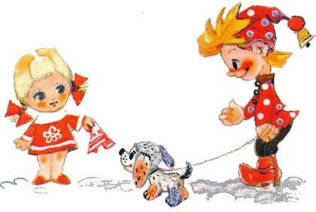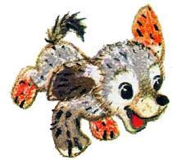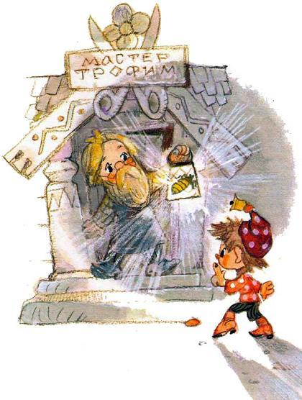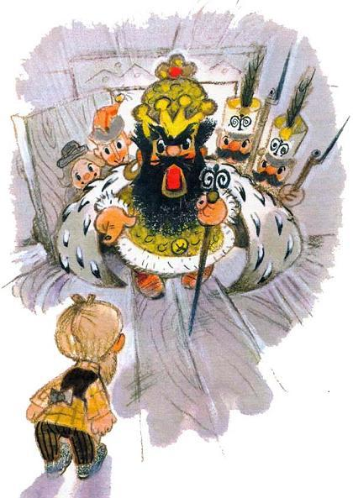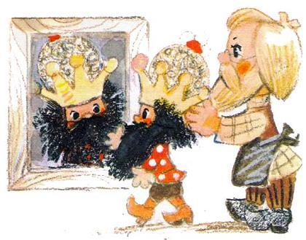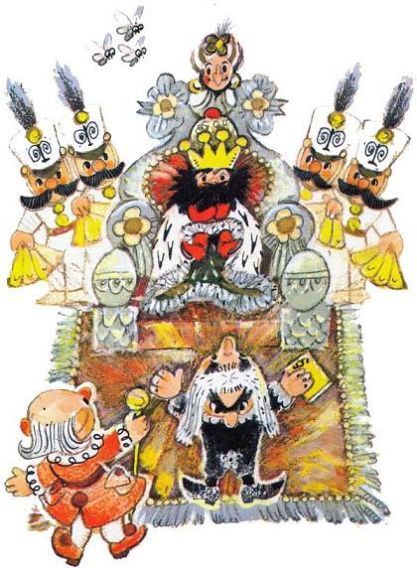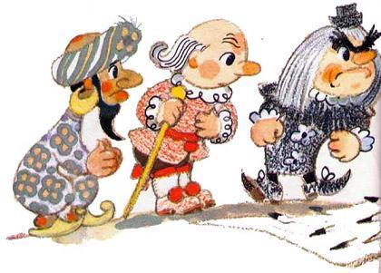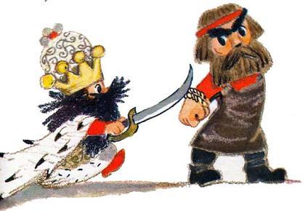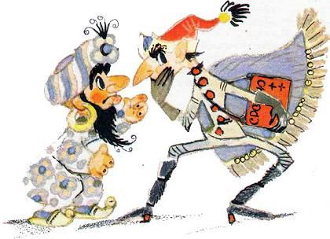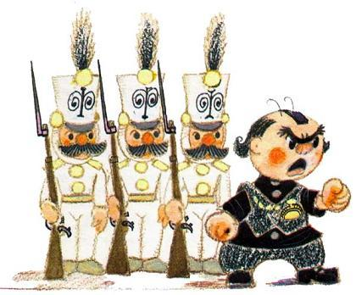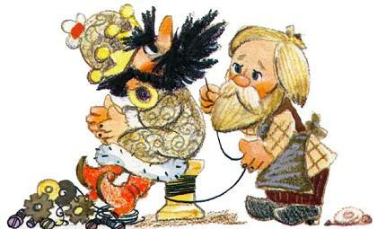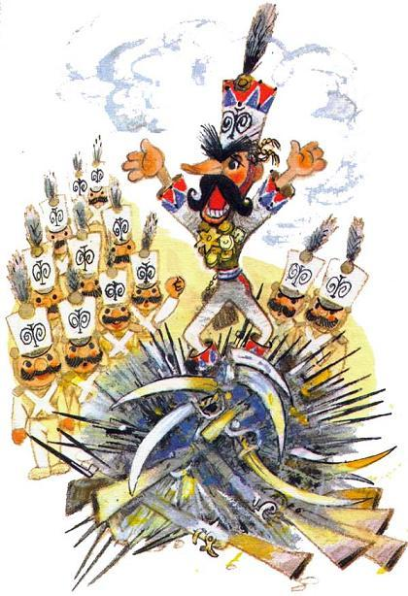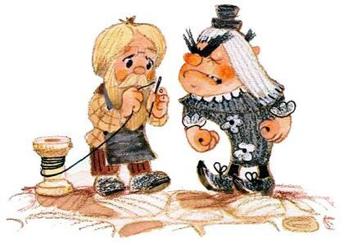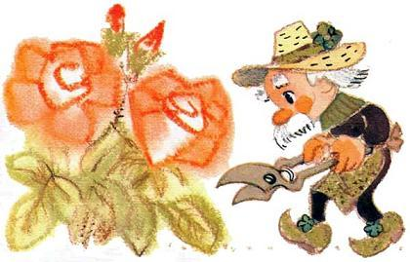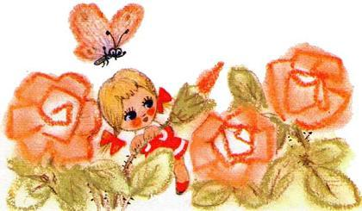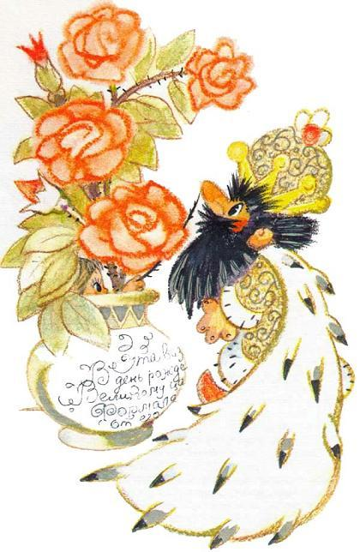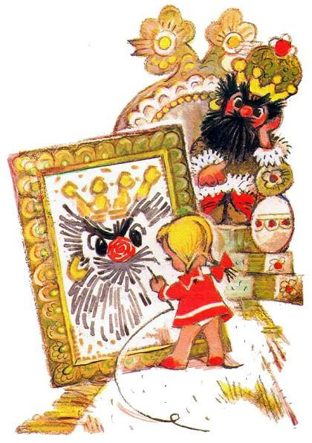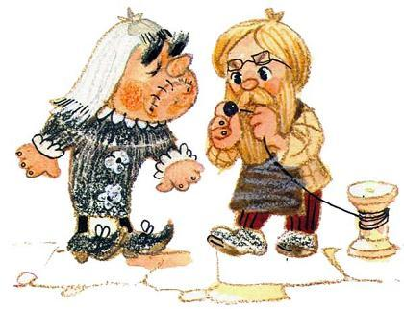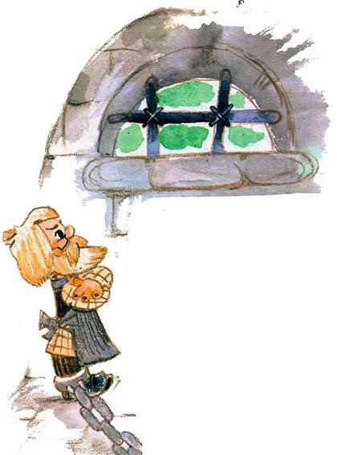

Трофим уселся на кровать, стоявшую в углу, и задумался о том, где сейчас Петрушка, и как плохо, что он, отец, не может выручить из беды своего единственного сына.  
В таком раздумье и застали его стражники. Они принесли ящики с ватой, сукном, нитками и мягкое кресло.  
— Царь приказал прислать кресло, чтоб тебе было удобно работать. Шей больше солдат. А кровать велел вынести. Чтоб ты не спал, а работал днем и ночью.  
Потом в камеру внесли лист бумаги в золотой рамке, повесили на стену.

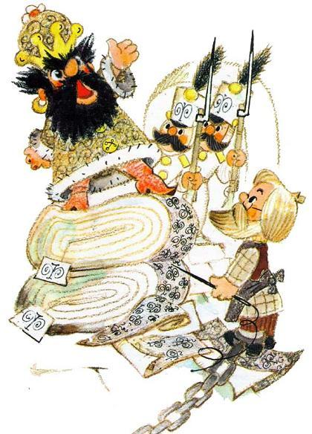

Во всем царстве никто не хотел рисовать Формалая, поэтому вместо портрета во всех учреждениях красовалась собственная формалаевская подпись.  
— Не нужна мне его подпись, и не буду работать на него. — Мастер подошел к стене, перевернул рамку с подписью и на обратной стороне нарисовал красивую розу.НА КОСТРЕ  
Три дня сидели Петрушка с Аленкой в подземелье. Каждое утро Распорядитель праздников и приемов приходил проведать, вышивается ли портрет Формалая, и каждое утро находил на полотне безобразное изображение правителя.  
— Хватит, — остановил его Формалай, когда он в третий раз доложил об этом, — пора наказать их. Пусть сейчас же на площади сложат большой костер.  
Все садовники, дворники, парикмахер и даже Копилка были посланы за хворостом. И в полдень, когда солнце весело сияло в голубом небе, когда в тенистых садах и в рощах по берегам речки пели птицы, Петрушку и Аленку вывели на площадь, где был сложен огромный костер. Двух друзей поставили на помост, сооруженный из окрашенных в черный цвет досок и бревен.  
Рядом, всего в нескольких метрах от помоста, возвышались золоченые подмостки с троном Формалая, на котором уже восседал правитель. Он важно поглаживал свой тугой живот и оглядывался по сторонам: все ли жители пришли посмотреть на казнь? Пусть видят, как он расправляется с непокорными, и боятся Формалая. А жителей было целое море. Одни стояли поникшие, опечаленные, другие размахивали руками, кричали, но что — понять было невозможно.  
Царь еще раз огляделся и махнул рукой. Сидевший на корточках по правую руку от трона Хранитель царской памяти поднялся и в знак того, что начинает говорить о важном деле, снял белую чалму. Площадь затихла.  
— Слушайте! Слушайте! — выкрикнул он. — Сегодня здесь, на площади, будут сожжены сын мастера Трофима Петрушка и дочь кузнеца Игната Аленка. Наш мудрый Формалай приказал наказать их за то, что они нанесли непоправимый вред великому кукольному государству. Мастер Трофим не выполнил задание Формалая и обманом посадил на трон своего сына Петрушку. За это преступление Петрушка будет сожжен на костре, а его отец навечно заключен в тюрьму. Дочь кузнеца Аленка не вышила портрет нашего уважаемого правителя. И за это она сгорит на костре вместе с Петрушкой. Запомните! Запомните!  
Если бы Петрушка стоял на помосте один, он давно бы заплакал, закричал, а может быть, стал бы просить царя, чтобы тот его помиловал. Но рядом с ним была Аленка, и Петрушка хотел выглядеть рядом с ней сильным и смелым. Он держал девочку за руку и тихо говорил:  
— Не плачь, Аленка, может быть, кузнец Игнат спасет нас с тобой. Ведь ты знаешь, что он на свободе.  
Аленка перестала плакать и вместе с Петрушкой стала смотреть: не увидит ли вдруг сильную фигуру Игната или его друзей? Но все было напрасно. Вероятно, Игната не было в городе. Зато девочка увидела в толпе Матрешку и ее дочерей. Они ободряюще улыбались, как будто хотели сказать: «Держитесь, мы вас спасем!» Но ни Петрушка, ни Аленка не надеялись на это. Им не верилось, что Матрешки могут оказаться сильнее злого Формалая.  
И тут Матрешка-мама заголосила:  
— Батюшки! Несправедливость-то какая! Детей сжигают.  
— Несправедливость! — хором затянули все Матрешки. — Детей сжигают!  
Толпа заволновалась.  
— Молчать! — вскинулся Формалай.  
Матрешки не унимались.  
— Взять их и тоже сжечь! Я никому не позволю защищать моих врагов.  
Матрешек схватили и поставили на помост.  
Аленка заплакала еще сильнее. Было жалко Матрешек. Из-за них попали в беду эти верные друзья.  
С помоста Формалая раздался снова голос Хранителя царской памяти.  
— Слушайте! Слушайте! Наш добрый Формалай хочет оказать милость. Он исполнит их предсмертную просьбу.  
— Да, я исполню вашу просьбу, — сказал правитель, поднялся с трона и спросил: — Говорите, чего вы хотите.  
Аленка не могла выговорить ни слова. Ей уже казалось, что она чувствует, как языки пламени добрались до нее, и она пылает, как маленький факел; а неунывающий Петрушка громко ответил:  
— Я хочу пить и песню спеть.  
Формалай распорядился, и повар принес мальчику кувшин с водой. Петрушка нагнул кувшин и приложился к нему ртом.  
Вскоре кувшин опустел.  
— Еще хочу, — потребовал Петрушка.  
Ему принесли еще кувшин.

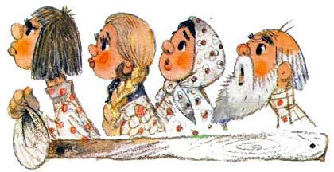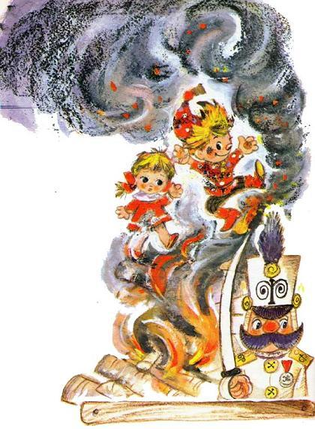

«Мальчик, а как много пьет», — с удивлением отметил царь и почесал в затылке.  
— Напился, — сказал Петрушка. — Теперь буду песню петь. Самую веселую выберу.  
Формалай милостиво кивнул.  
Петрушка подбоченился, протянул руку в сторону царя и начал:  
Царю голову чинили,  
Гайки, винтики вкрутили.  
И работает с тех пор  
В голове его прибор.  
Толпа онемела.Многим хотелось ороситься на помост, защитить осужденных и спрятать их подальше от царских глаз, но никто не решался это сделать. Так велик был страх перед правителем.  
Стражники схватили Петрушку и Аленку и первыми швырнули в костер, который уже начал разгораться.  
Они успели отпрыгнуть от языков пламени.  
Потом стражники бросили в костер шестерых Матрешек.  
Толпа охнула от ужаса. Но тут началось самое интересное.  
— Раз! — звонко выкрикнула Матрешка-мама, раскрылась и вылила на огонь воду, которую она принесла с собой. Он зашипел, и вверх взметнулся сноп искр.  
— Раз! — сама себе скомандовала старшая дочка Матрешки, тоже раскрылась, и вода выплеснулась на языки пламени. К небу поднялся дымный столб. Сучья затрещали, зашипели.  
— Матрешки огонь тушат, — сказала Аленка. — Бежим!  
— Подожди, — удержал ее Петрушка. — То ли еще будет.  
Раскрылась третья Матрешка. Плеснула в пламя воду. Дым повалил гуще и стал заволакивать площадь.  
Жители заволновались. Формалай вытянул шею, хотел понять, что же происходит, но не успел. Остальные Матрешки вылили принесенную воду, и едкая пелена дыма все скрыла от глаз царя и его слуг.  
  
В ПОМЕСТЬЕ  
Кузнеца Игната в это время не было в городе Формалайске. Он не знал, что Аленку и Петрушку хотят сжечь на костре, поэтому и не пришел к ним на помощь. Когда Игнат вырвался из лап судьи, он скрылся в деревне. Вместе с крестьянами кузнец делил землю, принадлежащую помещику Копилке.  
Спасшиеся от костра Аленка и Петрушка тоже прибежали в деревню. Как радостно встретилась Аленка с отцом! Она рассказала отцу, что случилось с Петрушкой, что это он отпустил на волю самого кузнеца Игната и как смеялся над царем.  
— Ну и Петрушка! Ну и молодец! — приговаривал Игнат. — Теперь над Формалаем все в городе будут три недели смеяться. А чем больше будут над ним смеяться, тем меньше будут бояться его и меньше станут подчиняться.Петрушка был очень доволен похвалой кузнеца.  
В это время под окном послышался крик:  
— Копилка идет! Копилка идет!  
Петрушка первым выскочил на улицу. Помещик шел посредине дороги, тяжело переступая набитыми золотом ногами. За ним, немного в отдалении, двигалась толпа крестьян. Петрушка ткнул в грудь помещика пальцем и звонким голосом закричал:  
— Здорово, Копилка! Как живешь?  
— Как ты смеешь так со мной разговаривать, мальчишка. Я тебя проучу! — Он взмахнул кнутом, который держал в руке, но мальчик ловко увернулся, и кнут взметнул целую тучу пыли.  
Крестьяне засмеялись и плотным кольцом окружили помещика и Петрушку.  
— Пустите меня в мой дом. Вы не смеете меня задерживать. — Копилка снова взмахнул кнутом, требуя, чтобы ему уступили дорогу. Но никто не тронулся с места. А Петрушка изловчился, дернул помещика за штанину, а в ней зазвенели монеты.  
— Смотрите. Вон сколько у него золота! — крикнул Петрушка, опять увертываясь от удара кнута.  
— Это мои деньги! — схватился Копилка за брюхо.  
— Нет, не твои, — широкоплечий кузнец шагнул в центр круга, и все сразу увидели, какой он большой и сильный, и как жалок по сравнению с ним Копилка.  
Помещик пытался вырваться из цепкого круга, однако крестьяне не расступались, а кузнец продолжал:  
— Эти деньги заработали своим трудом вот эти крестьяне. Они принадлежат только им. Эй, крестьяне, отбирайте у него деньги!  
Несколько рук протянулись к помещику и вырвали кнут. Потом Копилку перевернули вниз головой и стали трясти совсем так, как трясут обыкновенную копилку. Монеты со звоном падали на землю, а крестьяне собирали их в мешок, чтобы потом разделить поровну.  
— Ну, вот и все, — облегченно вздохнули все, когда выпотрошенное туловище Копилки съежилось и стало похожим на измятую старую тряпку. — Куда его теперь?  
— В пруд его, в пруд, — первым предложил Петрушка.  
— Правильно!Помещика схватили и потащили к пруду. Он дрыгал ногами, махал руками, но никто не обращал на это внимания.  
Крестьяне донесли его до берега, раскачали и бросили в пруд. Они думали, что Копилка сразу пойдет ко дну, но ошиблись: пустое туловище плавало на поверхности, и легкий ветерок гнал его то в одну сторону, то в другую.  
— Он намокнет и потонет, — сказали крестьяне. — Только надо за ним последить, как бы не убежал. Посиди, Петрушка, покарауль его.  
Петрушка и Аленка спрятались в тальнике на берегу пруда и затихли.  
— Кажется, все ушли, — обрадовался Копилка и начал шлепать руками. Он не умел плавать и грести, но не зря говорят: нужда всему научит. Постепенно помещик стал подгребать все ближе и ближе к берегу. И когда Копилка решил, что совсем выбрался на берег. Петрушка вдруг выскочил из-за куста и позвал:  
— Эй, сюда! Сюда! Вот он. Копилка!  
Помещик обеими руками схватился за осоку, которая росла у берега и громко заквакал.  
— Ква, ква! — надрывался он. «Пусть думают, что это лягушка», — вертелось у него в голове.  
А удивленные крестьяне, поглядывая на небо, говорили: «Опять лягушки расквакались. Пожалуй, дождь будет. Надо сено сложить в стога и белье сухое снять».  
Три раза Копилка подбирался к берегу, и три раза Аленка с Петрушкой пугали его. Он совсем охрип, и вместо кваканья из его горла вырывалось змеиное шипение.  
Наконец ребятам наскучила эта забава. Они бросили в Копилку камнем и ушли домой. А он еще долго мокнул в осоке, и от пруда долго неслось шипение.КОШКУ ЗА ХВОСТ  
Формалай едва не вырвал себе бороду от досады, когда узнал, что армия распущена, а генерал Атьдва строит дом из песка. Он приказал немедленно привести генерала.  
— Молодец! Вот тебе орден и шесть медалей. Ты их заслужил. Ты верный и преданный слуга. Чтобы возвратить армию, ты взялся сделать то, что сделать невозможно, — сказал царь и сам положил награды в знаменитую суму генерала, у которого было так много наград, что он носил их на мундире с правой стороны, с левой и даже на спине, — но они все равно не умещались. Поэтому часть своих наград Атьдва носил в нарочно сшитой суме. А теперь давай думать, откуда нам взять новую армию, — продолжал царь. Трофим отказался шить солдат, и нужно что-то придумать.  
Генерал хотел было начать думать об армии, но вовремя спохватился, что у него может лопнуть голова, и решил: «Пусть правитель думает о солдатах».  
А Формалай не думал, у него решение было уже готово.  
Уже через час жители города собрались на площади. Для царя поставили помост. Он взобрался на него и, широко раскинув руки, как бы обнимая толпу, заговорил:  
— Мои верные подданные, граждане славного тряпичного государства! Разбойник Петрушка обманом забрался на трон и распустил армию, а без армии не будет порядка ни в одном хорошем государстве.  
Жители слушали.  
Слушал царя и Петрушка, который тоже пришел на площадь. В руках он держал мешок, а его глаза-пуговицы поблескивали озорно и лукаво.  
Как только мальчик услышал свое имя, он засунул руку в мешок, и оттуда раздалось тонкое и пронзительное кошачье мяуканье. Формалай замолчал и впился в толпу глазами. Стоявший рядом с Петрушкой каменщик засмеялся, а Формалай, оправившись, продолжал:  
— Я призываю всех жителей тряпичного государства вступать в армию.  
Над толпой опять пронеслось пронзительное и тонкое «мяу». На этот раз король не остановился. Он повысил голос.  
— Мы поймаем кузнеца Игната, заставим работать мастера Трофима.  
И после каждого слова его голос прерывался противным кошачьим воплем.  
В толпе смеялись, одни затаенно, прикрываясь ладонью, другие открыто, во всю силу. А Формалай теперь уже не говорил, а кричал. Он махал руками, топал о помост ботинками, чтобы прекратить кошачье мяуканье и смех толпы.  
— Петрушка, — догадался кто-то.  
— Петрушка, — повторил сосед.  
Этот громкий возглас донесся до Формалая.  
— Найдите Петрушку! На этот раз я его повешу! — Правитель послал в толпу четырех царских стражников.  
Мальчик бросил мешок и юркнул за угол. Из мешка выскочила большая облезлая кошка и ринулась в другую сторону. А царь поспешил во дворец. Он первый раз видел, как над ним смеются.  
«Я заставлю себя уважать, — в гневе шумел Формалай. — Я прикажу поставить себе памятник. Пусть каждый видит, какой я смелый, могучий и гордый».  
  
ПУГАЛО  
Матрешка встала очень рано: до рассвета она настирала целую корзину белья, потом поставила ее на плечо и пошла на пруд полоскать. Тяжелые капли росы скатывались ей под ноги. Когда Матрешка нечаянно задевала корзиной ветки, на нее сыпался целый дождь.  
На берегу она опустила корзину, выпрямилась, помахала затекшей рукой и оглянулась. Молочно-белый туман стлался над темной водой. Только у самого берега в ней отражалась розовая полоска восхода. Крестьянка поежилась и взялась за мундир Ваньки-Встаньки: он должен быть готов в первую очередь, а то Ваньке-Встаньке нечего надеть. И тут она заметила, что рядом с ней по мокрой траве к лесу тянется чей-то след.  
«Кто же тут ходил? Неужели кто-нибудь встал раньше меня? — Матрешка прошла несколько метров по следу и увидела на траве черную пуговицу с вставленным в нее драгоценным камнем. — Это пуговица помещика Копилки. Значит, он выбрался из пруда? Теперь он пожалуется Формалаю, а тот пошлет слуг, и у нас опять отберут землю. Нужно позвать народ».  
Матрешка хотела бежать в деревню, но передумала. «Пока я хожу, трава высохнет, ищи тогда следы Копилки — и не найдешь».  
Она пошла по следам к лесу. «Здесь он, наверно, сидел, — думала Матрешка, увидев отпечатки протянутых ног. — Здесь хотел встать на колени и опять свалился. Ползет. Ничего. Я его догоню. От меня не уйдет».  
Вдруг в трех шагах от себя, за кустом, она увидела Копилку.  
Он лежал ничком, не шевелился. Матрешка сломала тонкий ивовый прут, осторожно ступая, приблизилась к помещику и взмахнула хворостиной.  
— Вставай, Копилка! Поворачивай обратно в деревню.  
Помещик поднял голову, и лучи солнца осветили широкую трещину, в которую он опускал монеты.  
— Иди в деревню, кому говорят…  
Помещик пытался подняться на ноги и как следует ударить крестьянку, но сил не было. Он хотел отругать ее, но и этого не смог сделать. После сидения в воде и долгого кваканья у помещика совсем пропал голос. Он лишь открыл рот, и из горла донеслось непонятное хрипение.— Пойдешь ты или нет? Кому я говорю? — рассердилась Матрешка и хлестнула помещика хворостиной по широкой спине.  
Помещик, тяжело дыша, повернулся и пополз в сторону деревни.  
Матрешка шла следом и подгоняла его хворостиной, если ей казалось, что он ползет слишком медленно. Ей было некогда: ведь на берегу ее ожидала корзина с невыполосканным бельем.  
Первыми Копилку с Матрешкой увидели мальчишки.  
— Матрешка Копилку привела! Копилку привела! — зазвенело под каждым окном, и тут же вокруг них собрался народ.  
— Оказывается, он не утонул, — удивились крестьяне. Потом позвали Петрушку.  
— Почему ему позволил вылезти из спросили они.  
— А мы его камнями забросали, — ответил Петрушка. — Мы думали, что он на дне давно.  
— Что же нам с ним сделать?  
— Опять в пруд его, — предложила Матрешка.  
— Не стоит, — возразил кузнец. — Вы работали всю жизнь на него, а теперь пусть он поработает на вас.  
— Он ничего не умеет делать, — сказал Ванька-Встанька, который тоже приполз посмотреть на Копилку. — Разве что горох поставить сторожить вместо пугала.— Правда, — согласился кузнец.  
— Чучело из него сделать, чучело! — закричали все вокруг.  
Несколько крестьян взяли помещика за руки, за ноги и потащили к гороховому полю.  
Горох уже поспел. Стручки качались на ветру, трескались, а стая серых галок с криком летала над полем. Кузнец Игнат притащил кол, вбил его в землю и веревкой привязал к нему Копилку.  
Крестьяне еще немного посмотрели на чучелопомещика и разошлись: каждого ждала работа.  
Копилка остался один. Смелая галка подлетела и клюнула его в нос. Копилка замахал руками. Птицы разлетелись в разные стороны. А помещик скоро высох под жарким солнцем. Одежда на нем покоробилась, стала твердой и жесткой, как панцирь.  
Копилка дождался вечера и попытался освободиться, он дернулся в правую сторону сначала немножко, потом побольше, потом изо всех сил, веревка ослабла, и Копилка освободился.  
Копилка наелся гороху, наложил гороху про запас туда, где раньше хранил монеты, и, сгибаясь под тяжестью, поплелся к лесу.

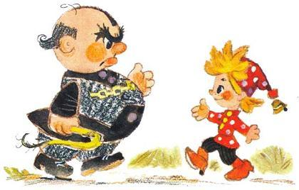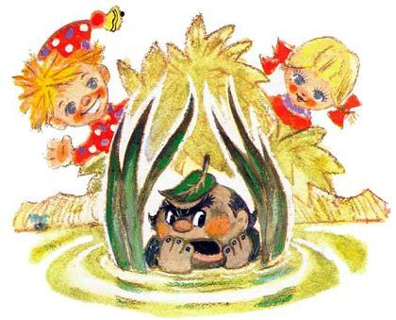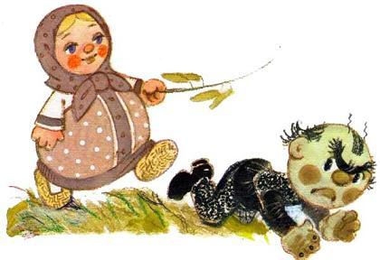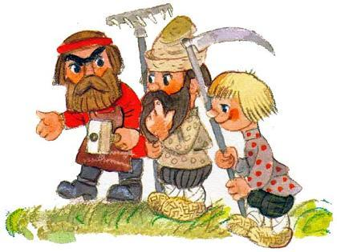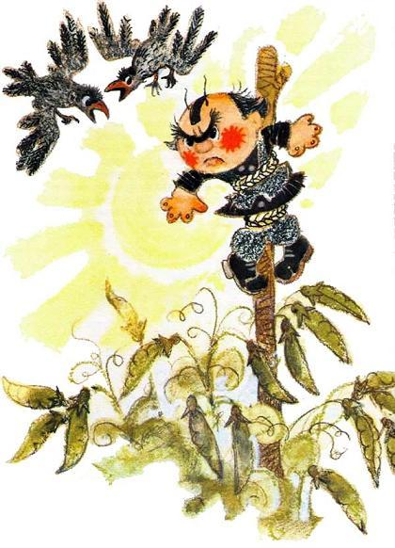

«В лесу меня никто не найдет, — рассудил он. — А как доберусь до Формалая снова отберу у крестьян всю землю, снова накоплю денег и всем им отомщу. Они узнают, как из Копилки делать пугало».  
Так, строя планы мести, помещик добрался до лесного ручья. Он съел весь горох, потом выстирал измазанные в иле пиджак, брюки и рубашку и повесил свою одежду на вершину развесистой липы сушиться. А потом сам забрался туда. Копилка опасался спать на земле: вдруг змея или ящерица заберется через щель в голову и поселится внутри, их ведь не вытрясешь, как горох.ГОНЧАР КРЫНКА  
Распорядитель праздников и приемов долго ломал голову над тем, кого заставить сделать памятник Формалаю.  
«А если приказать гончару, пусть он слепит Формалая из глины. Солнце высушит, и памятник будет твердым, как камень, — подумал Распорядитель и твердо решил: — Да, да. Нужно заставить гончара».  
Через час самый искусный гончар кукольного царства стоял перед Распорядителем праздников и приемов.  
— Как тебя зовут? — спросил Распорядитель.  
— Меня зовут Крынка.  
— Так вот что, Крынка, я поручаю тебе важное дело, — слуга Формалая тонкой тростью тронул плечо гончара и подтолкнул к окну. — Вот здесь, на площади, ты должен построить памятник нашему правителю.  
— Я не могу строить, — ответил гончар. — Я могу только лепить.  
— То есть я хотел сказать: слепить, — поправился слуга правителя.  
Крынка молчал. Ему не хотелось лепить памятник, а отказываться он боялся.  
— Если памятник понравится царю… — Распорядитель праздников и приемов перешел на шепот, подмигнув косым глазом. — Если памятник понравится царю, он подарит тебе новый дом с верандой и фруктовым садом.  
— Я попробую, — Крынка поклонился и вышел, а Распорядитель приемов и праздников велел немедленно сложить на площади постамент, а возчикам привезти два воза чистой белой глины.  
Каменщики сложили постамент. И вот уже Крынка ком за комом поднимает на постамент глину для будущего памятника. Сначала он вылепил толстые и кривые ноги Формалая, отошел в сторону и подумал: «Нет, не понравятся царю такие ноги, и не будет у меня ни дома, ни веранды, ни фруктового сада, — и он поправил ноги, сделав их ровнее и тоньше. — Вот так. Теперь хорошо».  
Потом гончар принялся за туловище. С каждым уложенным комком глины, с каждым новым шлепком, с каждым новым движением ему казалось, что дом с садом и верандой подвигается к нему все ближе и ближе. Вот уже готово туловище Формалая, толстый живот, массивные плечи, голова…  
Крынка отошел, пригладил свои спутанные волосы, порядком измазав их глиной, потер одна о другую усталые ладони и, присев на скамейку у чьего-то дома, стал разглядывать творение своих рук.  
— Скульптура обязательно понравится Формалаю, и у меня будет дом, настоящий дом, — доказывал он себе. — В саду я посажу красные розы, а под окном устрою клумбы с табаком. Ах, как это будет прекрасно!  
— Плохой ты гончар, Крынка! — оборвало Крынкины мечты громкое восклицание.  
— Я самый лучший гончар в государстве, — не оборачиваясь, проговорил твердо Крынка. — Посмотри, разве сделает кто-нибудь такую скульптуру?  
— Ты правду говоришь. Никто не хочет делать изображение Формалая. Даже Аленка отказалась вышивать его портрет. А ты, Крынка, делаешь ему памятник.  
— А тебе какое дело? — повернулся Крынка и увидел перед собой рыжие вихры, синий колпак с колокольчиком, красную рубашку. Гончар сразу узнал Петрушку, хотя прежде он никогда его не видел. Зато он много слышал о его проделках.  
Петрушка еще раз внимательно посмотрел на памятник.  
— Зачем ты это делаешь? — снова обратился он к Крынке. — Никто тебе не скажет спасибо за это.  
— Мне надоело жить в землянке. Через два дня я кончу работу, и у меня будет новый дом. Приходи ко мне, Петрушка, в гости. Я тебе сорву самых вкусных яблок и самых красивых цветов.— Не надо мне твоих яблок. Я никогда не буду их есть. И никто не будет. И никто руки тебе не подаст. Так и знай.  
Крынка взлохматил пятерней и без того спутанные волосы, опустил голову и задумался.  
— Разбей памятник, а? — тихонько предложил мальчик. — Пусть Формалай знает, что никто не будет прославлять его. Разбей, — убежденно повторил он.  
Гончар взял молоток, которым дробил крепкие куски глины, замахнулся и закрыл глаза рукой.  
— Не могу, — сказал он Петрушке. — Я так старался. — И его рука с молотком бессильно повисла вдоль тела.  
— Давай я, — предложил мальчик. Он вырвал у Крынки молоток, как кошка, взобрался на помост, размахнулся, и вниз полетела одна рука глиняного правителя, за ней — другая. Потом с глухим мягким шумом шлепнулась сразу половина туловища. — Раз, еще раз! — покрикивал Петрушка, и вскоре вместо царской фигуры на помосте оказалась бесформенная глыба глины.  
Как раз в это время Распорядитель праздников и приемов выглянул в окно, чтобы посмотреть, как идет работа. Сощурив заячьи глаза, он поглядел еще раз и ничего не увидел.  
— Как странно, — пробормотал он, — только недавно памятник был почти готов, а сейчас тут ничего нет. Что-то случилось с моими глазами. Надо скорее идти к мастеру Трофиму поменять глаза.  
Он направился к выходу и тут же вернулся, вспомнив, что мастер Трофим сидит в тюрьме и ничего не желает делать.  
— Тогда попробую взять очки, — он нашел у себя в столе очки в розовой оправе, водрузил их на нос. На месте памятника стоял серый полотняный шатер. — Пф-у-у, какое наваждение! — Распорядитель праздников и приемов хлопнул руками по бокам, еще раз посмотрел сквозь очки и пробормотал: Нужно попросить присмотреть за памятником Хранителя памяти, а то у меня стало плохо с глазами, и я ничего не вижу.  
  
ЧЕСТНОЕ СОБАЧЬЕ  
Судья долго не решался идти к Формалаю. Ему было стыдно показаться правителю на глаза без своей гибкой спины, без двух лиц и без угодливой улыбки.  
Наконец он набрался смелости и вошел во дворец. Формалай сначала не узнал его. Изумрудные глазапуговицы строго глядели на Нашим-Вашим, и судья задрожал под этим взглядом.  
— Я — Нашим-Вашим, — доложил он. — Я царский судья. — Он хотел пониже поклониться, но жесткая спина не гнулась.  
Правитель не отводил от него взгляда и молчал.  
— Я — Нашим-Вашим, — снова пролепетал обескураженный судья. — Я буду судить всех, кто выступает против царя.  
— Такой судья мне не нужен, — Формалай пожал плечами и указал пальцем на дверь: — Иди отсюда!  
— Я буду верно служить, — умолял судья. Он встал на колени и даже немного обрадовался: хорошо, что хоть ноги сгибались и можно было показать царю свое уважение.  
— Ладно, ладно, — сжалился Формалай. — Выполнишь мое задание — будешь судьей.  
— Я все сделаю. Все, — заверил Нашим-Вашим и прижал руки к груди, чтобы показать, как он будет стараться.  
— Поймай Петрушку. Я хочу его повесить. Не поймаешь — на глаза не показывайся.  
Нашим-Вашим медленно вышел из дворца. Он-то знал, что поймать Петрушку — дело трудное. Судья уже слышал, как мальчишку пытались сжечь на костре, но он сумел убежать. Слышал он и о том, как Петрушка устроил Формалаю кошачью серенаду. Но что же делать? Даже трудное задание надо выполнить, потому что иначе Нашим-Вашим не будет судьей.  
«Как же мне узнать, где сейчас Петрушка?» — долго размышлял Нашим-Вашим и наконец додумался: «Чтобы выследить кого-нибудь, обязательно нужна собака. Найду собаку с хорошим чутьем и поймаю Петрушку».  
Судья отправился на поиски. Он обошел почти все дома в городе, но подходящей собаки так и не нашел. Одни казались ему слишком большими, и он боялся, что не справится с ними, у других было слабое чутье, третьи так скулили и взвизгивали при его появлении, что он затыкал уши и выбегал со двора. Но в одной деревне судье все же повезло. Он купил за двадцать монет небольшую пеструю собачку у одного крестьянина, который прежде служил в армии.  
— У нее очень чуткий нос, — сказал бывший солдат. — Собака может сказать, что делается за две, за три улицы от нее.  
— Тебя-то мне и нужно! — Судья привязал веревку на шею собаки, отдал крестьянину двадцать монет и вышел.  
Обрадованный Тузик (это был он — наш старый знакомый), который долго сидел на цепи и сторожил хозяйство, прыгал, громко лаял и даже пытался лизнуть судью Нашим-Вашим в лицо.  
— Тише ты, — остановил его судья и больно хлопнул веревкой. — Я дорого заплатил за тебя, и ты должен хорошо себя вести, честно трудиться и никогда не убегать.  
— Никогда не убегу. Даю честное собачье слово, — пролаял Тузик и двинулся вперед, натянув веревку.  
— Тише ты. Тише, — сказал Нашим-Вашим, а про себя подумал: «Вот бы где пригодились колесики генерала». — Ты, Тузик, должен помочь мне выполнить задание. Нужно поймать Петрушку.  
— Петрушку, — пролаял Тузик и завертел носом во все стороны.  
На соседней улице работал красильщик, и оттуда несся запах краски; где-то рядом пекли рыбные пироги. А дальше… Тузик почувствовал знакомый запах рыжих волос, красной рубашки. Он хотел было сказать об этом Нашим-Вашим, но прикусил язык и, подождав немного, протявкал:  
— Зачем вам нужен Петрушка? Таких сорванцовмальчишек на каждой улице по три штуки.  
— Петрушка обманул Формалая. Мы его обязательно должны повесить.  
— Гав! Гав! Петрушка разбойник, — тявкнул Тузик, а сам подумал: «Ни за что не скажу, что чую запах мальчика».  
Тузик добросовестно вертел носом, а сам уводил судью все дальше от Петрушки. Только поздно ночью, когда судья, утомленный поисками, уснул. Тузик выбрался на улицу и подбежал к мальчику.  
Петрушка вместе с гончаром Крынкой скрывался под полотняным шатром, который они соорудили на пьедестале памятника.  
Петрушка очень обрадовался Тузику, да и собака радовалась не меньше. Она носилась вокруг сидевшего мальчика, клала лапы на плечи, лизала щеки, нос.  
— Тузик! Тузик! Милый мой Тузик. Где ты пропадал? Теперь всегда ты будешь со мной.  
— Не могу, — заскулил Тузик. — Я дал честное собачье слово никогда не уходить от хозяина. Судья Нашим-Вашим ищет тебя, а Формалай хочет повесить. Уходи скорее подальше отсюда. Я тебя очень люблю и не хочу, чтобы ты погиб.  
— Не бойся, — Петрушка гладил собаку по спине. — Ничего мне правитель не сделает. Мне всегда помогут, меня всегда спрячут. У меня много друзей: и каменщики, и гончары, и огородники, и все крестьяне. Ты лучше скажи своему хозяину, что я скрываюсь здесь. Пусть завтра приходит и ждет.  
— Он поймает тебя.  
— Не бойся, не поймает. Я в это время буду уже далеко. Обязательно приведи сюда судью.  
Тузик лизнул Петрушку в лоб, ласково вильнул хвостом и убежал.  
  
ПАМЯТНИКОткрытие памятника было назначено на вечер. Правитель хотел, чтобы все население столицы присутствовало на этой церемонии.  
«Они увидят внушительный памятник и будут еще больше бояться и уважать меня и еще старательней и скорее выполнять все мои повеления», бормотал Формалай, пока четыре стражника несли его на носилках. Памятник был сооружен недалеко от дворца, и запрягать лошадей в карету не было смысла.  
Возле памятника, закрытого большим куском полотна, уже собрались лавочники, владельцы гончарных мастерских и ткацких фабрик. Тут же стояли зеленщики и, конечно, вездесущие мальчишки. Формалай распорядился немного подождать, чтобы пришло побольше народу.  
Но толпа нисколько не увеличивалась. Тогда Распорядитель приемов и праздников махнул рукой, и придворные музыканты заиграли в рожки, затрещали в трещотки и забили в бубны с колокольчиками.  
— Мы собрались сюда, — начал Распорядитель приемов и праздников, чтобы открыть памятник нашему славному, дорогому, доброму, умному и справедливому Формалаю, нашему любимому правителю, — и Распорядитель так долго перечислял заслуги Формалая перед кукольным народом, что многие граждане уснули. Они стояли, чуть-чуть покачиваясь из стороны в сторону, а некоторые даже потихоньку храпели. Зато, когда Распорядитель праздников кончил, все сразу проснулись: до того непривычной показалась им тишина.  
Хранитель царской памяти вышел вперед, указал на памятник, пока еще спрятанный под чехлом, и произнес:  
— Запомните! Запомните! Здесь будет стоять века памятник славному Формалаю. Пусть живет он долгие годы!  
— Пусть живет он долгие годы! — прокричали повара, парикмахеры, чистильщики сапог и Хранитель царского платья.  
— Ура! — грянули стражники и поставили носилки на землю.  
— Слава Формалаю! — чуть слышно отозвалось в толпе, а два жестянщика тихо проговорили:  
— Чтоб он провалился…Услышав приветственные крики, Распорядитель приемов и праздников подошел к постаменту и сдернул чехол.  
Все разглядывали произведение искусства. На высоком, выше самого Формалая, пьедестале возвышалась надменная в черном костюме фигура. Рядом с ней, свесив разноцветные уши, замерла собака.  
— Хвала Формалаю! — изрек Распорядитель приемов и праздников.  
— Хвала! — подхватила фигура, стоявшая на пьедестале, а собака махнула хвостом и тявкнула.  
Все уставились на оживший памятник. Распорядитель праздников привстал на цыпочках и дернул фигуру на пьедестале за сюртук.  
— Не трогай меня. Я сам спрыгну, — сказала фигура, и все узнали судью Нашим-Вашим.  
— Что ты здесь делаешь? Зачем ты сюда залез? — высунулись вперед два повара.  
— Ты сломал памятник, — подхватил Хранитель платья.  
И только тут все увидели, что на пьедестале нет никакого памятника.  
— Что ты здесь делаешь, шут гороховый? — грозно спросил Формалай.  
— Я… Я стараюсь. Я выполняю задание царя, твое задание, государь. Ловлю нашего врага Петрушку, — ответил Нашим-Вашим. — У меня имеются самые точные сведения, что сюда под полотно собирается спрятаться Петрушка, и я его поджидаю. Но никакого памятника я здесь не видел.  
— Что же тогда делал гончар? — вскипел царь.  
— Я поручил смотреть за памятником Хранителю памяти, — пробормотал в ответ Распорядитель приемов и праздников.  
— Я приказал посмотреть парикмахеру, — кивнул Хранитель памяти.  
— Я послал садовника, — лепетал парикмахер.  
— Я доверил дворнику, — свалил с себя вину садовник.  
— Отправить всех на свалку! — разъярился Формалай. — На свалку!  
Два стражника понесли Распорядителя приемов и праздников к воротам свалки.  
Слуги повалились на колени.  
— Простите нас, — зазвучал недружный хор дребезжащих голосов. — Мы заставим гончара поставить настоящий памятник.  
— Ладно, прощаю, — согласился Формалай. Он вспомнил, что мастер Трофим в тюрьме и ни за что не сделает ему нового парикмахера, дворника, садовника и других слуг. — Ладно, прощаю, — еще раз повторил он. Только найдите мне гончара и не спускайте с него глаз, пока он не сделает памятника.«ХВАЛА ПРАВИТЕЛЮ ФОРМАЛАЮ»  
Царский садовник был уже стар. Ему все трудней и трудней становилось ухаживать за цветами в дворцовом саду. Он очень боялся, что, как только он не сможет работать, его отправят на свалку, поэтому все старался делать очень тщательно, чтобы царь всегда был им доволен. Только поэтому прямо перед своим домом вот уже пять лет он разбивал цветник, и каждую весну на его клумбах появлялись сделанные из цветов надписи, прославляющие правителя.  
«Да здравствует царь!» — кричали красные маки, качая на ветру головками.  
«Пусть живет долгие годы наш Формалай!» — такую надпись составляли лиловые астры.  
А в этом году садовник решил сделать новую надпись. В своей теплице он вырастил рассаду особенно крупного ярко-желтого львиного зева. Когда растения набрали бутоны и готовы были вот-вот распуститься, садовник высадил их в цветник, составив такое предложение:  
«Хвала правителю Формалаю!»  
Садовник любил свою работу и сажал цветы умело. Они выстроились ровно-ровно, и надпись выделялась очень четко.  
«Конечно, теперь, видя мое старание, царь не отправит меня на свалку, — успокаивал сам себя садовник. — И я буду всегда работать в царском дворце».  
Садовник отправился домой, надеясь, что ктонибудь из придворных уже увидел эту надпись и доложил о ней Формалаю. Он уже мечтал о том, как правитель пришлет метра три сукна на теплую шубу и, может быть, разрешит построить еще один дом.  
Но мечтам садовника не суждено было сбыться. Утром, когда только чуть-чуть рассвело, садовник собрался на работу. Едва он вышел из своих ворот, как увидел толпу жителей, стоявших у его клумбы.«Вот как здорово я сделал», — мысленно похвалил он себя и, довольный собой, стал пробираться к самой клумбе, взглянул и не поверил своим глазам: желтый львиный зев, яркий, как солнечный луч, составлял четкую фразу:  
«Хвала грабителю Формалаю!»  
— Не я, не я это сделал! Я не виноват! — стал оправдываться садовник, хотя никто не требовал от него ответа. — Я три раза читал. Было написано: «Хвала правителю Формалаю!»  
— Ври больше, — усмехнулся трубочист Яша. — Я сам видел, как ты вчера на коленях ползал да надпись выписывал.  
— Позвольте, я писал правильно: «Хвала правителю Формалаю!»  
— Ишь ты… правильно, — засмеялся огородник Терентий. — Я тоже видел, как ты вчера тут работал.  
— Неужели я ошибся? — Старик потер лоб, опустился на колени и принялся восстанавливать испорченную надпись. — Кто это сделал? Кто посмел?  
А это, конечно, было делом рук Петрушки.  
Садовник отряхнул грязь с колен, еще раз проверил надпись. Он прочитал сначала по буквам, потом по слогам: все было правильно.  
А ночью Петрушка снова исправил слово «правитель» на «грабитель».  
На следующее утро садовник, еще не успев как следует проснуться, выглянул в окно. У клумбы с надписью опять стояла толпа. Едва натянув черные чулки и поправив костюм, он подбежал к клумбе.  
Увы! Желтые цветы львиного зева снова кричали: «Хвала грабителю Формалаю!»  
Старик молча опустился на колени и, поправив надпись, с тяжелым сердцем пошел на работу.  
Целую неделю по утрам копался садовник, пересаживал цветы на злополучной клумбе, и, наконец, терпение его лопнуло. Однажды, проходя на работу, ткач Сидор громко сказал:  
— Братцы. Смотрите, а надпись-то какая: «Слава куклам!»  
— Правильно, — поддержал трубочист Яша. — Давно бы так надо.  
И эта надпись сияла желтым светом все лето, потому что каждый, кто проходил мимо, вырывал появившуюся в клумбе сорную травинку и не ленился лишний раз принести ведро воды на грядку.  
  
СНОВА СУДЬЯ  
Разъяренный Нашим-Вашим подобрал первую валявшуюся на дороге палку, и пошла палка гулять по спине Тузика.  
— Ах, негодник! Ах, врун! — ругался судья. — Из-за тебя я окончательно потерял доверие царя. Как я буду теперь жить, если он не возьмет меня обратно во дворец?  
— Простите, больше не буду, — визжала собака. Но судья ничего не слушал. Его ярость была так велика, что он готов был разорвать собаку на клочки. Он так сильно ударил ее палкой, что кривой сучок впился в материю и вырвал клок вместе с ватой.  
— Я тебя разрежу на куски, — пригрозил он. — А из твоей шкуры сделаю занавеску, если ты не найдешь сегодня Петрушку.  
Тузик, понуро опустив хвост и голову, побрел по улице. Прохожие наступали ему на лапы, толкали его — он ничего не чувствовал. Тузик не знал, что делать.  
Нашим-Вашим с Тузиком обошли весь город. Они проходили улицу за улицей, переулок за переулком, но Петрушки, конечно, нигде не было. «А вдруг он на базаре?» — подумал Нашим-Вашим и направился к базарной площади.  
Судья и Тузик медленно пробирались вдоль рядов. Шли мимо кадушек с медом, мимо сит для просеивания муки, мимо саней с оглоблями, телег, кастрюль и чугунов. Нашим-Вашим заметил в самом центре базара кучу жителей. Он просунул в толпу вначале голову, потом плечи и пробрался в середину круга. Там карусельщик стоял около крестьянки Матрешки и держал в руках чудесный ковер, на котором были вышиты озеро, коричневые камыши и белые лилии. А Матрешка складывала в платок монеты.  
Судье стало завидно, что комнату глупого карусельщика украсит такая хорошая вещь.  
— Отдай ковер. Я его покупаю, — сказал он.  
— Не отдам.  
— Гав! Гав! — затявкал Тузик и, желая заслужить милость хозяина, вцепился карусельщику в ногу.  
— Ай! — карусельщик отдернул ногу, бросил ковер и побежал.— Ай да. Тузик! Ай да, молодец! — похвалил судья собаку и бережно поднял ковер. — Кто сделал этот ковер, голубушка? — спросил судья.  
— Сама вышивала.  
— Какие руки! Золотые руки вышивали этот ковер. Ну что за руки!», — судья поворачивал ковер то так, то этак, а сам все погладывал на руки Матрешки, красные, с короткими пальцами, огрубевшие от работы.  
— Да не сама я… моя дочка, — поправилась крестьянка и спрятала руки за спину.  
— Ну и дочка, ну и умница, — расхваливал судья. И где только она такому научилась, ее надо к самому Формалаю пригласить. Царю нужны такие искусные работницы.  
— Что ты! Что ты, голубчик! — замахала руками Матрешка и прижала к себе стоявших рядом дочерей.  
— Которая дочка вышивала? Которая умница?  
— Это не мы, это Аленка, — пропищала самая маленькая Матрешка. Мать растерянно смотрела на судью. Подвела ее дочка, сказала. А слово не воробей: вылетит — не поймаешь.  
— Помоги-ка мне донести ковер до дому, — приказал судья.  
Матрешка бережно свернула ковер и пошла за ним. Дойдя до своего дома, судья взял у крестьянки ковер и скрылся за воротами. Матрешка с дочерьми побрела в деревню.  
А Нашим-Вашим бросил ковер на кровать и побежал к Формалаю сообщить, что он напал на след Петрушки. Судья был уверен, что там, где живет дочь кузнеца Аленка, — там должен быть и Петрушка.В ДОМЕ У ВАНЬКИ-ВСТАНЬКИКак только Формалай услышал, что судья напал на след Петрушки, он вызвал генерала и приказал захватить преступника и привести во дворец.  
— У меня нет солдат, — возразил Атьдва. — Я не могу захватить Петрушку один.  
Царь сначала помолчал, а потом решительно взмахнул рукой и позвал слуг. Переваливаясь, как утка, выставив вперед огромный живот, с половником в руке пришел повар; следом, согнувшись, как вопросительный знак, и похлопывая друг о друга щетками, семенил чистильщик сапог; за ним спешил, забросив конец теплого шарфа за плечи, Хранитель царского платья; следом пришел дворник с метлой; потом садовник с кривыми ножницами; банщик с мочалкой и мылом. Они выстроились у дальней стены и ждали приказания.  
— Вот тебе солдаты, — указал Формалай на слуг.  
— Что я буду делать с ними? Какие из них солдаты?  
Но Формалай уже отвернулся от него. Генерал пожал плечами и скомандовал:  
— Ша-а-гом марш!  
Никто не двинулся с места.  
— Вперед! — еще громче взвизгнул генерал.  
Но все опять стояли неподвижно.  
Атьдва повернулся к Формалаю, как бы желая показать: вот, дескать, не слушаются, — но тот уже ушел из зала. Тогда генерал подошел к повару, который стоял первым, дернул его за огромную жирную ручищу.  
— Пошли.  
Повар понимающе кивнул головой и последовал за генералом, за ним и все остальные. Так они прошли по всему городу. Впереди, выпятив грудь и высоко задрав голову, перевязанную бечевкой, катился на колесиках Атьдва, за ним шел повар; он махал половником и широко открывал рот, как будто хотел откусить голову генералу. Чистильщик сапог постукивал щетками и, изредка вынимая банку с кремом, подносил ее к носу, щелкал от удовольствия языком, закрывал банку и снова клал в карман. Дворник нес на плече метлу, а садовник, который шел сзади, щелкал ножницами и отстригал от метлы прутик за прутиком. Хранитель царского платья держался за концы шарфа: а вдруг потеряется. Последним шел банщик. В руках у него была мочалка и мыльница.

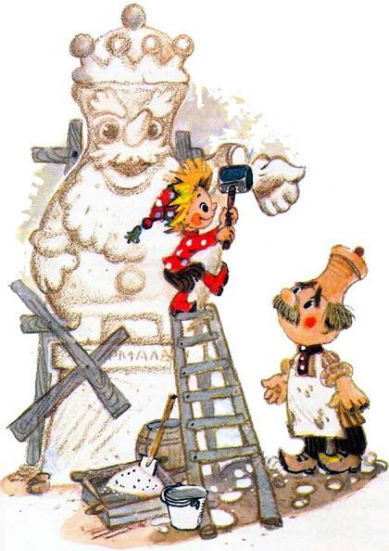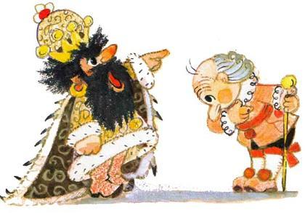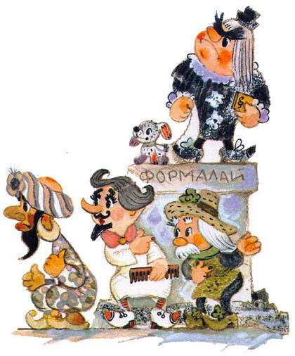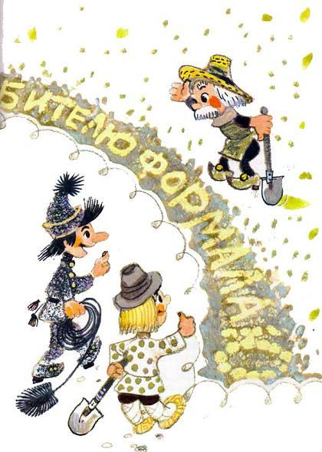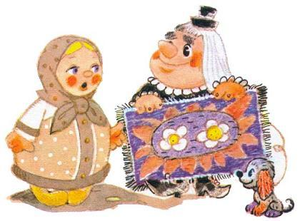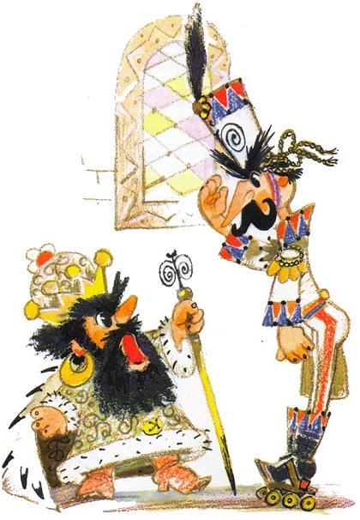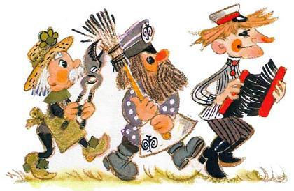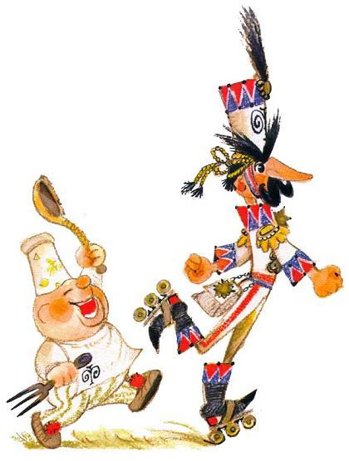

В доме Матрешки не ожидали таких гостей. Каждый занимался своим делом: Аленка вышивала новый ковер, дочери-матрешки убирались в комнате, хозяйка готовила обед, а Петрушка и Ванька-Встанька возились во дворе. Петрушка первым заметил генерала.  
— Это за мной, — сказал он.  
— Прячься, — ответил Ванька-Встанька. — Лучше всего на чердаке. Авось, не найдут.  
Мальчик взлетел по лестнице на чердак. А Ванька-Встанька, передвигаясь на руках, вполз в комнату. «Мне тоже нужно спрятаться. Вдруг генерал пришел за мной. Узнал, что меня унесли со свалки», — подумал он. Но генерал уже давно позабыл про Ваньку-Встаньку и, увидев его, только брезгливо поморщился.  
— Уйди с дороги!  
Но тот не шевелился. Атьдва изо всех сил толкнул его. Ванька-Встанька упал, но тут же поднялся.  
— Взять его! — Атьдва ткнул пальцем в дворника. Дворник не понял его приказа, потому что он привык брать «метлу», «лопату», «грабли», но «взять крестьянина»… Это не укладывалось у него в голове. — Взять, говорю тебе! — Генерал топнул ногой и тут только понял, почему слуги не послушались его во дворце. «Они не солдаты, — догадался, наконец, генерал. — С ними надо по-другому… А как по-другому?»  
Атьдва стал думать, а непривычная к размышлениям генеральская голова начала пухнуть.  
— Придумал! — воскликнул Атьдва, с радости хлопнул себя по лбу и задел, бедняга, веревку. Она соскользнула, и голова развалилась пополам. Садовник, который привык связывать метлы и букеты, подошел к Атьдва и водворил веревку на место.  
— Почистить ему сапоги. Пока будешь чистить, мы пройдем, — приказал генерал чистильщику сапог.  
Чистильщик открыл банку с кремом, как фокусник, взмахнул щетками… и воскликнул:  
— У него нет ног!  
«Не вышло», — вздохнул Атьдва.  
— Лучше я ему свой шарф подарю, — подсказал Хранитель платья. — Пока он примеряет, вы пройдете.  
Ванька-Встанька от шарфа отказался.  
Атьдва снова подошел к крестьянину, вытянул длинную шею и заглянул в комнату.  
— Очень вкусно пахнет. Пирогами. Пойди принеси! — Он посмотрел на повара. Тот с готовностью толкнул Ваньку-Встаньку, и в тот момент, когда крестьянин должен был подняться, генерал толкнул на повара стоявшего рядом чистильщика сапог, на него дворника, потом садовника. Хранителя платья и банщика. Образовалась куча мала, генерал на четвереньках переполз через нее и очутился в избе. Следом за ним вполз банщик, потом садовник и все остальные.  
Матрешки сбились в кружок и загородили Аленку. Но генерал Атьдва заметил ее.  
— Эй, девчонка, скажи нам, где Петрушка? — грозно потребовал генерал. — Мы знаем, что ты и Петрушка большие друзья. Говори живее…  
— Или я зажарю тебя, — сказал повар.  
— А я остригу тебя садовыми ножницами, — добавил садовник.  
— А я вымету метлой, — подхватил дворник.— А я запру в самый большой шкаф, — пригрозил Хранитель платья.  
— Слышишь, говори скорее, где Петрушка, — повторил Атьдва.  
Аленка молчала. Она решила ни за что не выдавать своего товарища.  
— Возьмите ее, — сказал генерал. — Я научу ее отвечать, когда спрашивают. Я отведу ее во дворец.  
Генерал схватил Аленку за короткую косичку и потянул к себе. Аленка отмахнулась, но вырваться не могла. Атьдва дернул сильнее. Тогда девочка вцепилась в генеральские медали. Ра-а-з! Дернула — и две медали покатились по полу.  
— Утопить ее! Утопить! — закричал Атьдва. — Бросьте в море!  
Но никто не выполнил его приказа. Атьдва переводил взгляд с одного слуги на другого и вдруг увидел мыльницу в руках банщика.  
— В море ее! В море! Бросьте в море. Пусть она там купается.  
Привыкший к таким приказаниям банщик вскинул легкую девочку на плечо и побежал к морю. Генеральский повар и все слуги двинулись вслед за ним.  
С чердака Петрушка видел, как генерал и его «солдаты» боролись с Ванькой-Встанькой. Когда же мимо него банщик прошел с Аленкой на плечах, и за ним с криками «В море ее, в море!» промелькнули все остальные, мальчик не смог утерпеть. Он спрыгнул с чердака и, стараясь, чтобы его не заметили, пошел следом. Генерал и слуги бежали быстро, даже повар, пыхтя и отдуваясь, не отставал от других.  
Петрушка прибежал к берегу, когда банщик зашел в воду по пояс и швырнул Аленку в море.  
— Спасите! Спасите! Петрушка! — раздался слабый крик. Красное с белыми цветами платье надулось, как пузырь, и поплыло в море.  
— Аленка, я спасу тебя! — мальчик с криком бросился в море.  
— Держите его!  
Атьдва первый вцепился Петрушке в рыжие волосы. Хранитель царского платья посмотрел по сторонам: что же ему делать? — и набросил на мальчика одеяло, украденное в доме Матрешки. Садовник, повар и чистильщик сапог взвалили запеленатого в одеяло Петрушку на плечи и понесли во дворец.  
— К Формалаю его! — закричал генерал и, радостно улыбаясь, покатился на колесиках вслед за слугами, несшими Петрушку.ОДЕЖДА С ДЕРЕВАСтранная процессия двигалась этим утром по лесной тропинке. Впереди, позвякивая медалями и держась руками за веревку, которая связывала его лопнувшую голову, катился на колесиках генерал. Следом за ним шли «солдаты». Хранитель платья нес Петрушку, завернутого в одеяло. Генерал боялся нести Петрушку в город: увидят ремесленники, что попался их любимец Петрушка, и тогда прощай опять спокойствие… Атьдва остановился.  
— Стоп! — скомандовал он. Но «солдаты» продолжали идти. «Не понимают», — догадался Атьдва и повторил приказ по-другому: — Отдыхайте, привал.  
Обрадовались «солдаты», остановились. Атьдва облюбовал у журчащего ручья липу и ткнул в нее пальцем.  
— А ну-ка, садовник, — выбрал он исполнителя, — повесь Петрушку на липу.  
Садовник не двинулся с места. Генерал рассердятся, стал думать, как отдать приказ, и голова его начала пухнуть… Он покрепче сжал ее ладонями и проговорил:  
— А ну-ка, садовник, привей Петрушку вместо черенка на вершину липы.  
Садовник отобрал у всех пояса и ремни, связал их вместе, и получилась длинная веревка. К одному концу веревки садовник привязал камень, швырнул его вверх, и камень упал по ту сторону липы. Другим концом веревки садовник обвязал Петрушку. «Солдаты» вместе с генералом дружно потянули конец веревки, и Петрушка поплыл вверх.— Вот я какой!

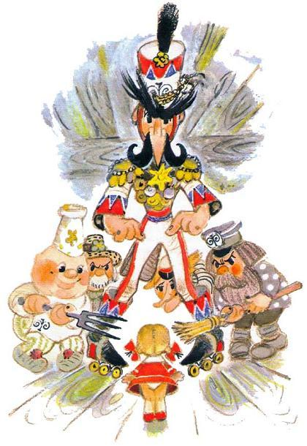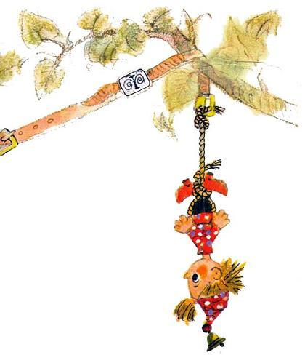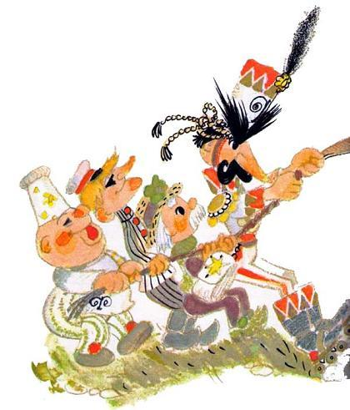

— генерал постучал себя в грудь. — Я расправился с Петрушкой, насмешником и озорником. Я отомстил ему за то, что он распустил армию. Дождь смоет с него краску, солнце выжжет материю, а птицы растащат его на клочки. Никто и не вспомнит, что был когда-то на свете Петрушка.  
Атьдва радовался, но радовался он напрасно, потому что в эту минуту раздался звучный голос Петрушки.  
— Ой, ля-ля! Ой, ля-ля! Здесь рубашки дают. — Рука Петрушки тянулась вниз и трясла черную рубашку с жемчужными пуговицами.  
— Это ты ему дал? — повернулся Атьдва к Хранителю царского платья.  
— Нет, я не давал.  
— Ой, ля-ля! Ой, ля-ля! — опять разнесся голос Петрушки. — Здесь, на том свете все дают, и ботинки, и шарфы.  
Петрушка доставал с веток то блестевшие брюки, то черный шелковый шарф. Внезапно ликующий крик Петрушки оборвался, непонятно пророкотал чей-то бас.  
Генерал не обратил на это внимания. Он приказал своим «солдатам» немедленно спустить Петрушку на землю. Они отпустили конец веревки, и Петрушка грохнулся на землю. Генерал схватился за петлю. И около петли разгорелся спор.  
— Меня привяжите, — требовал повар. — Мне нужен новый колпак и новая поварская куртка.  
— Нет, меня, — доказывал чистильщик сапог. — Мне нужен парадный костюм.  
— Меня! Меня! — слуги отталкивали друг друга, и каждый тянул веревку к себе.  
— Молчать! — закричал Атьдва. — Привяжите меня. «Солдаты» не осмелились ослушаться. Так же как Петрушку, генерала обвязали вокруг пояса и стали подтягивать на дерево. Ноги с колесиками смешно болтались в воздухе, а сума звенела медалями, задевая за ветки. Недоверчивая и жадная генеральская свита уставилась вверх.  
На лице творилось что-то непонятное. Мелькали руки, доносились голоса. «Отдай, — рычал чей-то бас. — Мое это, а не твое». — «Нет, мое», не сдавался скрипучий голос генерала. Трещали сучья. Изумленные «солдаты» раскрыли рты и нечаянно выпустили конец веревки. На землю упал извивающийся клубок. Клубок покатился по траве. Мелькали то генеральские колесики, то рукава рубашки с пуговицами-жемчужинами, то круглая голова с дыркой на затылке.  
— Копилка! — догадался Хранитель платья, и этот возглас услышал генерал. Он разжал руки, взглянул на своего противника. И верно: подмятый им, на траве, раскинув руки, лежал Копилка.  
— Хи-хи, — сказал генерал, не двигаясь с места.  
Очень был потешный вид у Копилки: ноги кривые, живот отвислый, а шея тонкая-тонкая.  
— Виноват. Хи-хи, — извинился генерал.  
— Ха-ха! — вырвалось у дворника.  
— Ха-ха-ха! — захохотали все кругом.  
Копилка стал одеваться. Петрушка не стал ждать, пока поделят одежду. Он помчался по тропе, петляя, как заяц.  
ШИШКИ  
Петрушке необыкновенно повезло, что Атьдва вздумалось повесить его на той самой липе, где Копилка сушил свое белье, выстиранное в ручье. Поэтому-то мальчику удалось спастись и оставить в дураках генерала и всех его помощников. «Теперь никто меня не догонит», — обрадовался Петрушка, и его красная рубашка замелькала между зелеными кустами. Но оказалось, что убежать от генерала было не так просто. Атьдва катился за ним на колесиках, придерживая суму, чтобы медали не звенели так громко и не спугнули беглеца. Копилка после того, как из его туловища вытряхнули все деньги, стал легким, и каждое дуновение ветра гнало его вперед.

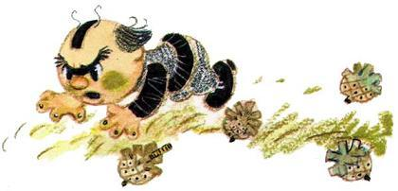

Он обогнал генерала и его слуг и на повороте тропинки заметил красную рубашку. Но когда он выбежал на полянку, мальчика и след простыл. Копилка посмотрел в одну сторону, в другую, заглянул подкует, и в этот момент чуть ему не на голову упала шишка. Копилка поднял голову вверх. Там ничего не увидел и со злостью наступил на шишку ногой. Вдруг между чешуйками блеснула монетка. Воровато оглянувшись, Копилка сунул ее в щель на голове, подождал, когда она прокатится по пустому туловищу, и бережно погладил подошву ноги, куда она упала.  
— А есть ли еще? — разгорелся у него аппетит, и он стал осматривать каждую шишку. Обнаружил монету и снова стал искать. За этим занятием и застал его генерал.  
— Вы что-нибудь потеряли, господин Копилка? — поинтересовался генерал.  
— Иди скорее, держи мальчишку! — рявкнул Копилка, а сам стоял на месте.

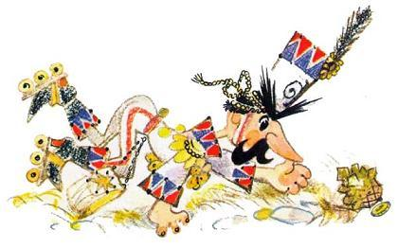

— Я не могу оставить вас в лесу, — не уступал генерал. Он чувствовал, что Копилка неспроста стоит на одном месте.  
— Отпустите слуг, — прошипел помещик. — Я вам объясню…  
Атьдва отправил слуг вперед и вместе с Копилкой стал искать деньги. А пока они кланялись каждой шишке, Петрушка был таков… Ведь это он забрался на сосну, спрятал в шишках несколько монет, которые достались ему при дележке Копилкиного богатства.  
  
ВМЕСТО ЯДРАПетрушка долго бродил вокруг тюрьмы. Ему очень хотелось увидеть отца, но он не знал как. Недалеко от тюрьмы возле оставленной казармы Петрушка увидел пушку. Солдаты бросили ее, когда распустили армию. «А не поможет ли мне пушка пробраться к отцу» — подумал мальчик и побежал искать кузнеца.  
— Дяденька Игнат, помогите. Я очень хочу встретиться с отцом. Я даже придумал.  
Сначала затея Петрушки кузнецу не очень понравилась. Он долго отговаривал мальчика, но тот стоял на своем, и кузнец Игнат сдался. Он попросил ткача Сидора, трубочиста Яшу перенести пушку в огород Терентия.  
На другой день, когда заходящее солнце ласково смотрело на город. Петрушка и Игнат уже стояли у пушки. Пальцы у кузнеца слегка дрожали.  
— Может быть, передумаешь, мальчик, — обратился он к Петрушке. — Я так давно не стрелял. Вдруг промахнусь, и ты попадешь в руки стражникам.  
— Я верю тебе, дядя Игнат, — прошептал Петрушка. — Ты не промахнешься.  
Игнат обнял мальчика и ласково подтолкнул к жерлу пушки. Петрушка с трудом забрался туда.  
— Не страшно, не боишься? — спросил кузнец.  
— Нет, не боюсь. — Но на самом деле Петрушке было очень страшно, по спине пробегали предательские мурашки, а зубы выбивали легкую дрожь. Да и не удивительно. Ведь не каждый, даже очень смелый мальчик, решится сидеть в пушке и ждать, как им выстрелят в окно тюрьмы.— Желаю счастья, мальчик, — проговорил кузнец, и гром выстрела прокатился над тихим городом.  
Испуганные жители выглянули из окон. Грозы не было, небо было ясным, голубым.  
Мастер Трофим, закованный в цепи, сидел в камере, и на сердце у него было тяжело. Он страшно беспокоился о сыне и горевал о всех тех, кому теперь ничем не мог помочь. Ведь жителям города Формалайска было без него, ой, как плохо! Некому теперь было починить прохудившиеся от тяжелого труда руки крестьян, никто не мог залатать стертые от долгого стояния ноги ткачей. А больше всего мастер Трофим раскаивался в том, что не пришил когда-то ноги Ваньке-Встаньке. «Испугался Формалая. Эх, ты!» — ругал он сам себя и дал себе слово: как только выйдет из тюрьмы, в первую очередь пришьет ноги Ваньке-Встаньке.  
  
Мысли его были прерваны. Зазвенело стекло, и прямо в руки Трофима упало что-то мягкое.  
— Петрушка! — нащупав колокольчик на колпаке, прошептал Трофим.  
— Папа!  
— Сынок мой, родимый…  
— Как я соскучился! — прижался к отцу Петрушка. Он рассказал, как его хотели сжечь на костре, чуть не повесили в лесу.  
— Трудно тебе пришлось без меня, — вздохнул отец.  
— Трудно? Да ты не беспокойся, папа. У меня много друзей. Они всегда помогут.  
— Вот и встретились, сынок… Ты жив! — обнимал сына Трофим. — А меня вот держат в тюрьме, заставляют шить солдат… Только я ни за что не буду.  
— Верно, папа. Дяденька Игнат тоже говорит: не надо шить солдат для того, чтобы они погибали на войне.  
Время летело быстро. Отцу и сыну казалось, что они только что встретились, а на самом деле ночь уже прошла. Мастер Трофим подал сыну зонт, и мальчик выпрыгнул из окна и мягко опустился по ту сторону рва прямо в заросли крапивы.ПОДАРОК ПЕТРУШКИ  
Петрушка спрятался в доме огородника. Он опасался выходить на улицу. Ему казалось, что Атьдва рассказал обо всем во дворце, и теперь слуги царя разыскивают его по всему городу.  
А в городе Формалайске был большой праздник — день рождения Формалая. На всех улицах висели флаги, около дворца беспрестанно играл оркестр: громко били барабаны, трещали трещотки.  
Все богатые жители города готовили правителю свои подарки. Владельцы гончарных мастерских несли во дворец расписанные узорами глиняные бочонки. Владельцы ткацких мастерских — куски самого лучшего сукна, лавочники — головы сахара и сыра.  
— Я тоже хочу поднести Формалаю подарок, — заявил Петрушка кузнецу Игнату. — Сделай мне, пожалуйста, жестяную коробку.  
Игнат недоумевающе взглянул на мальчика, но коробку все же сделал. Петрушка поймал воробья, который жил во дворце за оконными наличниками, а кормиться прилетал к огороднику, потому что во дворце дворники так чисто мели двор и сад, что там поживиться было совсем нечем. Потом Петрушка сплел из тонкой проволочки маленькую корзиночку, положил туда трут, поджег его и привязал к лапке воробья, а птичку положил в коробку.  
«Подарок Петрушки», — написал он на крышке розовой краской. И огородник Терентий отправился вручать подарок. Стражник, стоявший у ворот дворца, принял подарок и, не глядя, положил в общую кучу.  
Во дворце шел пир. В тронном зале стояли три больших стола. Приближенные правителя вручали царю свои дары. Формалай складывал все дары около себя на столике, всем говорил «спасибо» и улыбался. У него было замечательное настроение. Ему казалось, что сейчас все его любят, уважают и беспрекословно слушаются. Но вот все подарки были вручены, и царю сразу стало скучно.  
— Эй, принесите сюда подарки от жителей!  
Два повара и дворник кинулись выполнять приказание и вскоре вернулись нагруженные огромным ворохом самых разнообразных коробок, свертков, подносов и пакетов.  
— Что это такое? — обратил внимание Формалай на жестяную Петрушкину коробку.  
«Подарок Петрушки», — прочитал Хранитель царской памяти.  
Генерал Атьдва спрятался за спину гостей: сейчас правитель опять вспомнит, что генерал упустил Петрушку.  
— Выбросьте эту дрянь подальше, — предложил осторожный судья. — Никогда не надо ждать добра от этого шалопая.  
— Глупости, — возразил Формалай и потянул коробку к себе. — Просто в этот день мальчик решил порадовать своего царя. — Формалаю казалось, что в такой праздник даже Петрушка не посмеет его обидеть.Формалай открыл коробку.  
Оглушенный шумом и ослепленный ярким светом воробей выпорхнул и запутался в бороде правителя.  
— Кыш, разбойник! — Формалай хотел поймать воробья, но тот ловко увернулся и вцепился в царские волосы. — Кыш-кыш! — царь замахал руками, и от этого тлеющий трут вспыхнул ярче, и на бороде и в волосах появилось небольшое пламя.  
— Горит, царь горит! — раздался вопль Хранителя памяти. — Туши-и-и!  
Он замахал перед носом царя чалмой. От движения воздуха борода Формалая разгорелась еще ярче. А легкая шелковая чалма тоже вспыхнула.  
Хранитель памяти с ужасом бросил чалму в угол. Она полетела к окну и ударилась о легкую занавеску. Занавеска вспыхнула.  
Перепуганный воробей метался по залу и поджигал то бумажные фонарики, украшавшие потолок, то разноцветные ленты и флаги, пока не догадался окунуться в тарелку с черепашьим супом. Трут зашипел и погас. Ручка у корзиночки перегорела, и, освободившись от ноши, воробей выпорхнул в окно и улетел.  
А в царском дворце продолжалась тревога. Слуги таскали ведра с водой.  
Наконец все-таки пожар потушили.  
Жидкий черный дым плыл из раскрытых окон. Спальня царя сгорела, и он ходил в пропахших дымом комнатах и искал, где бы прилечь. Обгоревшие флаги казались ему обшитыми траурной лентой, как будто сегодня отмечался не день его рождения, а день гибели.  
Хранитель памяти потирал голую лысину и никак не мог прикрыть ее обгоревшей чалмой.  
Генерал очищал покрытый сажей мундир, но чем больше тер, тем больше размазывал сажу.  
— Какое безобразие, — негодовал он. — В такой день — и пожар.  
  
В ТРУБЕ  
На следующее утро после пожара правитель созвал тайный совет. На совете было только трое: сам Формалай, генерал Атьдва и помещик Копилка. Положение в тряпичном царстве было очень тревожное. Формалай был так расстроен последними событиями, что постоянно почесывал затылок, и после каждого почесывания у него в руках оставался целый клок волос.  
Царь с досады топнул ногой.  
— Я лысею от огорчений, а мастер Трофим отказывается работать на меня.  
— Говорят, вы его морите голодом, — осведомился Копилка.  
— Да, но это не помогает. Он все равно отказывается работать. А тут еще Петрушка… Сегодня он поджег мой дворец, а завтра прокрадется в спальню и отрежет мне голову.  
— Петрушку нужно поймать, — отозвался генерал и взглянул на помещика.  
Копилка тоже посмотрел на генерала, и оба поняли, что ни тот, ни другой не хотят рассказывать о приключении под липой, о том, как они подрались из-за одежды.  
— Нужно обыскать все царство, — решительно продолжал генерал, — и положить конец проказам этого бездельника.  
— Провести обыск во всем царстве, — повторил правитель, — сейчас же, немедленно.  
— Есть, — Атьдва вскинул руку к испачканной на пожаре сажей шапке и сдернул измазанный китель.  
Атьдва подпрыгнул на колесиках, собрал своих «солдат» и пошел делать обыск.  
Дом огородника Терентия давно показался ему подозрительным. Чуткое генеральское ухо уловило, что именно отсюда раздался таинственный выстрел.  
Атьдва во главе своего воинства подошел к дому огородника. Придерживаясь рукой за столб от ворот и стоя на одной ноге, генерал громко постучал другой ногой.  
Огородник Терентий открыл ворота. Поджилки у него тряслись от страха, колени дрожали, но лицо улыбалось.  
— Входите, входите, генерал Атьдва, — он широко раскрыл калитку. Что привело вас ко мне?  
Генерал ничего не ответил и ткнул пальцем в тугой живот повара.  
— Ну-ка, посмотри, кто живет в доме. Узнай, на сколько персон готовить обед?  
— В этом доме я живу один, — вступил в разговор огородник.  
— Молчать! — обрезал генерал. — А ты, — указал вояка на садовника, иди в огород и следи, чтобы никто не бродил вокруг дома и не мял траву. Как увидишь, кто мнет траву, — тащи сюда. А ты, чистильщик сапог, посчитай, сколько в доме ботинок. Найдешь вторую пару — ищи владельца.  
Дворника он послал обметать все углы в доме. Хранителя платья — искать надетую на мальчика красную рубашку и синий колпак.  
Генерал уже привык распоряжаться своими необыкновенными «солдатами», и ему даже нравилось придумывать каждый раз необыкновенные приказы.  
Слуги исчезли в доме. Из комнат послышался звон разбитого стекла, грохот передвигаемых скамеек. Терентий обессилено опустился на крыльцо. «Неужели найдут скрывающихся в доме кузнеца Игната и Петрушку?» — думал он.  
А Игнат и Петрушка, услышав голос генерала, спрятались в печь.  
— Авось не найдут, — прошептал мальчик.  
— Нет, повар обязательно заглянет в печь, — объяснил кузнец. — Нужно вылезать через трубу. Полезли. — И первым двинулся вверх. Петрушка следовал за Игнатом. Сажа сыпалась на голову, забивалась в рот, нос, попадала в глаза. Но Петрушка упорно цеплялся за каждый выступ кирпича. Ему не хотелось попасть снова в руки генерала. Вот уже видно вверху голубое небо. Голова кузнеца высунулась из трубы.  
— Что там? — шепотом спросил мальчик.  
— Садовник ходит вокруг дома, — ответил кузнец. — Но все равно я прыгаю первым. Ты потом.  
— Ладно.  
Игнат спрыгнул на траву прямо перед носом садовника.  
— Что ты здесь делаешь? — садовник схватил егоза плечо. — Генерал Атьдва, здесь топчут траву!  
Генерал прикатил на голос.  
— Что ты здесь делаешь? — грозно спросил генерал.  
— Я чистил трубу, — не смутившись, ответил кузнец. — Я — трубочист.  
— Да, да, — подошел к ним огородник Терентий. — У меня дымит печь, и он чистил мне трубу. Видишь, он весь в саже.  
— Пошел отсюда, трубочист! — распорядился генерал. — Чтобы духу твоего не было.Кузнец не стал ждать второго приглашения. Он повернулся, дошел до ворот, закрыл за собой калитку. Вот теперь он на свободе!  
А через несколько минут во двор спрыгнул Петрушка.  
— Опять ты здесь? — сразу увидел его генерал. — Я же тебя прогнал? Ты зачем вернулся?  
— Я веревку забыл, — не растерявшись, объяснил Петрушка.  
— А ты, мне кажется, был выше ростом, — снова заговорил генерал.  
— Совсем не выше, — принялся объяснять Петрушка. — Просто я стряхнул сажу и от этого стал меньше. — Вот так… — Он подошел вплотную к Атьдва и стряхнул сажу с рукава прямо на него.  
— Уходи прочь, — отступил генерал. — Нельзя же, в самом деле, каждый день пачкать мундир сажей. Вчера на пожаре, а сегодня тут.  
Петрушка не стал ждать вторичного напоминания. Он повернулся и исчез за калиткой.  
У Терентия отлегло от сердца.  
  
КУКЛА ИЗ ГЛИНЫ  
Петрушка расстался с кузнецом на одном из перекрестков.  
— Мне пора, — сказал кузнец и, как взрослому, пожал мальчику руку. Мне нужно идти к ткачам, к гончарам, и мы все смеете будем бороться с Формалаем. А тебе пока нужно спрятаться в таком месте, где бы тебя не нашли.  
— Я укроюсь пока у гончара Крынки, — ответил Петрушка, — он живет в маленькой землянке, и туда никто никогда не заглядывает.  
На этом они расстались.  
Никем не замеченный. Петрушка добрался до землянки гончара Крынки.  
— Ну что же, — сказал гончар, когда мальчик рассказал ему про свою беду. — Где скрывается один — там укроются двое. Я думаю, что никто нас здесь не найдет. Как-нибудь проживем.  
Весь день просидел Петрушка с гончаром Крынкой, и весь день они говорили о том, как им жить дальше.  
— Я бы ушел куда-нибудь, — вздыхал гончар. — Да у меня больные ноги…  
— Не горюй, дружище, — утешал Петрушка. — Только бы вышел из тюрьмы отец. Он сделает тебе новые ноги. А пока ты помоги мне незаметно уйти из города. Давай собьем всех со следа. Сделай мое изображение из глины. Я поставлю скульптуру на дороге, и все подумают, что это я. Пока разберутся, я уйду далеко-далеко. Мне обязательно нужно отыскать мою подружку Аленку.  
— Я всегда готов помочь тебе, — ответил гончар.  
Две ночи подряд они таскали и месили глину, а потом вместе делали глиняное изображение Петрушки. Мальчик подавал глину, мял ее, во всем старался помочь своему старшему товарищу. Чтобы статуя была полегче, гончар сделал ее полой внутри, как будто это горшок или ваза. Потом сшили для статуи красную рубашку и синий колпак. А чтобы было удобно нести, сплели легкую корзинку и уложили туда глиняного Петрушку.  
Ночью Петрушка взвалил на плечо корзину, и они вместе с Крынкой двинулись вдоль улицы. Ночь выдалась темная, и никто не обратил на них внимания. Крынка проводил товарища подальше от города, помог на перекрестке дорог установить статую, потрепал мальчика по рыжим волосам, и колокольчик прощально звякнул.  
Крынка заторопился домой, а Петрушка, спрятавшись в кустах, стал ждать: что будет дальше?  
Наступило утро, хмурое, печальное. Низкие тучи нависли над дорогой. В полдень закапал дождь. Крупные капли побежали по спине Петрушки, потекли за воротник. Побежали они и по глиняной статуе, и мальчику показалось, что глиняный Петрушка заплакал от страха и одиночества. К вечеру, когда дождь перестал и солнце снова высушило статую, невдалеке послышался знакомый лай.  
— Тузик! Тузик! — прошептал Петрушка, но громко не позвал. — Наверно, он идет с судьей Нашим-Вашим, — догадался мальчик.  
И верно: собака шла со своим хозяином.— Ищи, Тузик, ищи, — приговаривал судья.  
— Я стараюсь, хозяин. Я очень стараюсь, — пролаял Тузик. — Я слышу запах Петрушки.  
— Ищи, Тузик, ищи. Если ты найдешь Петрушку, ты будешь самой известной собакой и тебя вместе со мной пригласят во дворец к Формалаю.  
— Я стараюсь, стараюсь, — снова протявкал Тузик. — Петрушка близко.  
Тузик давно разобрался, что Петрушкой пахнет из двух мест: из кустов — настоящим, и с дороги — глиняным. Умная собака решила: раз настоящий Петрушка прячется — значит, хочет, чтобы его не нашли, а раз глиняный стоит посреди дороги — значит, он поставлен затем, чтобы на него обратили внимание.  
И Тузик повел судью к глиняному Петрушке.  
— Вон он, — взвизгнул Тузик. — Держи его, хозяин.  
Судья посмотрел и в трех шагах перед собой увидел Петрушку в синем колпаке, в красной рубашке. Мальчик стоял неподвижно и не шевелился, но Нашим-Вашим почудилось, что он хочет удрать от него.  
— Стой, не двигайся! — судья обхватил глиняного Петрушку обеими руками, прижал к животу и потрусил по дороге к городу. — Сейчас я отдам Петрушку Формалаю, — запел судья от радости. — Он казнит его. А я снова стану царским судьей.ЧЕРЕПКИ НА ПОЛУ  
Звенели бубны, трещали трещотки, глухо ухал барабан, стучали кастаньеты, кружились танцовщицы, гремя бусами и браслетами. Правитель развлекался. Однако ему было совсем не весело. Да и как царь станет веселиться, если он знает, что у него всего двадцать стражников, да и те не настоящие солдаты, а повара, дворники, чистильщики сапог и другие слуги.  
Танцовщицы кружились все быстрее и быстрее, но Формалай не видел их. Он грустил, что не может уберечь свою день ото дня слабевшую власть. Хранитель царской памяти, который ни на минуту не отлучался из дворца, подошел, наклонился к уху Формалая и что-то прошептал.  
— Сейчас же зови! — глаза-пуговицы у царя заблестели. — Вон отсюда!», — гаркнул он на танцовщиц.  
Дверь широко раскрылась, и вошел судья Нашим-Вашим, крепко прижимая к животу связанного по рукам и ногам глиняного Петрушку. К поясу судьи за поводок была привязана пестрая взлохмаченная собака.  
— Вот он! Вот Петрушка! — Судья поставил мальчика на ковер. — Я выполнил задание. Я хочу снова быть царским судьей.  
— Пусть он будет судьей, — кивнул правитель.  
Хранитель памяти повторил его слова.  
— У меня чудесная собачка. Она помогла мне поймать Петрушку.  
— Дать собаке золотой ошейник, — не глядя добавил Формалай, вставая с трона и делая шаг к Петрушке. — Вот ты где мне попался! Я с тобой расправлюсь.  
Челюсти у правителя угрожающе задвигались, и, не в силах удержать накопившуюся злость, он с размаху ударил Петрушку ногой в живот.  
Статуя глухо стукнулась о ковер и разлетелась на черепки. Формалай свирепо взглянул на судью, тот упал на колени.  
— Возьмите его, привяжите к хвосту лошади, и пусть она носит его по чистому полю, — сказал правитель. — Царский судья не может справиться с каким-то сорванцом. Позор!  
Вошедшие стражники подняли судью. Тузик громко затявкал.  
— И собаку привяжите вместе с ним. Пусть лошадь затопчет их копытами. Не нужны мне такие слуги!  
  
НА ХВОСТЕ ЛОШАДИ  
Петрушка шел к морю, когда услышал лошадиный топот и громкие стоны: «Ох, ох, больно, ох!» Прямо на него неслась лошадь. Грива ее развевалась, а к хвосту было что-то привязано. Петрушка подпрыгнул, ухватился за гриву лошади. Лошадь взвилась на дыбы, сделала два прыжка в сторону и остановилась. Петрушка освободил пленников и тут, кроме стонов, услышал тявканье собаки. Взглянул на разноцветные лапы и сразу узнал:  
— Тузик! Тузик!  
Тузик открыл глаза, попытался встать, но не смог.  
Петрушка подул собаке в дырявый нос, собака отряхнулась и завертелась вокруг него.  
— Подожди, Тузик, подожди. Здесь еще кто-то есть. Нужно ему помочь.  
Пострадавший лежал вниз лицом. Кряхтя от натуги, Петрушка перевернул его, взглянул, и сразу всплыла в памяти мальчика торная дорога и здоровенная фигура, прижимавшая к животу его, Петрушкино, изображение.— Нашим-Вашим! — вырвалось у мальчика.  
Услышав свое имя, судья приподнял растрепанную голову, посмотрел на спасителя и опять уронил ее на траву.  
«Он узнал меня. Сейчас снова привяжет к лошади, и тогда уже мне не спастись», — подумал судья, и ему стало так страшно, что он принялся умолять мальчика:  
— Добрый Петрушка, не оставляй меня! Я знаю, что сделал много зла, но я заглажу свою вину. Я помогу тебе и твоим друзьям. Помоги мне вернуться в город, и там я тебя отблагодарю.  
— Нет, нет. Не надо мне твоей благодарности. Ты злой и несправедливый.  
Судья собрал последние силы и сел.  
— Выслушай меня. Я никогда больше не буду служить Формалаю. Ты знаешь, я служил ему верой и правдой. Я выполнял все его приказы. Но ты сам видишь, как Формалай наградил меня за мою верную службу. Я никогда этого не прощу ему. Поверь мне, Петрушка, я не буду судьей. Я пойду работать садовником или стану кузнецом, как Игнат.  
— Гав! Гав! Не верь ему! — зарычал Тузик. — Он обманет тебя.  
— Не надо верить, Тузик прав. — Петрушка хотел привязать судью к лошади, но в глазах его было столько мольбы, а слова звучали так печально и искренне, что мальчик все-таки поверил ему. Тот, кто сам честен, всегда верит в честность других.  
  
В ЛОЖБИНЕ  
Петрушка помог судье почистить костюм и приклеил смолой оторвавшиеся волосы. И когда судья немного отдохнул, они пошли по тропинке, извивающейся по лугу.  
— Куда мы идем? Я готов помочь тебе, но не знаю чем, — сказал судья.  
— Я иду искать Аленку, дочь кузнеца, искусную рукодельницу. Генерал Атьдва приказал ее бросить в море.  
— Я пойду с тобой, — с готовностью отозвался Нашим-Вашим. — Вдвоем мы найдем ее быстрее.  
Они шли весь день, а когда солнце стало прятаться за дальним лесом, уставший Петрушка предложил отдохнуть.  
— Нужно устроиться на ночлег, — согласился судья. — Вон там, в ложбине, есть деревья, под которыми можно укрыться от дождя. Мы соберем валежнику, разведем костер.  
Петрушка посмотрел, куда указывал судья, и ему понравилось это место. Ласковый ручеек журчал между кустами орешника. Несколько лип и берез приветливо шумели, и мальчику казалось, что они приглашают в гости. Петрушка и судья принесли хвороста, разожгли костер и долго сидели, глядя на огонь. Когда стало совсем-совсем темно. Петрушка сказал:  
— Тузик, посторожи нас, чтобы никто не тронул.  
— Гав! Гав! — отозвался Тузик. — Всегда готов сторожить.  
Петрушка уснул, едва его голова коснулась травы. Судья тоже, казалось, спал. Стояла такая тишина, что слышно было только легкое потрескивание угольков костра да тихое посапывание Петрушки.  
Сначала Тузик зорко следил за каждым движением судьи; он все еще не верил этому спутнику. Но время шло, а судья не двигался с места. «Может быть, и правда, он решил больше не служить Формалаю, ведь Формалай поступил с ним очень жестоко». — Тузик прижал одно ухо к земле и закрыл один глаз, а вторым все еще недоверчиво поглядывал на судью.  
Костер догорал. Снопы искр уже не сверкали звездами в темном небе. Угли покрывались серым налетом пепла.  
Вдруг судья поднялся. Тузик мгновенно тряхнул ушами и уставился на него: «Если он бросится на Петрушку, я вцеплюсь ему прямо в нос».  
Но судья спокойно нагнулся к костру и подул на потухающие угли. Огляделся, разыскивая хворост. Хвороста нигде не оказалось.  
— Тузик, пойдем хворосту наберем. Пусть Петрушка поспит подольше.  
Собака замахала хвостом и побежала вперед. Она не лаяла, потому что боялась потревожить сон мальчика.  
— Пойди сюда, — вполголоса позвал судья. — Давай я привяжу тебя на поводок. Очень темно, не вижу, куда идти. А ты поведешь меня туда, где лежит хворост. Перед рассветом всегда прохладно, и нашему Петрушке будет холодно.  
«Какой он, оказывается, заботливый», — подумал Тузик, поднял голову и тут же почувствовал, как сильные пальцы сдавили ему горло. Он попытался залаять, но не мог, попробовал вырваться, оцарапал судье руку и чуть не откусил нос. Но разве мог такой небольшой пес справиться с сильным и рослым судьей.  
Зажав собачью голову между коленями, судья поводком опутал дергающиеся лапы. Потом снял с себя пояс, стянул Тузику челюсти, оставил пса на земле и пошел обратно к костру. Судья содрал с молодой липы лыко и, как веревкой, связал им спокойно спящего доверчивого Петрушку по рукам и ногам.  
  
ПО СТАРОЙ ПРИВЫЧКЕСудья вырыл яму, затащил туда связанного Петрушку, навалил сверху тяжелые камни.  
— Теперь уж ты пропадешь, проклятый мальчишка! Никто тебе не поможет, а я снова стану царским судьей.  
Он очень скучал без своих судебных заседаний и дни и ночи мечтал осудить кого-нибудь и вынести суровый приговор.  
Судья вернулся к собаке и за шиворот перенес на поляну, где пылал костер.  
— Я буду тебя судить.  
— Я не совершил никакого преступления… — жалобно тявкнул Тузик.  
— Ты нарушил закон нашего государства, нарушил честное собачье слово, оцарапал мне руку и чуть не откусил нос, — отрезал судья и стукнул по земле палкой, как будто она была судейским молотком. — Я заплатил за тебя двадцать монет и стал твоим хозяином. Ты должен был делать то, что я приказывал. А ты не выполнил своего долга.  
— Здесь нет свидетеля, — взвизгнул Тузик, который слышал от самого Нашим-Вашим, что в суд обязательно вызывают свидетеля.  
— Будут свидетели, — не растерялся Нашим-Вашим и поймал скакавшего кузнечика.  
Он, царский судья, привык заставлять свидетелей говорить то, что нужно ему, Нашим-Вашим.  
Схватив кузнечика за крыло, судья поднес его к носу собаки. Тузик раскрыл пасть и лязгнул челюстями. Судья отдернул руку, а кузнечик оказался в пасти собаки, которая тут же проглотила его.  
— Нет твоего свидетеля, — пролаял Тузик.  
Судья поймал второго кузнечика. На этот раз он держал его далеко от собаки.  
— Эй, свидетель, поклянись говорить правду, чистую правду.  
Кузнечик неразборчиво застрекотал.  
— Яснее говори! — прикрикнул судья. — Ты знаешь, что Тузик любит Петрушку? Ты это видел?  
— Чик-чирик! Чик-чирик! — прострекотал кузнечик. — Я видел, как собака лизнула Петрушку в нос и положила лапы ему на плечи. Чик-чирик!  
— Можете идти, свидетель.  
Нашим-Вашим отпустил кузнечика, и тот, освободившись, метнулся в кусты.  
— Следующий свидетель, — солидно продолжал судья, взмахнул рукой и поймал стрекозу. Она испуганно забилась в его руках, затрепетала крылышками и нежно зазвенела:  
— Я подтверждаю слова кузнечика.  
— Достаточно, свидетель, лети прочь!  
Стрекоза блеснула на солнце крыльями и улетела к ручью.  
— Теперь объявляю приговор, — сказал судья. — Я мог бы повесить тебя или закопать в землю, я мог бы утопить тебя в ручье, но я не сделаю этого. Я только сожгу тебе хвост. И пусть все собаки видят пса без хвоста и смеются над тобой.  
Он поднес к собачьему хвосту горящую головню, хвост загорелся, поводок тоже вспыхнул. Тузик с отчаянным воем поскакал по полю.ПОИСКИ  
Тузик скакал по полям, задевая ушами тяжелые, налитые зерном золотые колосья, мчался через деревни, пересекал лесные чащи. Он скакал и так громко выл, что в поле разлетались в стороны перепелки, в лесу его вой подхватывали волки, а в деревнях все собаки бросались вслед за Тузиком. Ведь это страшно неприятно, когда вместо хвоста торчит обрубок, и от него неприятно пахнет паленым.  
Так Тузик добежал до самого Формалайска. Он повертел носом, насторожил уши и втянул в ноздри воздух: до него явственно донесся запах гари, шипящего в воде железа и неразлучной с кузнецом трубки. Тузик побежал на знакомый запах.  
Он нашел кузнеца в одном из самых узких и бедных переулков.  
Тузик подпрыгнул и дернул его за штаны. Игнат нагнулся. Тузик весь дрожал, язык часто-часто высовывался изо рта, а глаза глядели грустно и виновато.  
— Опять беда? — встревожился Игнат.  
— Беда. Судья схватил Петрушку в ложбине. А где он? Не знаю.  
— Что ж, Тузик, пойдем. Будем искать нашего друга.  
И они пошли.  
Пес привел кузнеца на знакомое место. Игнат исходил всю ложбину вдоль и поперек. Поднялся на холм, несколько раз пересек ручей. Не бросил ли судья туда Петрушку? Заглянул в старую медвежью берлогу, пошарил палкой в лисьей норе. Нет Петрушки.  
— Нашим-Вашим не мог далеко унести Петрушку, — тявкая, уверял Тузик.  
— Мы постараемся его найти, — подбадривал себя и собаку кузнец, хотя сам уже устал от бесплодных поисков. — Давай отдохнем. Смотри, уже наступает ночь, а с рассветом снова примемся за поиски. — Игнат сел под корявым дубом, прислонился спиной к стволу и заснул. Тузик положил ему голову на колени. Но тут две черно-белые сороки, догоняя одна другую, подлетели к дереву, уселись над самой головой Тузика и застрекотали.  
— А я что знаю. Я что знаю, — стуча клювом о ветку, затрещала одна сорока. — Я была в саду Формалая и видела, что он стал совсем лысый, совсем лысый, и голова его стала гладкая, как яйцо. А почему? Почему? Ты знаешь почему? Он постоянно чешет затылок, потому что дела у него идут все хуже и хуже. А кто его починит? Кто его починит, если Трофим в тюрьме?  
— Подумаешь, лысый Формалай, — прервала вторая сорока. — Нам все равно, лысый Формалай, или кудрявый, или совсем без волос. А мне бы крошки с его стола подобрать, да шерстинку из его матраца для гнезда. А сам хоть без головы будь.  
— А вот у меня новость, так новость, — сорока застрекотала потише, и Тузику даже пришлось вытянуть шею, чтобы услышать, о чем они говорят. Я знаю, что гончары отказались работать. А Крынка, тот, кто не сделал Формалаю памятник, уговаривает их не служить царю, а гнать его из страны подальше.  
— Разве это новость? Удивила?! Подумаешь… И крестьяне не хотят работать на помещиков, и жестянщики — на правителя. Вот уж удивила! А вот у меня новость, так новость. Я сейчас расскажу тебе секрет. Я видела, сорока подвинулась поближе к подруге и закончила: — я видела, как в ложбине, около ручья, судья Нашим-Вашим завалил Петрушку камнями. Теперь никто не спасет Петрушку, — вздохнула сорока, — потому что не знают, где он.  
— Гав! Гав! Мы спасем! — залаял Тузик.  
От громкого лая сороки взмыли вверх, а кузнец проснулся. Собака рассказала обо всем, и они устремились к ложбине. Там сразу заметили груду камней. Кузнец откатил их в сторону и освободил мальчика.  
— Тузик! Тузик! Дядя Игнат. Я так и знал, что вы придете. Друзья никогда не оставляют товарища в беде!  
Кузнец смотрел, как кувыркаются в траве Тузик и Петрушка, губы его улыбались, а глаза были грустные: он думал об Аленке.  
— Дядя Игнат, ты не грусти, мы с Тузиком обязательно отыщем твою Аленку, — сказал Петрушка. — Мы пройдем все Морское царство и не вернемся, пока не найдем.  
  
МЫЛЬНЫЕ ПУЗЫРИ  
Сборы Петрушки были недолгие. Да и что ему было нужно? Взял кожаный мешок, положил в него полотенце, мыльницу да зубную щетку. Свистнул Тузика и ступил прямо в синее море.  
— Скажи, пожалуйста, — окликнул Петрушка старого усатого краба. — Не видел ли ты Аленки? Ее бросили в море.  
— За кого ты меня принимаешь? — обиделся краб. — Все знают, что я самый мудрый, самый солидный морской житель. Я не плаваю по поверхности, я ползаю по дну. А про свою Аленку спроси верхоплавок-медуз. Впрочем, я сомневаюсь, что они скажут тебе что-либо толковое. — Краб щелкнул клешней и уполз под камень.  
Петрушка и Тузик побрели дальше. Вдруг прямо на них налетел лупоглазый окунь.  
— Эй, приятель, — поймал его за хвост Петрушка, — скажи, пожалуйста, ты не видел Аленки?  
— А что это такое: моллюск или вкусный червяк?  
— Это девочка. У нее красное платье с белыми цветочками.  
— Она уплыла туда. — Морской окунь указал хвостом направление и исчез в глубине.  
А Петрушка и Тузик пошли дальше и вскоре попали на скалистый остров. Почти в центре его возвышались три огромные скалы, и на одной из них стоял золотой дворец. Тузик повернул голову, втянул носом воздух и тявкнул:— Аленка здесь. Я чую запах красного платья, белокурых волос и синих глаз. Она плачет.  
— Пошли скорее! — заторопился Петрушка, и они побежали прямо ко дворцу.  
У входа во дворец дорогу им преградило страшное чудовище. У него были кривые, толстые лапы, рыхлое студенистое туловище и огромная голова с тремя глазами на лбу.  
— Прочь с дороги! — крикнул Петрушка погромче, чтобы не показать своего страха. Тузик несмело тявкнул и спрятался за спину мальчика.  
— Я хозяин дворца Чудо-Юдо. Что тебе надо? — чудовище зашлепало губами, и три его глаза уставились прямо на Петрушку.  
— Я пришел наниматься на работу.  
— А что ты умеешь делать? — снова зашлепали губы Чуда-Юда.  
— Я все умею: и петь, и плясать, и дворцы строить, — выпалил Петрушка первое, что пришло ему в голову.  
— Сейчас проверим, правду ли ты говоришь, — сказал хозяин. — Живет у меня девчонка Аленка. Она красива, как подводный цветок; быстра, как золотая рыбка; умна, как я сам, да очень печальна: не улыбается, только слезами заливается. Хочу сделать ее морской царицей. Развесели ее.  
Не успел Чудо-Юдо договорить, как стена за его спиной раздвинулась. Прямо посреди комнаты на разноцветном ковре из морской травы сидела грустная Аленка.  
Едва она увидела Петрушку, как из глаз ее покатились слезы. Она подумала, что Петрушка тоже попал в плен.  
Чудо-Юдо угрожающе тронул Петрушку за плечо: дескать, давай весели. Мальчик подмигнул Аленке, пустился в пляс и запел:  
Ах вы, сени, мои сени,  
Сени новые мои.  
Аленка перестала плакать.  
— Так, так. Не плачет моя царица, — закивал Чудо-Юдо.  
А Петрушка кружился волчком, широко разводил руками, приседал и выводил звонко:  
Сени новые, кленовые, решетчатые…  
Аленка поняла: Петрушка что-то придумал и обязательно выручит ее из беды. Девочка заулыбалась, а Чудо-Юдо как будто обиделся, что Аленка улыбается не ему, а Петрушке. Остановил мальчика и проговорил:  
— Ладно. Это ты умеешь. А теперь пойдем, посмотрим, как дворцы умеешь строить.  
Они вышли на берег моря. Петрушка достал мыльницу, зачерпнул из ручейка водичку, развел мыло, хлопнул в ладоши, три раза свистнул, повернулся на одной ноге.  
— Готово, — доложил он.  
— Как готово, — завертел головой Чудо-Юдо, — никакого дворца не видно.  
— А дворец там, вон за той скалой. — Петрушка указал на скалу на востоке. — Хочешь узнать, как он выглядит?  
— Хочу! Хочу!Петрушка надул мыльный пузырь, и в нем, как в зеркале, отразился дворец Чуда-Юда.  
— Что, хорош? — горделиво спросил Петрушка.  
— Хорош, хорош, да только внутри что… Пойду посмотрю.  
— Постой, — остановил его Петрушка. — Я еще один дворец построю, а потом сразу оба посмотришь.  
Петрушка надул еще мыльный пузырь, повернулся на запад и указал рукой.  
— Вон смотри, какой я там дворец построил. — И снова в мыльном пузыре отразился дворец Чуда-Юда.  
— Пойду посмотрю, — не утерпел Чудо-Юдо.  
Неуклюже переставляя толстые лапы, он двинулся к восточной скале. А Петрушка схватил Аленку за руку — и прямо в море. Сначала бежать было легко. Море было спокойное, а потом заходили высокие волны. Беглецы поняли, что Чудо-Юдо бросился за ними в погоню.  
— Дельфин, сюда! Спаси нас! — позвала девочка, и на ее зов, к удивлению Петрушки, действительно приплыл дельфин. Аленка, Петрушка и Тузик забрались к нему на спину, и дельфин, рассекая волны, помчал их по бурном морю.  
— Это мой знакомый дельфин, — с гордостью объяснила Аленка. — Когда мне было очень грустно, я выходила на берег моря, пела ему песни, бросала еду. А он всегда слушал меня и любил играть со мной.  
— Приехали, — скоро объявил дельфин, и путешественники спрыгнули с его мощной спины.  
— Спасибо, дельфин.  
— Большое спасибо, — повторил Петрушка. А Тузик пролаял что-то неразборчивое.СОРОК ШЕСТЬ ФОРМАЛАЕВ  
Мастер Трофим все еще сидел в тюрьме, но теперь у него было спокойно на душе. Он знал, что Петрушка жив и здоров, борется против Формалая вместе с кузнецом, и, конечно, они освободят его из тюрьмы. Остается только ждать. Но ждать и ничего не делать Трофиму казалось все труднее и труднее. Он не мог равнодушно глядеть на куски материи, на ящики с нитками, картоном и паклей.  
«Как бы мне помочь Петрушке и его друзьям? — думал он. — Ведь я все могу. Могу сделать каменщиков и землекопов, жестянщиков и плотников, крестьян и рыбаков, но их не выпустят из тюрьмы. Как же все-таки помочь?»  
Мастер, привязанный на длинную цепь, ходил из угла в угол и все думал. И однажды вечером, когда он лежал на трех ящиках с нитками, подложив руки под голову, в его памяти всплыла давно забытая сцена. Это было тогда, когда Формалай просил сделать ему недумающую голову. Когда Копилка узнал, что на троне сидит переодетый Петрушка, он прибежал, чтобы сообщить об этом государю. Формалай не дослушал, он вскочил с места и ринулся во дворец. Оказывается, правитель очень боится, что его место на троне займет кто-либо другой. А что, если сделать несколько Формалаев? Мастер приподнялся, сел на ящик и еще раз повторил:  
— Конечно, нужно сделать несколько Формалаев. Да что несколько! Нужно их сделать много. Посмотрим, что получится из этой затеи.  
Трофим не любил откладывать дело в долгий ящик. Он положил перед собой сразу несколько кусков материи, взял портняжные ножницы и начал кроить нового царя. Он сшил ему туловище, прикрепил руки, голову, прилепил волосы из пакли, покрашенной сажей. Конечно, изумруда для царских глаз у него не оказалось. Сойдет и пуговица. Лишь бы цвет был такой же. Мастер пришил Формалаю ярко-зеленые пуговицы и прорезал рот.  
— Кто я? — мгновенно спросил первый сшитый Формалай.  
— Ты царь Формалай.  
— А где я? — последовал второй вопрос.  
— В тюрьме.  
Рука первого Формалая размахнулась и ударила Трофима по щеке.  
— Получай! Бездельник. Как ты смеешь держать меня, Формалая, в тюрьме.  
От сильного удара старик отлетел в дальний угол и тут же поздравят себя с тем, что не успел приделать правителю ноги, иначе в гневе тот избил бы его еще сильнее. Формалай продолжал возмущаться. Он потрясал кулаками и говорил.  
— Я государь. Я построю лестницу до самого солнца. Я все сделаю для блага народа. Я день и ночь думаю о нем и забочусь о его счастье.  
«Ну и болтун, — удивился про себя Трофим. — Как это я сделал такого?»  
А Формалай продолжал:  
— Я пойду и отдам распоряжение: пусть начинают строить лестницу. — Он хотел тронуться с места и только тут сообразил, что у него нет ног, и он не сможет отделиться от стены.  
— Эй, ты! Пришей мне ноги.  
Мастер не выходил из своего угла.  
— Иди, иди, не бойся, — еще раз позвал Формалай. — Не буду драться.  
Услышав голос правителя, стражники открыли дверь камеры и вытянулись по стойке «смирно». «Как же это мы прозевали? Когда он успел в камеру войти?» — говорили их озадаченные лица.  
Трофим с опаской приблизился и пришил государю ноги. Одним прыжком царь вскочил на тюк материи, выставил вперед руку и начал:  
— Мой добрый народ кукольного государства, мы построим лестницу до самого солнца. Какое это будет великое приобретение. На солнце мы будем печь пироги, блины, оладьи, варить варенье и жарить котлеты. Дружно принимайтесь за работу.  
Но через минуту Формалай забыл уже про свой первый проект и увлекся новой идеей.  
— Вот разболтался, только работать мешает, — ворчал Трофим. — Слезал бы с тюка и шел к себе во дворец.  
А Формалай воспламенился своим красноречием и ораторствовал громче, чем прежде.  
— Каждую ночь вы видите яркие звезды. Мы поймаем их. Звезд так много, что хватит на каждую семью, в каждый дом. У нас будет светло и днем и ночью. Мы сплетем огромную сеть, закинем ее на небо, и звезды сами упадут на землю.  
— Скажите, — протянул к стражникам руку Формалай. — Вы видели государя, который больше бы заботился о благе подданных, который думал бы о них и указывал путь к счастью. Я, я, я, только один такой.  
Формалай, наверное, долго простоял бы на тюке с вытянутой рукой и раскрытым для речи ртом, но Трофим догадался, как ему избавиться от этого болтуна.  
— Сейчас ты у меня кончишь, голубчик, — прошептал он.  
Трофим ухмыльнулся, и, когда Формалай раз пять повторил, что он единственный умный правитель, мастер перебил его:  
— Ты не один государь. На троне сидит другой царь.  
— Другой? — не поверил Формалай. — Как его зовут?  
— Формалай.  
— Обманщик! Мошенник! Он занял мое место. Я наведу порядок.Формалай соскочил с тюка, прошествовал мимо растерявшихся стражников и вышел из тюрьмы.  
Наученный горьким опытом мастер Трофим по-другому работал над вторым Формалаем. Сначала он сшил туловище, потом пристроил ноги и взялся приделывать голову. Но, к его удивлению, ноги у безголового Формалая задвигались. Они притопывали на месте и поднимались то на носки, то на пятки.«Этот, пожалуй, ногами драться начнет», — забеспокоился Трофим, заканчивая голову. Однако мастер ошибся. Этот Формалай только приплясывал до тех пор, пока мастер не сделал ему руки, а потом упер кулаки в бока и мелким шагом, легко переступая на носках, прошелся вокруг Трофима. Тот поворачивался вслед за ним, морщил лоб и не мог разобраться: неужели он ошибся? Неужели вместо Формалая сделал нового Петрушку? Нет, не ошибся. Мимо него плавно проплывала толстая фигура, развевались черная борода и волосы, сверкали пуговицы цвета изумруда.  
— Разве цари пляшут? — не удержался Трофим.  
— Конечно, обычные цари не пляшут. Но я — особенный. Я знаю, как лучше управлять кукольным государством. Куклы любят веселых и привлекательных правителей. Если я буду плясать перед ними и веселить их, мне будет лучше управлять кукольным народом. — Формалай широко расставил руки и еще раз прошелся вокруг Трофима. — Я завтра же объявляю вечер танцев и буду собирать налоги со всех, кто танцует.  
— Поздно. Поздно. Во дворце уже другой Формалай.— Не может быть…  
— Правда, правда, есть, — убедительно проговорил Трофим. — Я уже стар и никогда не обманываю.  
— Тогда я пойду, — царь поклонился и, пританцовывая, прошел мимо застывших стражников. Они провожали его глазами.  
«Какие странные правители бывают на свете, — пожал плечами Трофим. Интересно, какой будет вот этот». — И он принялся за третьего Формалая.  
Третий государь вышел воякой. Все время, пока Трофим шил его, он стоял по стойке «смирно»: не шевельнул ногой, не двинул рукой, не моргнул глазом.  
— Какой дисциплинированный, — похвалил Трофим. А новоиспеченный правитель поднес руку к виску, как бы отдавая честь, и доложил:  
— Я царь Формалай! Смирно! На-а-лево. Кру-угом! — он вытянулся, повернулся налево, потом кругом. Но Трофиму уже надоело беседовать с царями и разглядывать их, и он тут же сказал:  
— А на троне-то сидит другой Формалай. Поди-ка посмотри, что там делается.  
— Вперед! Ша-а-гом марш! На штурм! — правитель твердыми шагами покинул камеру.  
А Трофим взялся мастерить остальных Формалаев. Теперь он не тратил даром времени. Он заготовил сразу 43 туловища, 43 пары ног, столько же рук и 43 головы, а потом стал работать, как автомат: туловище — ноги руки — голова — и марш за дверь!  
  
ГОНКИ  
На улицах Формалайска в этот день было неспокойно. Гончары, ткачи, жестянщики кучками бродили по улицам, выкрикивали «вон царя!» и призывали всех выступать против Формалая. Никто не работал. Можно было подумать, что все население празднует какой-то праздник, только лица у всех были озабоченные.  
На перекрестке, недалеко от тюрьмы, собралась особенно большая толпа. Кузнец Игнат, поднявшись на уличную тумбу, хотел выступить перед товарищами, но в этот момент мимо них быстро прошествовал первый Формалай. Голова его была поднята кверху, живот выпячен вперед, а руки как бы обнимали улицу.  
— Я самый настоящий Формалай, — громко произнес он.  
— Долой Формалая! — в ответ закричала толпа.  
Но когда прошло еще несколько минут, и появился второй Формалай, который плясал прямо на улице, высоко вскидывая ноги и махая платочком, ткачи, каменщики и гончары удивились. Они смотрели и слушали, как он выкрикивал:  
Я танцую для тебя, мой народ.  
Я пою для тебя, мой народ.  
Я люблю тебя, мой народ.  
Никто не видел раньше, чтобы Формалай плясал. Да и как он мог идти с той стороны, когда только что прошел в другом направлении? И пока все внимательно разглядывали этого Формалая, из ворот тюрьмы показался третий. Он двигался четким строевым шагом и командовал сам себе:  
— Ать, два, три, в ногу! В ногу!Увидев толпу, повернулся направо, приставил ногу и обратился:  
— Говорят, что на моем троне сидит другой Формалай. Я на него нападу. Я его прогоню. Я настоящий Формалай. На-а-лево, — скомандовал он сам себе, повернулся. — Бе-е-гом! — и стал догонять второго Формалая.  
— Держи его! Держи! — подзадорил огородник Терентий.  
— Руками двигай! Руками! — подзуживал ткач Сидор.  
Формалай-вояка поднажал и чуть не догнал танцора. Увидев погоню, танцор перешел на галоп и полетел вперед, расставив руки и высоко подбрасывая ноги. А из тюрьмы вышел еще один Формалай.  
— Я царь! Я! — кричал он. — Я уничтожу моих врагов. — И бросился вдогонку за воякой.  
Жители позабыли про все свои дела, они считали, сколько Формалаев пробежало мимо них. Кто-то даже предложил пари: кто первый добежит до дворца, Формалай-танцор или Формалай-вояка.  
— Вояка, — спорил огородник.  
— Нет, танцор, — не сдавался ткач Сидор.  
— Откуда столько Формалаев? — недоумевал гончар Крынка.  
А толстяк карусельщик, который от нечего делать тоже слушал о чем говорят, удивлялся:  
— Откуда взялась такая прорва Формалаев? С ними совсем пропадешь: тому неси подарок, другому, третьему… Этак совсем разориться можно. Пойду спрошу соседа-лавочника, может быть, он что знает.  
И только кузнец Игнат догадывался, что это дело рук мастера Трофима.  
— Молодец Трофим! Смотри, Петрушка, что он сделал.— Мой отец умный. Я всегда знал, что отец придумает что-нибудь очень интересное и очень нужное.  
— И я тоже так говорила, — поддержала Аленка мальчика.  
А правители тем временем все вылетали и вылетали из тюрьмы. Одни выкрикивали ругательства, другие звали на помощь, третьи молча пыхтели и отдувались, но все неслись ко дворцу. Мальчишки, перегоняя друг друга, мчались рядом с Формалаями.  
— Ату их, Тузик! Возьми! — подзадорил кто-то собаку.  
Тузику только этого и надо было. Он затявкал:  
— Гав! Гав! — и вцепился отставшему в пятку. Тот брыкнул ногой. Собака испуганно взвизгнула и укусила за ногу другого Формалая. Не все ли равно, которого Формалая кусать, — они все одинаковые.  
Наконец, все сорок шесть Формалаев выскочили из тюрьмы.ТРОФИМ НА СВОБОДЕ  
Когда мимо изумленных жителей пронесся последний, сорок шестой Формалай, все догадались, что это мастер Трофим напустил на царский трон такое необыкновенное воинство.  
Куклы двинулись к тюрьме. Одни шли поблагодарить Трофима, другие — со своей нуждой да бедой. Впереди шагал Петрушка, который хотел поскорее увидеть отца. За ним трубочист Яша. Ему нужно было починить руку: он упал с крыши и повредил ее. Рослый каменщик собирался просить Трофима, чтоб зашил ему ладони.Они уже истерлись от долгой работы. Вместе с друзьями из деревни Матрешка несла к мастеру Трофиму Ваньку-Встаньку. Она знала, что теперь Трофим не боится Формалая и, конечно, пришьет ему ноги. Тогда они и добрались до ворот тюрьмы. Матрешка поставила Ваньку-Встаньку перед воротами, и тот забарабанил:  
— Эй, откройте. Пусть мастер пришьет мне ноги.  
— Иди прочь! — выскочил из ворот стражник и толкнул Ваньку-Встаньку. Тот упал, но тут же поднялся. — Царь не велел чинить кукол.  
— Тьфу! Какие цари… Бегают по улице задрав голову, как петухи, засмеялся Ванька-Встанька.  
— Как ты смеешь ругать Формалая, — вскипел стражник и опять толкнул крестьянина.  
— Не старайся, родимый, — нараспев насмешливо сказала Матрешка. Ванька-Встанька всегда поднимается. Уж я-то знаю. Тебе его не осилить.  
Кругом засмеялись.— Взять их! — рявкнул стражник и указал на крестьян. — Бросить в тюрьму.  
Два стражника бросились к Ваньке-Встаньке и Матрешке.  
— Сейчас мы сами придем, — обрадовались крестьяне.  
Матрешка позвала на помощь своих послушных дочерей. Вместе с матерью они подхватили Ваньку-Встаньку и понесли к Трофиму.— Я тоже ругал царя. Меня тоже в тюрьму! — закричал Петрушка.  
Стражники швырнули Петрушку за ворота.  
— Меня тоже! — загудел сапожник.  
— Меня… — бушевал каменщик.  
— И меня! И меня! — подхватили куклы.  
Толпа навалилась на ворота, они распахнулись, и куклы попасти к мастеру Трофиму. Все вместе жители сняли с мастера тяжелые цепи, и он тотчас же принялся за работу. Вначале он пришил ноги Ваньке-Встаньке.  
— Я очень виноват перед тобой, — сказал мастер инвалиду, — что я тогда отказался тебя починить.  
— Я не сержусь, — ответил Ванька-Встанька. — Мы все тогда служили Формалаю и очень боялись его.  
— Я тоже боялся, — продолжал Трофим, — и выполнял все его приказы, а теперь мне никто не страшен. Я теперь буду работать для моих друзей. Материала у меня много. Хватит на всех. — И мастер Трофим пришил новую руку трубочисту Яше, скроил новые ладони каменщику, а потом приказал, чтобы взяли нитки, сукно, вату и картон и несли это на свалку. Мастер Трофим хотел починить тех, кого Формалай выбросил из жизни.  
  
НА СВАЛКЕ  
Не только толпа ткачей, гончаров, зеленщиков наблюдала бег Формалаев. Не очень далеко от них, всего через три улицы, стояла другая группа жителей кукольного государства. Конечно, она не была такой многочисленной, как первая. Здесь стояли помощники короля. Так же как жестянщики и ткачи, они не могли оторвать глаз от участников состязания. «А для меня хорошо это или плохо, что будет много правителей?» — раздумывал каждый из них и не мог найти правильного ответа. У генерала даже голова начала пухнуть.  
Первым сообразил судья.  
— Копилка, — обратился он к более умному своему спутнику, — а ведь это плохо. Когда правит один государь, власть крепче. Значит, нам легче собирать налоги, легче обманывать разный мелкий люд. А если будет сорок шесть Формалаев, они передерутся, и нашей власти придет конец.  
— Верно ты говоришь. Верно, — поддержал Копилка.  
— А ты, генерал, как думаешь?  
— Я не могу думать. У меня голова пухнет.  
— Надо спасать нашего настоящего Формалая, — убеждал судья. — Вы согласны?  
— Согласны. А как?  
Все трое замолчали, только и было слышно, как генерал считал про себя: «Раз, два, три». Он опасался, что если совсем не будет занят, в голову полезут всякие мысли, и она лопнет. Потом Атьдва увлекся по-настоящему, шагнул, вскинув ногу выше пояса. Ударил носком сапога на колесиках в стену свалки.  
— Свалка, — машинально проговорил он. — Скольких солдат за свою жизнь отправил я на свалку, не сосчитаешь.  
— Свалка?! Это ты хорошо придумал, — ухватился за эту мысль судья. Кого только нет на свалке! Пойдем, поищем!  
— Много на свалке всякого добра. Можно и сходить, — философствовал Копилка, и один только генерал не мог понять, почему все заговорили о свалке. А те уже тормошили его.  
— Давай! Давай ключи!  
На свалке было тихо. В центре на площадке качалась высокая трава, и среди зелени виднелись синие головки колокольчиков. А по бокам поляны и правильными рядами и в беспорядке стояли ящики, корзины, чемоданы. В них были сложены отслужившие свой срок куклы.  
Трое помощников Формалая принялись открывать все корзины, сундуки и ящики подряд. Они не церемонились, вытаскивали всех кукол, на которых был солдатский мундир, и ставили у каменной стены.  
— Сми-и-рно! — скомандовал им генерал. — На первый-второй рассчитайся!  
Едва шевеля застывшими от долгого молчания губами, солдаты хрипло кричали:  
— Первый, второй, первый, второй.  
— Тридцать пять солдат, — сообщил генерал Копилке и судье.  
— Мало! — сказали они оба вместе.  
— Больше нет, — пожал плечами генерал.  
— Набрать ремесленников, крестьян. Пусть защищают Формалая, — сразу нашелся судья.  
— Они не пойдут, — высказал сомнение Копилка.  
— Да, да, не пойдут, — поддержал генерал.  
— Мы пообещаем починить их, — снова нашел выход судья. — И солдат починим. А кто не хочет пожить еще годик, другой, третий?  
Генерал и судья с помещиком снова склонились над ящиком и сундуками и снова начали перекладывать, перетряхивать лежавших там кукол. И перед каждой куклой, до которой они дотрагивались, возникала надежда увидеть ласковое солнце, безоблачное синее небо. Но помощники Формалая выбирали только самых крепких. Вдоль стенки свалки выстроилась длинная шеренга.  
— Хватит? — спросил генерала судья.  
— Так точно.  
Обратиться к защитникам Формалая поручили судье.  
— Граждане кукольного царства, — торжественно изрек судья. — Вы пострадали из-за жестокой ошибки. Наш добрый, справедливый государь не знал, что вас не чинят и не штопают, а отправляют на свалку.  
— Как бы не так, — вдруг послышался голос от ворот, и все увидели входящего на свалку мастера Трофима. — Формалай сам приказывал отправлять всех на свалку, потому что жалко ему было материала на починку. Выгоднее было делать новых солдат и ремесленников. Присоединяйтесь к нам, мы захватим все царские запасы материи, ваты, ниток, и тогда я смогу починить всех вас.  
— Возьмите его! — пронзительным фальцетом выкрикнул Атьдва. — Возьмите!  
— Вяжите! — басом поддержал судья.  
— Да, да, вяжите! — подхватил Копилка.  
Но куклы хотели жить, хотели, чтобы у них были целые руки, ноги и головы, хотели быть счастливыми, и они закричали:  
— Мы с вами, мастер Трофим. Мы не будем защищать Формалая!  
— Разбойники!.. Формалай прикажет вас снова отправить на свалку! — по привычке гаркнул генерал и оглянулся. Он ожидал, что судья Нашим-Вашим и помещик Копилка поддержат его, но те уже поняли, что их затея провалилась, и поспешили незаметно убраться восвояси. Атьдва только увидел, как за воротами мелькнула шарообразная голова помещика и рослая фигура судьи. Генерал на колесиках покатился вслед за ними.  
  
КОНЕЦ ФОРМАЛАЕВ  
В это время толпа жителей во главе с Игнатом шла к дворцу. Она заняла всю улицу и шагала твердой уверенной поступью.  
— Пора прогнать Формалаев из дворца! — отовсюду доносились голоса.  
А к хвосту толпы примыкали все новые и новые жители города. Весть о сделанных Трофимом сорока шести Формалаях облетела все закоулки.  
Куклы, покинувшие темные, сырые ящики и сундуки, бок о бок с мастером Трофимом тоже шли ко дворцу. Сборщик налогов с протертыми локтями и чернильными пятнами на пальцах мечтал вслух:— Не буду больше собирать налоги! Не буду больше служить царю! Пусть мне мастер Трофим сделает крепкие сильные руки, и я стану рудокопом! Интересно цветные металлы добывать. Верно, мастер Трофим?  
— Верно! — кивал Трофим.  
— Я тоже сменю работу. Не вернусь во дворец к Формалаю. Надоело мне чистить ему сапоги и ботинки, — выкрикивал бывший чистильщик сапог, которого два года назад правитель выбросил на свалку. — Я стану пастухом. Полезное дело. Только глаза у меня испортились. Помоги мне, Трофим!  
— Помогу, помогу.  
На пыльных, выцветших лицах кукол, разучившихся радоваться, вновь зажглись улыбки. Они обнимали давно расставшихся с ними матерей, отцов, жен, детишек, смеялись и плакали от счастья.  
Когда возбужденное шумливое кукольное море добралось до дворца, он выглядел так, как будто выдержал осаду врагов.  
Стекла окон были выбиты, двери висели на одной петле. Из парадного входа и бокового подъезда выбегали повара, парикмахеры, дворники, садовники с узлами и чемоданами в руках.Они видели, что приближается развязка, что власть Формалая вот-вот рухнет, и спешили унести то, что им принадлежало и что не принадлежало. «Никто не узнает, что это взял я», решил повар и без зазрения совести схватил царскую мантию и два серебряных половника.Хранитель царской памяти до самого последнего момента был в зале. Он видел, как прибежал сделанный мастером первый Формалай. Как оба царя глядели друг на друга!.. А когда стали ругаться и спорить, кто имеет больше прав сидеть на троне, он перепутал: чьи приказы запоминать, чьи законы повторять?Тогда, видя, что никто на него не обращает внимания, он схватил с подставки золотую вазу, прямо на пол выкинул стоявшие в ней цветы и улизнул через боковые двери. Чистильщик сапог тащил лакированные королевские туфли, парикмахер — бритвы, а дворник, который убежал последним, растерялся и схватил только две новых метлы.— Загляни-ка туда, что там делается? — попросил кузнец Игнат Петрушку, когда колонна вплотную подошла к дворцу.  
Долго ли Петрушке залезть на крышу! А тут надо было добраться всего-навсего до окна. Тронный зал находился на втором этаже. Петрушка сначала схватился за наличники нижнего этажа, подтянулся на руках и встал на верхний наличник окна. Потом ухватился за подоконник второго этажа, опять подтянулся на руках, забрался на подоконник и сел, свесив ноги.Мальчик несколько минут молча смотрел в зал, потом повернулся к толпе и объявил:  
— Формалай друг друга за бороды рвут и кричат. А что кричат — не пойму. Двадцать два Формалая в углу лежат, не двигаются. Вот еще один к ним подкатился…  
— Беда, — забеспокоился кузнец Игнат. — Они там совсем все доломают. Нам же потом чинить придется. Пошли разнимать Формалаев.Куклы раскрыли ворота дворца,

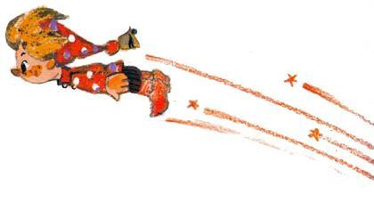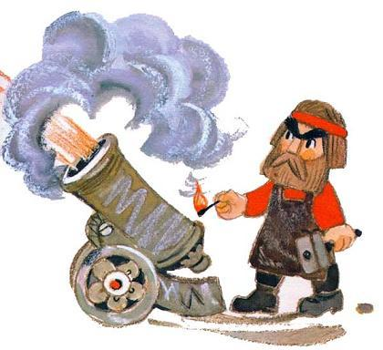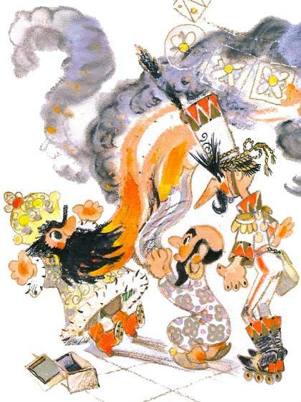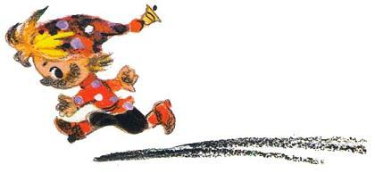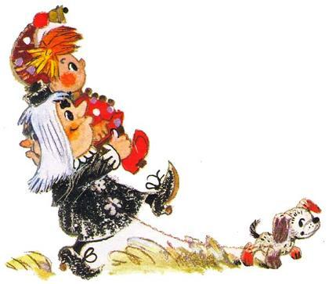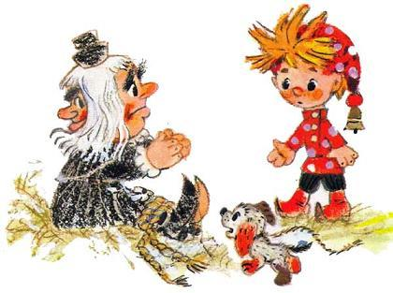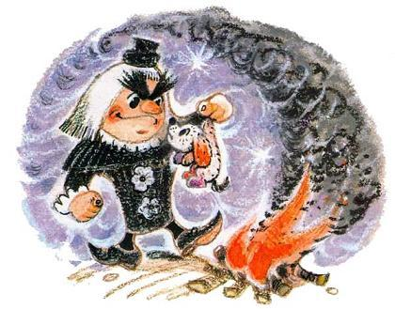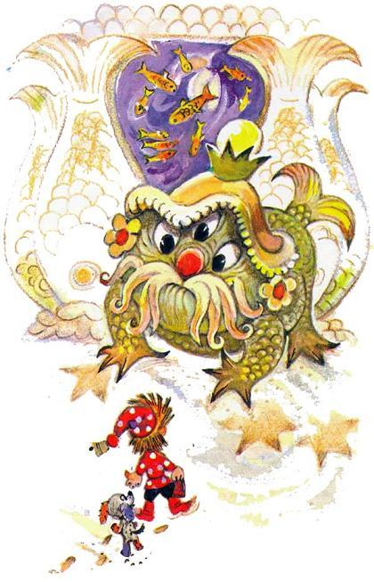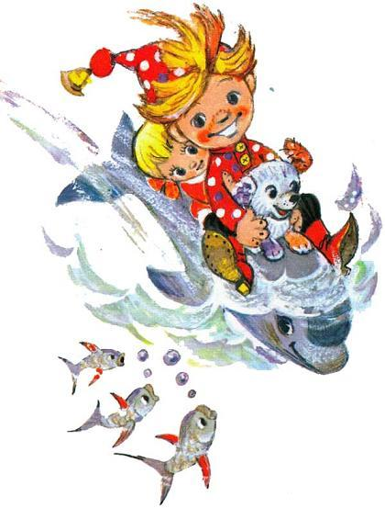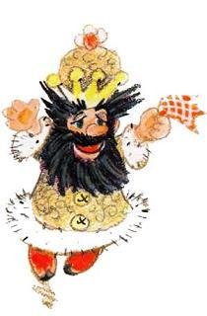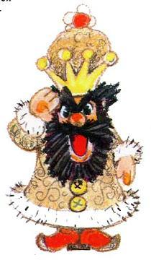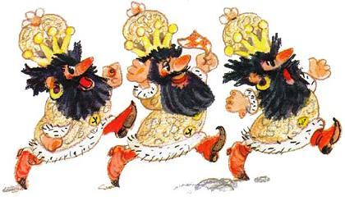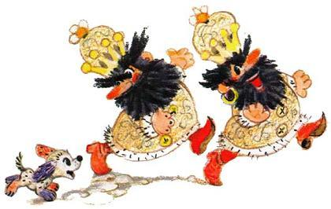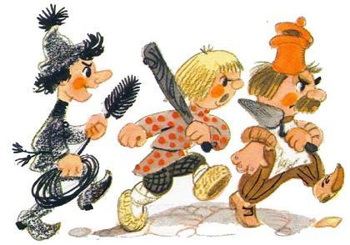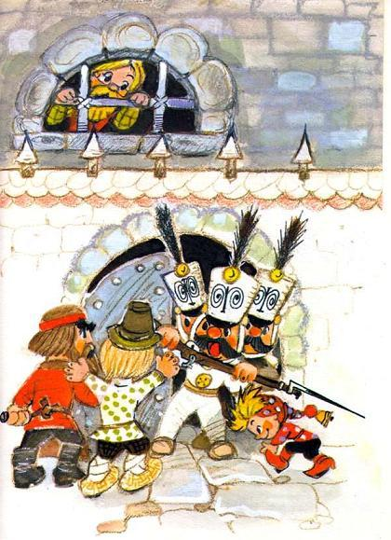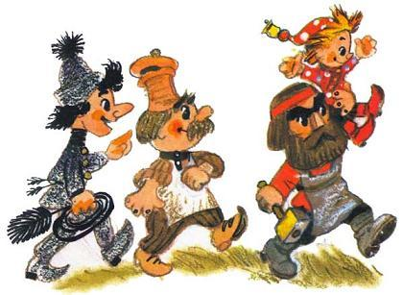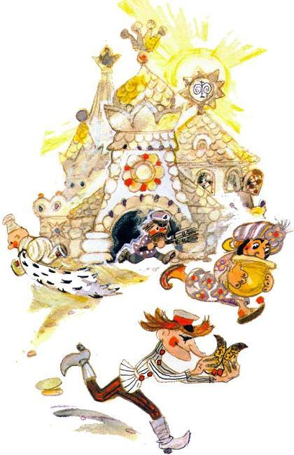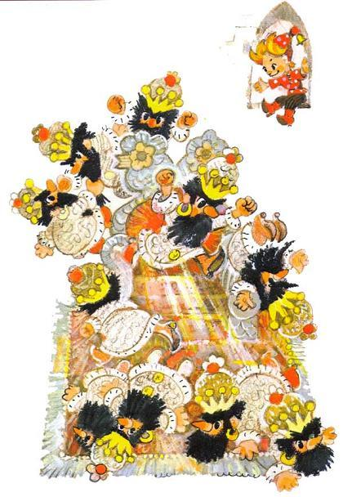

взбежали по лестнице и ворвались в зал. А скоро из рук в руки, со ступеньки на ступеньку стали передавать усмиренных Формалаев. Их поставили тесной кучей у подъезда дворца и окружили плотным кольцом.— Выбросить их на свалку. Пусть узнают, как лежать там в пыльных корзинах, — предложил Ванька-Встанька, который тоже пришел на площадь.  
— Правильно! — поддержало его несколько голосов.Ванька-Встанька шагнул вперед и потянулся к ближайшему Формалаю.  
— Постой! Постой! — остановил его кузнец Игнат. — Мастер Трофим сделал этих Формалаев из самого лучшего сукна. Сколько он потратил на них материала. Они еще могут принести пользу кукольному народу. Пусть потрудятся.  
— Верно. Пусть трудятся. Не все им на троне сидеть.  
— Пусть мостят дороги! — выкрикнул один из ткачей.  
— Пусть строят дома, — предложил другой.Каждый старался протиснуться вперед и предложить что-нибудь свое. И все опять зашумели.  
— Да тише вы, тише! Тише! — Игнат поднял над головой обе руки, и постепенно площадь затихла.  
— Я предлагаю вот этому Формалаю… — он указал рукой на Формалая-болтуна, — рыть канавы для стока дождевой воды.  
— Мне рыть канавы? — возмутился царь. — Я лучше расскажу о ловле звезд…  
— Хватит болтать! Пусть копает канавы.  
— Дать ему лопату!Кто-то принес лопату и сунул ее в руки Формалая-болтуна.  
— А тебя, голубчик, мы заставим подметать улицу, чтобы ходили мы по чистым дорожкам, — сказала Формалаю-плясуну осмелевшая Матрешка, а ее пять дочерей разбежались по дворцу в поисках метлы. Быстро вернулись обратно и вручили ее опечаленному плясуну.

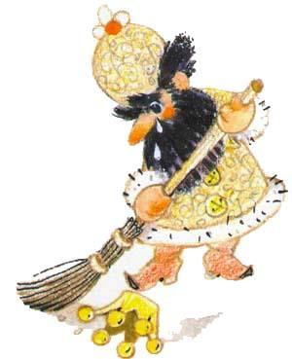

— А этот что будет делать? — кузнец Игнат выдвинул в первый ряд Формалая-вояку. Тот выпятил грудь и, не дожидаясь, пока ему что-нибудь предложат, сам потребовал:  
— Я буду только воевать. Я не хочу работать, потому что сам ничего не умею делать. Я завоюю все соседние государства.  
— Не слушайте его. Мы уже навоевались, — раздались голоса со всех сторон. — Пусть ходит по домам и собирает утиль.  
Так определили на работу всех новоиспеченных Формалаев.  
А настоящему Формалаю Трофим исправил прибор в голове, и теперь он принимал правильные решения не по царским делам, а по делам, полезным народу. Он мог безошибочно подсказать куклам, когда и где посеять пшеницу, как вырастить самых породистых коров, как научить детей добру и справедливости. Для него выстроили стеклянную будку и повесили табличку: «Отвечаю на все вопросы. Даю советы».  
Копилку, Атьдва и Нашим-Вашим тоже заставили трудиться. Все куклы зажили в своей чудесной стране весело и счастливо.

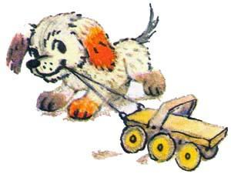

*Иллюстрации: Л.Владимирский.*